YOGA SUTRA

Here the French version of the Pantanjali’s Yoga sutra with interpretation.
Yes I know it’s in French, but it’s on purpose ! Because one of you task will be to translate the sutra in your NATIVE language.
You will find my interpretations about each sutras.
THIS IS YOUR NOTEBOOK so do whatever you want with it !
My advice is to write your own interpretation.
Make this notebook the greatest studybook of all time
For French dude : Bon vous êtes un peu avantagé, vous les gaulois ! alors votre exercice sera de traduire ce texte en une autre langue (EN japonais ça peut être pas mal , avec des dessins de MANGA encore mieux :p )
Once you’ve finished some translation(+plus your own interprétations) you will be able to send a pdf version ( to send to : D.cool-hr-DTC-contact@proton.me )
Each validated page from you, will be paid 100$D.E.A.T.H.
So now you know what to do now ! D.Monkey


SAMĀDHI PĀDA
Le premier chapitre, « Samādhi Pāda », nous indique la direction. La finalité du Yoga, c'est le Samādhi, cet état déconditionné dans lequel, enfin libre des automatismes de comportement et de pensée, on peut faire un avec la vie, en acceptant que tout change et se modifie.
Il nous montre les moyens pour y parvenir, les obstacles, et nous dit comment nous pouvons supprimer ces obstacles.
Il nous décrit ensuite les différents stades du Samādhi.

I.1 atha yogaanushasanam

« Maintenant, le Yoga va nous être enseigné, dans la continuité d'une
transmission sans interruption.»

atha : maintenant
yoga : le Yoga
anu : de façon ininterrompue
shāsanam : enseignement

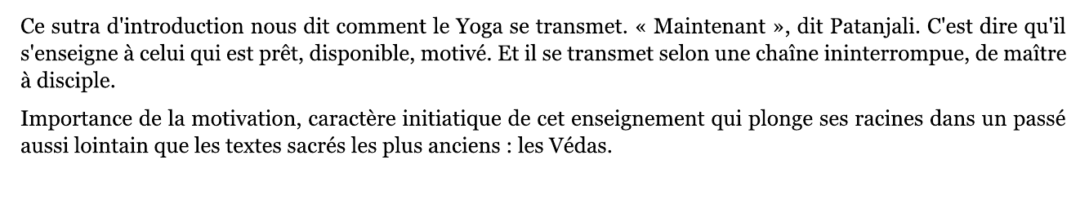
I.2 Yoga citta vritti nirodha

« Le Yoga est l'arrêt de l'activité automatique du mental. »
yoga : le Yoga
chitta : conscience périphérique, mental
vritti : agitation, modification, perturbation
nirodha : arrêt, interruption

I.3 Tadaa drashtuh svarupé avasthaanam

« Alors se révèle notre Centre, établi en lui-même. »
tadā : alors
drashtar : voyant ; témoin
svarūpé : dans sa propre forme
avasthānam : le fait de s'établir

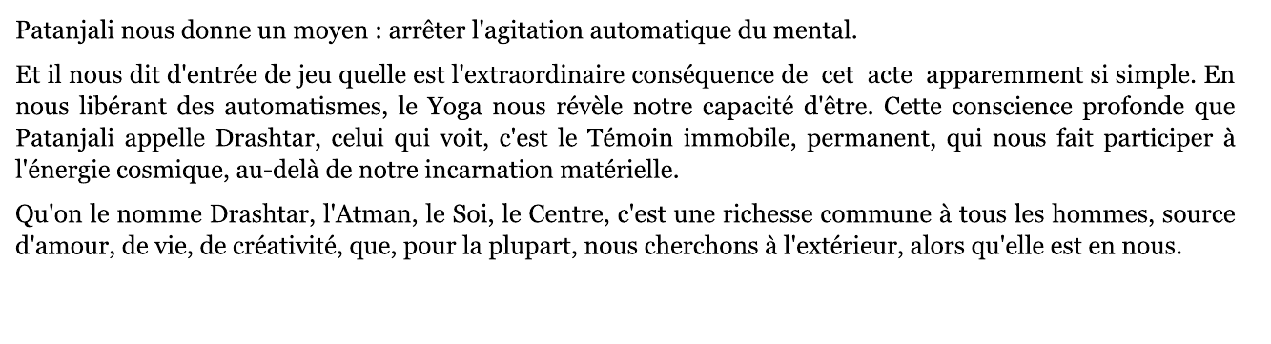

I.4 Vrittisarupyam itaratra

« Dans le cas contraire, il y a identification de notre Centre avec l'agitation du mental. »
vritti : modification
sarūpyam : assimilation, identification
itaratra : autrement
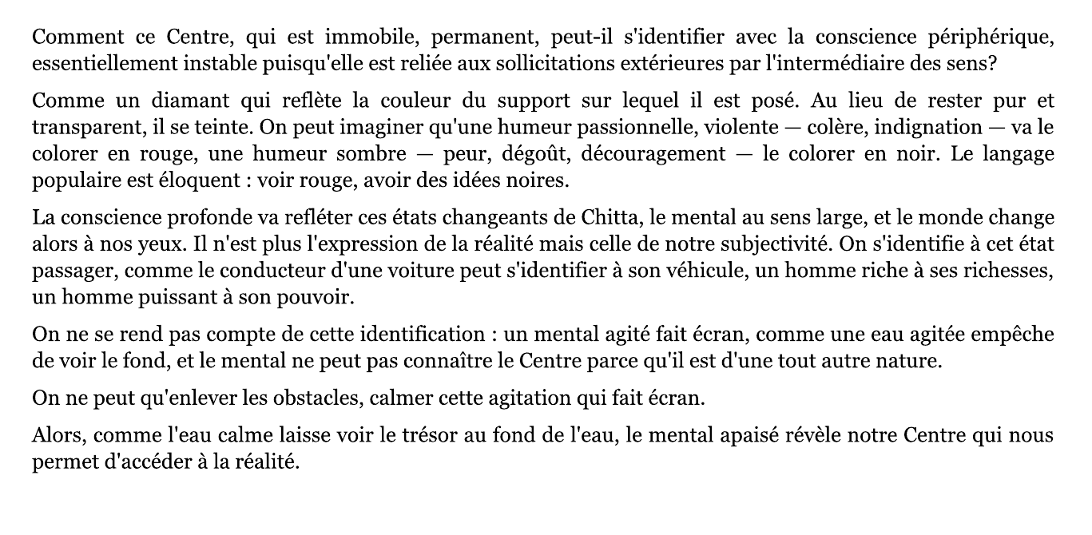

De quelle nature est cette agitation mentale ? les Vrittis ou les 5 modalités de la pensée.

I.5 Vrittaya panchatayya klishta-aklishtaa

« Les modifications du mental sont au nombre de cinq, douloureuses ou non. »
vritti : modification, agitation
pancha : au nombre de cinq
klishta : douloureuse
aklishta : non douloureuse

I.6 Pramana-viparyaya-vikalpa-nidra-smritayah

« Ce sont le raisonnement juste, la pensée erronée, l'imagination, le sommeil et la mémoire. »
pramāna : raisonnement juste
viparyaya : pensée erronée
vikalpa : imagination
nidrā : sommeil
smritayah : de smriti : mémoire ; souvenirs

I.7 pratyaksha-anumanaa-aagama pramani

« Les raisonnements justes ont pour base la perception claire, la déduction, la référence aux textes sacrés. »
pratyaksha : observation, connaissance directe, perception claire
anumānā : déduction
āgama : tradition
pramāna : raisonnement

I.8 Viparyayo mithya-jnaana a-tadruupa pratishtam

« L'erreur est une connaissance fausse non établie sur le Soi (qui n'est pas en relation avec la conscience profonde). »
viparyaya : erreur, conception fausse, contradiction avec soi-même
mithya : faux, de travers
jnāna : connaissance
a- : non
tad : cela, le Soi, la conscience profonde
rūpa : la forme
pratishta : établie

I-9 Shabda-jnaana-anupaati vastu-shunya vikal-pah

« L'imagination est vide de substance car elle s'appuie sur la connaissance verbale. »
shabda : son, mot, parole, discours
jnāna : connaissance ;
shabdajnāna : connaissance verbale
anupātî : qui suit
vastu : substance, chose existante ; de vas- : habiter, être à.
shūnya : vide
vikalpa : imagination

if Vikalpa is brought to the level of factual knowledge by analysis, trial, error and discrimination, it can awakens a thirst for true knowledge and delusion can be transformed into vision and discovery.
Unless it will remain imagination without substance.

I.10 Abhava-pratyaya-aalambana vrittir nidraa

« Le sommeil avec rêves est une agitation du mental fondée sur un contenu fictif. »
abhāva : qui n'existe pas
pratyaya : croyance, conception, idée, expérience
ālambanā : fait de s'appuyer sur, point d'appui, support
vritti : modification
nidrā : sommeil sans rêves

Dreamless sleep is an intert state of consciousness in which the senses of existence is not felt.
Sleep is of three type.
Heavy and dull after sleep : tamasic sleep.
Disturbed sleep : rajasic sleep.
Lightness, brightness, and freshness : sattvic sleep.
Nidra is the state when the mind, the king of the senses, is at rest. This is abhavam a state of void, a feeling of emptiness.
The sadhaka tries to transform this negative state of void into a positive state of mind while awake, in order to control and silence his vrittis to finally reached the Kaivalya.

I.11 Anubhuuta-vishaya-asamprampramosha smriti

« La mémoire consiste à ne pas dépouiller l'objet dont on a fait l'expérience de ce caractère d'expérience. »
anubhūta : d'expérience ; de anubhū : ressentir, éprouver, percevoir
vishaya : champ d'action, d'expérience, ce qui est accessible aux sens.
asampramoshah : fait de ne pas voler
smriti mémoire

Memory is the collection of the modulations and impressions of the 4 others vrittis.
As perception changes, memory may alter too, but correctly used, it enables us to recall experiences in their true pristine state. This ability is the foundation of the practice of discrimination.

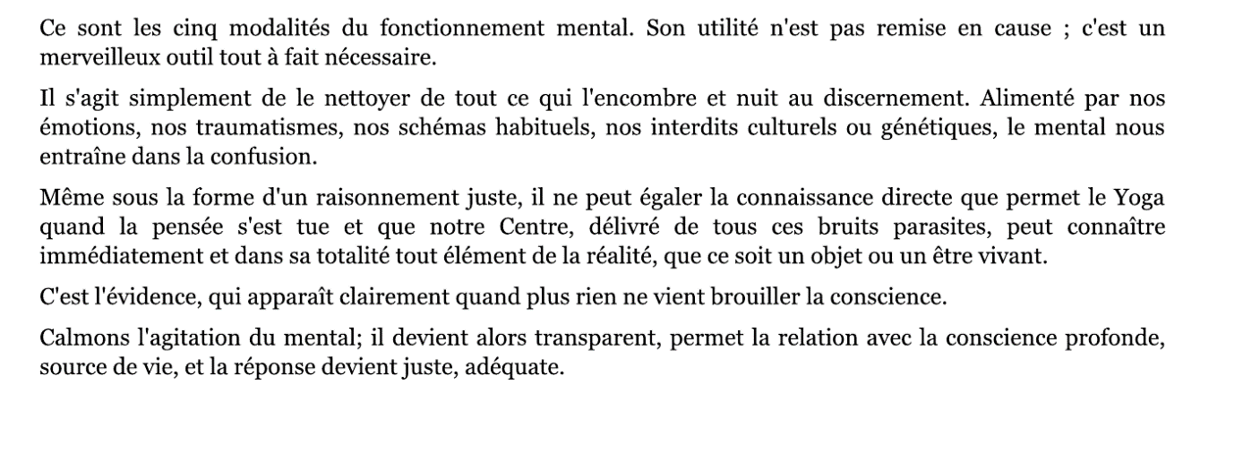

Comment apaiser notre agitation mentale ?

I.12 Abhyaasa-vairagyamam tan-nirodhah

« L'arrêt des pensées automatiques s'obtient par une pratique intense dans un esprit de lâcher-prise. »
abhyāsa : pratique, travail sur soi-même demandant effort et volonté ; racine as :
projeter, lancer + préf. abhi : idée de force, de difficulté + ā : idée que l'action est
faite dans la direction de celui qui agit.
vaïrāgya : absence de passion, d'attachement, ne pas s'impliquer émotionnellement,
ne pas se laisser identifier avec ; dérivé du mot raga : passion, au sens large, à
partir de la racine ranj : teindre en rouge, + préf. vi : qui est négatif.
tan : celles-ci [les Vrittis]
nirodha : arrêt, interruption, suppression.

Study of the consciousness and stilling it, is practice Abhyasa. This is the positive aspect of Yoga; detachement or renunciation vairagya, the negative.
Evolutionary practice is the ondward march towards discovery of the Self (involving the 4 first steps of Yoga). The involutionary path of renunciation (involving the 4 last steps of Yoga) detaches the consciousness from external objects.
Ha means the sun abhyasa and Tha the moon.
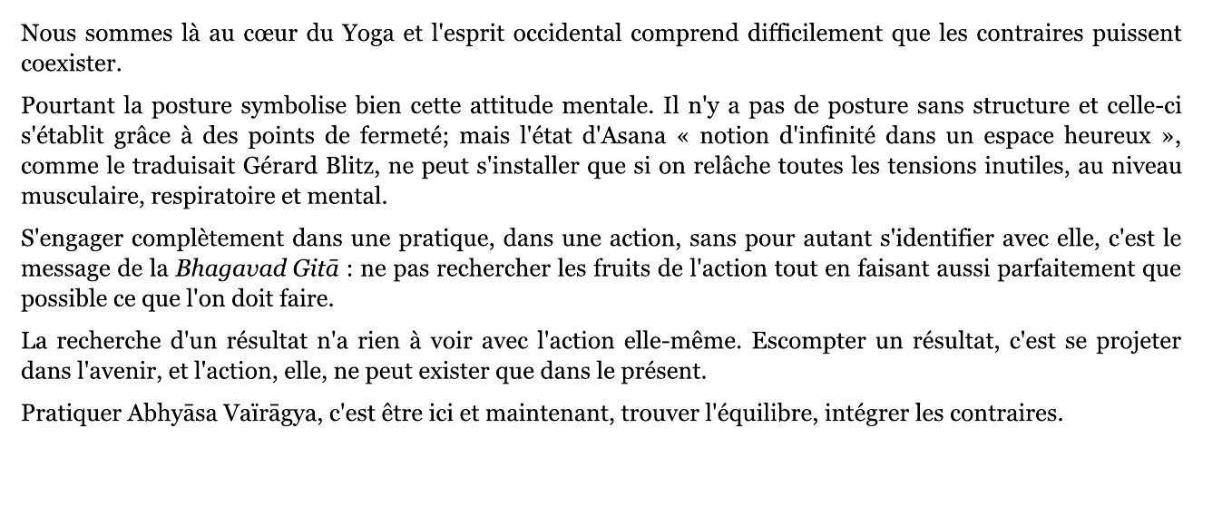

I-13 Tatra Sthitau yatno’bhyaasa

« Dans ce cas, cette pratique intense est un effort énergique pour s'établir en soi-même. »
tatra : là, alors, dans ce cas
Sthitau : être établi ; racine sthā : se tenir debout
yatna : effort, énergie
abhyāsa : pratique intense

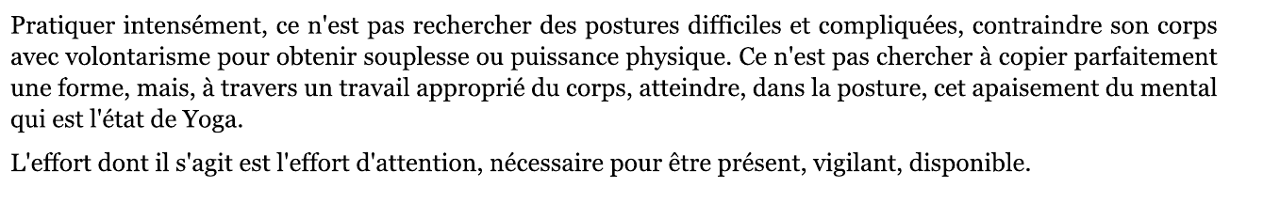

I-14 Sa tu dirghakaala-nairantarya-satkara-adaara-aasevito dridha-bhumi

« Mais elle n'est une base solide que si elle est pratiquée avec ferveur, persévérance, de façon ininterrompue et pendant longtemps. »
sa : elle
tu : mais
dïrghakāla : longtemps
nairantarya : de façon ininterrompue
satkāra : ferveur, dévotion
ādara : persévérance
āsevita : pratiqué
dridha : solide
bhùmi : base

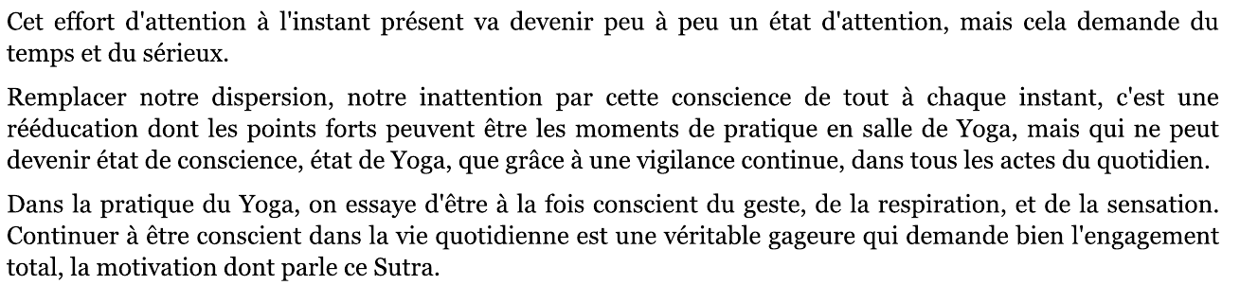

I-15 Drishta-anushravika-vishaya-vitrishnasya vashikaara-samjnaa vairaagyam

« Le non-attachement est induit par un état de conscience totale qui libère du désir face au monde qui nous entoure. »
« Renunciation is the practice of detachment from desires »
drishta : ce qui est vu
anushravika : racine shru : entendre ; entendu
vishaya : champ d'action, d'expérience; objet d'expérience
vitrishnasya : sans soif, sans désir
vashïkāra : qui soumet, subjugue, a pouvoir sur, étend son empire sur
samjnā : jnā : connaître + sam : complètement ; connaissance intime, profonde
conscience
vaïrāgyam : lâcher prise; non-attachement, liberté à l'égard de

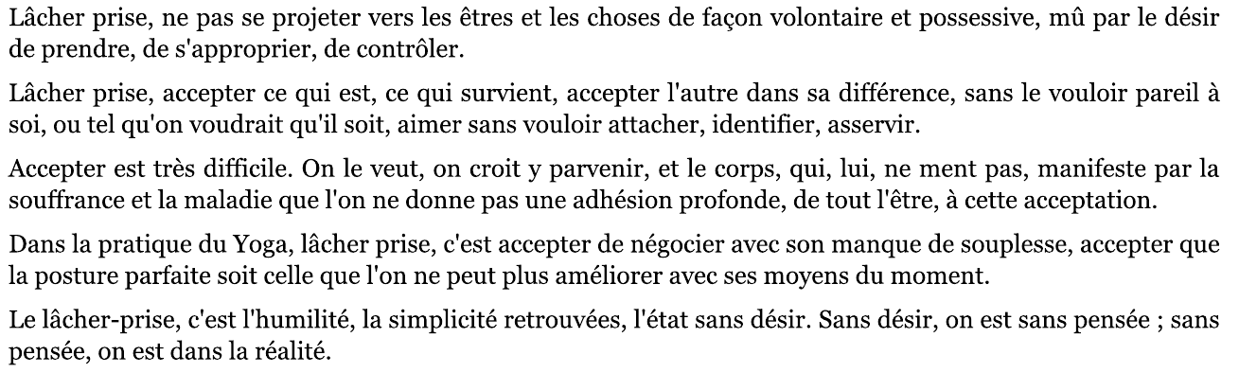

I.16 Tat-param Purusha-khyater guna-vaitrish-nyam

« Le plus haut degré dans le lâcher-prise, c'est se détacher des Gunas
grâce à la conscience du Soi ».
tat : cela (le lâcher-prise)
param : le plus haut
purusha : le Soi, le Centre
khyāti : la conscience, la connaissance absolue
guna : qualité, propriété, attribut, modalité de la manifestation
vaïtrishnya : détachement

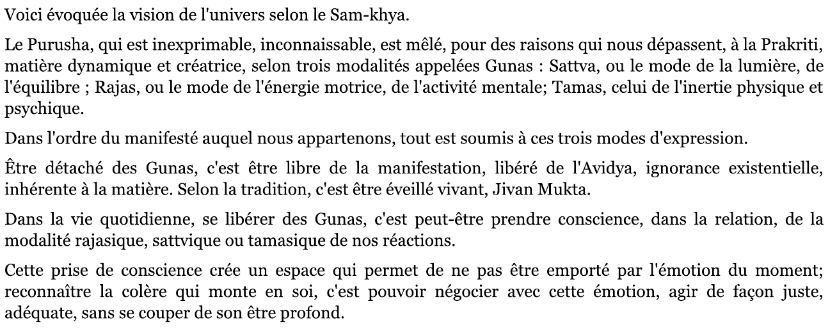

Samadhi ou l’etat de pure conscience

I.17 Vitarka-vichara-ananda-rupa-anu-gamat samprajna

« Le Samādhi Samprajnāta, dans lequel la conscience est encore tournée vers l'extérieur, fait appel à la réflexion, au raisonnement. Il s'accompagne d'un sentiment de joie et du sentiment d'exister. »

« Practice and detachment develop four types of samadhi : self-analysis, synthesis, bliss and the experience of pure being. »

vitarka : raisonnement, réflexion
vichāra : examen mental, investigation
ānanda : joie sans objet, béatitude
asmita : sentiment du « je suis »
rūpa : forme
anugamāt : démarche, pratique ; finale -āt : vient de
sam : idée de perfection
pra : idée d'aller vers l'extérieur
jnā : connaître

Self-analysis, synthesis bliss and the experience experience of pure being constitute the state Samprajna Samadhi.
Vitarka is a act of the deliberate study and thinking which leads to the root cause.
Intellectual analysis vitarka samprajna produces relative and conditioned knowledge. It lacks refinement. It is divided into deliberation, savitarka and non deliberation nirvitarka.

Vicara means synthesis. It’s a process of investigation which the wandering conjectural brain is stilled and the sadhaka develops mental depth, refinement.
Vicara is divided into reasoning, savicara and non reasoning nirvicara.

As the growing body of experience brings maturity, fulfilment is reached and a state of bliss, aananda, ensues, freeing the sadhaka from the mechanism of study, investigation and fulfilment, leading him to dwell in the self alone.
This state is called asmita rupa samprajnata samadhi.

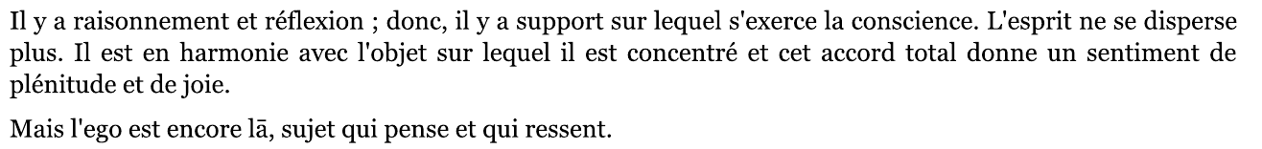

I.18 Viraamapratyaya abhyaasapuurvah samskarasesah anyah

« Quand cesse toute activité mentale grâce à l'expérience renouvelée de cet état, s'établit le Samādhi Asamprajnata, sans support. Cependant, demeurent les mémoires accumulées par le Karma. »

« The void arising in these experience is another samadhi. Hidden impressions lie dormant, but spring up during moment of awareness, creating fluctuation and disturbing the purity of the consciousness »

virāma : cessation
pratyaya : idée, opinion, croyance
abhyāsa : pratique intense
pūrvah : qui vient de
samskāra : impressions, empreintes, strates psychiques accumulées
shésha : reste, reliquat
anya : autre

There is another state between sabiija samadhi (samadhi with support or seed) and nirbiija (samadhi without support ). It is experienced with the cessation of all functions of the brainm leaving behind only the residual merits of good practices. In this state one is free from passions, desires and appetites. It is called the virama pratyaya. The nearest we can compare, are this moment just before to fall asleep.

I.19 Bhavapratyayah videha prakritilayanam

« De naissance, certains êtres connaissent le Samādhi. Ils sont libres
des contraintes du corps physique, tout en étant incarnés. »

« In this state, one may experience bodilessnessm or become merged in nature.
this may lead to isolation or a state of loneliness »

bhava : naissance
pratyaya : idée, croyance, expérience
vidéha : sans corps
prakritilaya : immergé dans la manifestation

In this samadhi, which is poised between sabija and nirbija samadhi, the sadhaka is freed from all fluctuations, but subliminal impressions, samskaras, spring to life the moment he comes out of that state.
Some evolved entities move without a body as spririts and angels, while other become absorbed mergin in nature. They forget to climb to the topmost rung of the spiritual ladder and fail to reach nirbija samadhi.
The sadhaka, have reached a state of isolation but not emancipation.

I.20 Shradda virya smriti Samaadhi prajna purvaka itara

« Les autres connaissent le Samādhi grâce à la foi, l'énergie, l'étude et la connaissance intuitive ».
shraddhā : foi, croyance, désir, loyauté, fidélité
vïrya : énergie, volonté
smriti : mémoire, étude
samādhi-prajnā : connaissance immédiate, subtile, globale
pūrvaka : qui vient de
itara : autre

This sutra guides those advanced souls who have attained a certain level in samadhi, to intensify their sadhana, with redoubled confidence, energy, awareness and devotion.
Shraddhaa should not be understand as faith. It also convey mental and intellectual firmness (virya). The natural trust of the aspirant is confirmed by revelation and transformed into the faith which permeates (impregner) the consciousness of the practitioner in any field of art, science and philosophy. If trust is instinctive, faith is intuitional.
L’instinct correspond au cerveau reptilien. C’est ce qui nous permet de survivre, de prendre les bonnes décisions relative à notre survie et notre bien être. On pense notamment souvent à l’instinct de survie lié aux émotions.
L’intuition elle fait appel à notre vécu, à nos expériences.
Par exemple, quand on dit: «mon intuition me dit que cette personne n’est pas fiable» c’est surement qu’on a déjà été confronté à des situations ou des personnes similaires.

I.21 Tivrasamyegaanaam asannah

« Il est accessible à ceux qui le désirent ardemment. »
tîvra : intense, violent, ardent, fort, excessif, terrible
samvéga : élan
āsanna : de ā-sad : atteindre, obtenir, avoir part à ; obtention, réussite

I.22 Mridu madhya adhimaatratvat tatah api visesa

« Même dans ce cas, il y a une différence selon que la pratique est
faible, moyenne, ou intense. »
mridu : faible, doux
madhya : moyen
adhimātra : supérieure
tatah : à partir de cela
api : aussi, même
vishesha : distinction, discrimination, différence

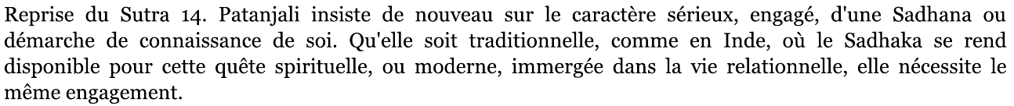

Mridu (faible) = Awareness of Vitarka prajna – intellectual analysis at the external level
Awareness of Vichara prajna – synthesis differentiating knowledge and mental alertness

Madhya (medium) = Awareness of Ananda prajna – Knowledge of bliss
Awareness of Asmita prajna – Knowledge of the self
Adhimaatra (intense) = Awareness of Vasikaara prajna – control of desire
Awareness of Virama pratyaya – cessation of brain functions
Awareness of Vasikaara pratyaya – mental quietness
Awareness of Upaya pratyaya – the mean to attain nirbija samadhi

Tivra samegin or adhimatrataman (supremely intense) = Awareness of paravairaagya – supreme detachement

Voie de l’abandon à Dieu – qui élargie la notion de Vairagya

I.23 Isvara pranidhaanaat vaa

« Ou bien, grâce à l'abandon au Seigneur. »
ïshvara : le Seigneur
pranidhāna : préfixes pra : en avant et, ni : de haut en bas ; racine dhā : poser ;
déposer dans une attitude dévotionnelle
vā : ou bien

Through surrender the aspirant’s ego is effaced and the grace of the Lord pours down upon him like torrential rain.

I.24 Klesa karma vipaaka asayaih aparaamristah purusavisesah Isvarah

« Ishvara est un être particulier qui n'est pas affecté par la souffrance, l'action, son résultat et les traces qu'elle peut laisser. »
klésha : affliction, souffrance
karma : action, travail, activité
vipāka : maturation, résultat, conséquence
āshaya : transformation, trace
a-parāmrishta : non affecté
purusha : être
vishésha : particulier
îshvara : seigneur

There is a difference between purusa (individual soul) and purusa visesa (Universal Soul).

I.25 Tatra niratisayam sarvajnabijam

« En lui est le germe d'une conscience sans limites. »
tatra : lā
nir-atishaya : sans limites
sarvajnā : connaissance totale
bïja : semence, principe

I.26 Sa esah purvesaam api guruh kaalena anavacchedaat

« Non limité par le temps, il est le maître spirituel des anciens eux- mêmes. »
sa ésha : il
pūrvésham : de purva : ancien, des anciens
api : même
guru : maître spirituel
kāla : le temps
an-avacchéda : non limité

I.27 Tasya vaacakah pranavah

« On le désigne par le Om. »
tasya : de celui-ci
vāchaka : désignation
pranava : racine nav-: chanter les louanges ; le Om que l'on chante en Inde avant
toute récitation de texte sacré.

Aum is considered to be the symbol of divinity
Sound is vibration, which, as modern science tells us, is at the source of all creation.
God is beyond vibration, but vibration being the subtlest form of His creation, is the nearest we can get to Him in the physical world.

I.28 Tajjapah tadartha bhaavam

« La répétition de ce Mantra permet d'entrer dans sa signification. »
tad : cela
japa : répétition
artha : signification
bhāvana : ce qui révèle

I.29 tatah pratyakcetana adhigamah api antaraaya abhaabah cha

« Grâce à cela la conscience périphérique s'intériorise et les obstacles disparaissent. »
tatah : grâce à cela
pratyak : vers l'intérieur
chétanā : de
chitta : mental ; conscience périphérique
adhigama : accession
api : aussi
antarāya : obstacle
abhāva : qui n'existe pas
cha : et

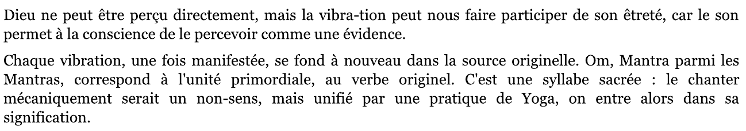
The repetition of the pranava mantra with feeling and understanding of its meaning leads to the discovery of the Self.

Les Obstacles

I.30 Vyaadhi styaana samsaya pramaada aalasya avirati bhraantidarsana alabdhabhumikatva anavasthitatvaani cittaviksepah te antaraayaah

« La maladie, l'abattement, le doute, le déséquilibre mental, la paresse, l'intempérance, l'erreur de jugement, le fait de ne pas réaliser ce qu'on a projeté ou de changer trop souvent de projet, tels sont les obstacles qui dispersent la conscience. »
vyādhi : maladie, douleur, souci
styāna : abattement, dépression
samshaya : doute, hésitation, incertitude
pramāda : déséquilibre mental
ālasya : paresse, léthargie
avirati : intempérance
bhrāntidarshana : erreur de jugement
alabdabhūmikatva : qui n'a pas atteint son but
anavisthitatva : instabilité, inconstance
chitta : le mental
vikshépa : distraction, dispersion
té : ils
antarāya : obstacle

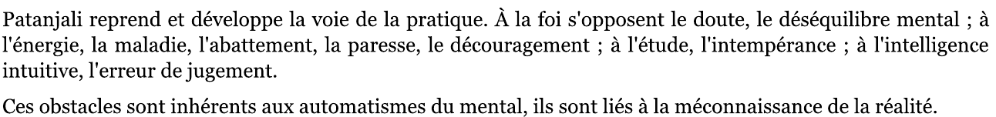

These 9 obstacles can be divided into physical, mental, intellectual and spirituals.
Physique : la maladie, le manque d’intérêt (l’abattement)
Mentale : le doute, la fierté, l’oisiveté, la satisfaction des sens.
Intellectuelle : l’erreur de jugement
Spirituelle : Manque de persévérance, et stagnation dans la pratique

Leur conséquense

I.31 Duhkha daurmanasya angamejayatva svaasaprasvaasaah viksepa sahabhuva

« La souffrance, l'angoisse, la nervosité, une respiration accélérée, sont les compagnons de cette dispersion mentale. »
dukha : peine, douleur, souffrance
daurmanasya : angoisse, anxiété
angaméjayatva : tremblement
shvāsaprashvāsā : inspir/expir (concerne une respiration irrégulière)
vikshépa : dispersion
sahabhu : compagnon

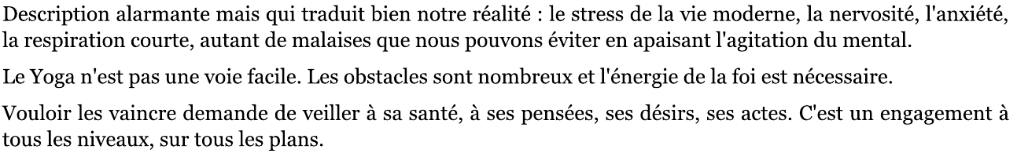
These 4 impediments are of three type:

- Self-inflicted – aadhyatmika
The ādhyātmika duhkha or tāpa is that which is caused by bodily suffering and mental anguish. Hereditary diseases like leprosy, disabilities like blindness or lameness and diseases caused by the violation of the rules of health and sanitation are classed under this. The mental agony caused by worries and anxieties, attachment and aversion, also comes under this group.

- Imbalances of elements in the body – aadhibhautika
The ādhibhautika duhkha or tāpa is that which is caused by other bhutas or living beings, like wild animals, snakes, or enemies.

- Problem brought by fate, genetic defects – aadhidaivika
The ādhidaivika duhka or tāpa is that which is caused by daiva. The word daiva includes the power of time, nature and the unseen hand or fate. Diseases caused by the changing seasons, misery caused by the elemental forces like floods and fire, suffering caused by black magic or disembodied spirits or gods who are displeased, natural tribulations due to hunger, thirst and old-age belongs to this group.

Comment les éliminer ?

I.32 tat pratishedhartam ekatattva abhyasah

« Pour éliminer cela, il faut centrer sa pratique sur un seul principe à la fois. »
tat : cela
pratishédha : élimination, suppression
artham : pour, afin de
éka : un
tattva : principe
abhyāsa : pratique

Though most commentators have concluded that ekatattva is devotion and surrender to God, it is beyong the average person’s comprehension that surrender to God is the cure for all maladies. That’s why Patanjali have elaborated other means of reaching the divine state…

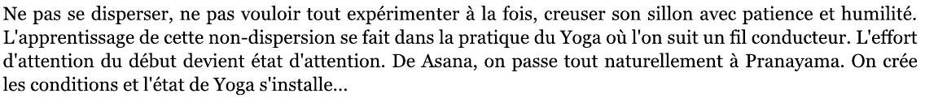

I.33 Maïyti karunaa muditaa upekshanaam sukha dukha punya apunya visayaanaam bhaavanaatah cittaprasaadanam.

« L'amitié, la compassion, la gaieté clarifient et apaisent le mental ; ce comportement doit s'exercer indifféremment dans le bonheur et le malheur, vis-à-vis de ce qui nous fait du bien comme vis-à-vis de ce qui nous fait mal. »
maïtri : amitié, sentiments amicaux
karuna : ouverture de cœur, compassion
muditā : gaieté, joie
upékshā : tranquillité d'esprit
sukha : bonheur
dukha : malheur
punya : pur, heureux, bon
apunya : impur, malheureux, mauvais
vishaya : champ d'action, ce qui est accessible aux sens
bhāvana : manière d'être, attitude
tah : à partir de
chitta : conscience périphérique, mental
prasādana : clarté, sérénité, calme, apaisement

This sutra asks us to rejoice with the happy, to be compassionate to the sorrowful, friendly to the virtuous, and indifferent to those who continue to live in vice despite attempts to change them.
This mental adjustment builds social as well as individual health.

Chitta prasadana est un etat d’apaisement mental, Chittq viksepa est un état instable.
L’équanimité (égalité d'âme, d'humeur) est une disposition affective de détachement et de sérénité à l'égard de toute sensation ou évocation, agréable ou désagréable.
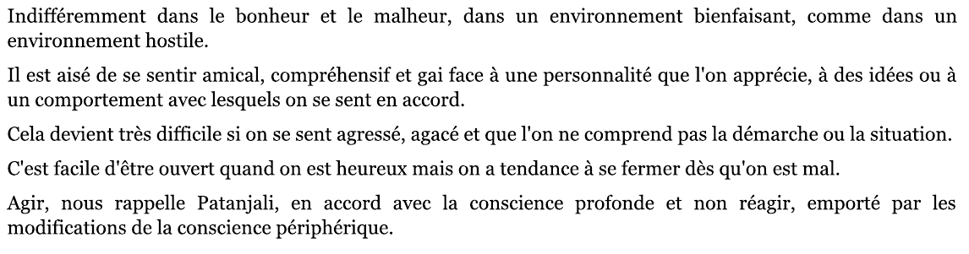

I.34 Pracchardana vidharanabhyam vaa praanasya

« L'expiration et la suspension de la respiration produisent les mêmes effets. »
pracchardana : expiration
vidhārana : fait d'arrêter, de restreindre
va : ou bien
prāna : souffle, respiration, souffle vital, énergie

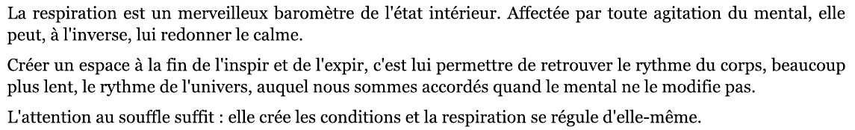

I.35 Visayavati va pravrittih utpanna manasah sthiti nibandhani

« La stabilité du mental peut aussi venir de son activité en relation avec le monde sensible. »
« Or by contemplating an object that helps to maintain steadiness of mind and consciousness. »

vishayavatï : en relation avec le champ d'expérimentation des sens
va : ou
pravritti : activité du mental
utpanna : vient de
manas : pensée, esprit, intellect
sthiti : stabilité
nibandhinï : cause

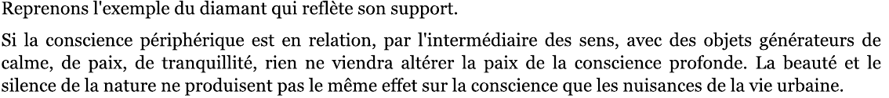

I.36 Visoka va jyotismati

« Ou bien de l'expérience d'un état lumineux et serein. »
« Or inner stability is gainded by contemplating a luminous, sorrowless, effulgent (rayonnant) light »

vishokā : sans souffrance, serein
va : ou
jyotishmatï : qualité lumineuse

Here the concentration is on the innermost core of the heart, wherein alone the sorrowless, effulgent light glows. That is the seat of the soul.
Move,ents in the form of thoughts in the mind are the waves, and Citta, or the seqt of consciousness, is the ocean. The sadhaka must learn to keep the Citta motionless and thoughtfully silent, without creating waves of thoughts…

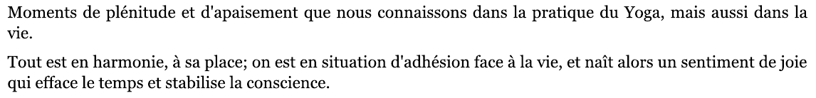

I.37 Vitaraga visayam va cittam

« On peut aussi stabiliser le mental en le mettant en relation avec un être qui connaît l'état sans désir. »
« Or by contemplating on enlightened sages who are free from desires and attachments, calm and tranquil, or by contemplating divine objects. »

vïtarāga : dénué de désir
vishaya : champ d'expérience
va : ou
chitta : conscience mentale

One can also contemplate each stage of an asana or each movement of breath in order to bring the citta to a state of desirelessness.
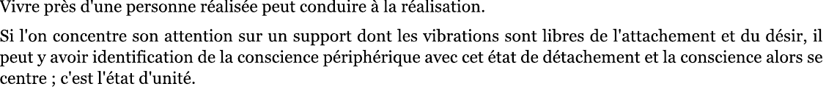

I.38 Svapna nidra jnana alambanam va

« Ou bien en restant vigilant au cœur même du sommeil et des rêves.»
svapna : sommeil
nidrā : sommeil avec rêves
jnāna : connaissance
ālambana : ayant pour support
va : ou

Citta has four planes :
- The unconscious : dreamless sleep - nidra
- Subconscious : dream-filled state - svapna
- Conscious : waking state - jagrata
- The superconscious : the final state wherein the individual soul (jivaatman) is merge with the Universal Soul (Paramaatman)

The sadhaka begins his sadhana dreaming of the pros and cons of each asana. This is a svapna state. He stabilizes his ideas and rests on them, this is a nidra state. Later he learns to distinguish the subtle points and perform them with awareness. This is the state of jnana.

I.39 Yathaabhimata dyanat va

« Ou encore, par la méditation sur un objet de son choix. »
yathā : comme, en outre
abhimata : souhaité, agréable
dhyāna : méditation
va : ou

The final method is to choose an object conducive (making a certain situation or outcome likely or possible) to meditation : not one which is externally pleasing, but auspicious (favorable) and spiritually uplifting.
Practising this simple methods of one pointed attention, the sadhaka gradually develops the art of contemplation.
Later, when a degree of mental stability is attained, he will be able to meditate on any object at will.
In this sutra and the previous one, Patanjali now comes to subjective meditation with. The other described I.33 to I.37 was a type of meditation with support.
This is the last of the six alternative methods of stilling the mind and consciousness.
This group of sutra I.33 to I.39 shows that everyone can aspire to walk towards a life’s spiritual goal.

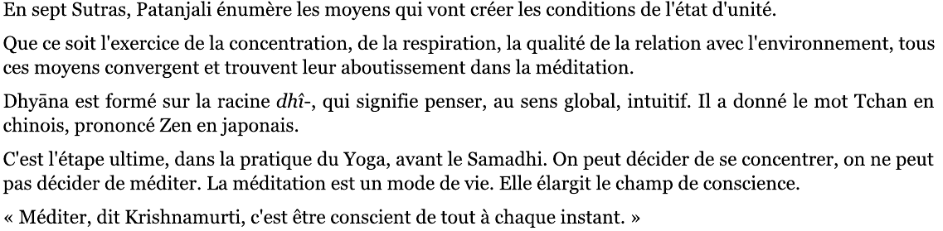

Sutras | Methods | Limbs of Yoga | Element of Prakriti
I. 33 | Cultivating appropriate attitudes | YAMA  NIYAMA  ASANA | Behaviour  Caractère  Organ of Action  Organ of Perception  Mind
I.34 | Breath control | PRANAYAMA | Breath
I.35 | Absorption in object | PRATYAHARA | Senses of perception  Mind
I.36 | Contemplation of Inner light | DHARANA | Mind
I.37 | Contemplation of  sages | DHARANA | Ego - Ahamkaara
OBJECTIF MEDITATION
SUBJECTIVE MEDITATION
I.38 | Recollection of dreams and sleep | Dharana | Citta
I.39 | Meditation on any desired object | Dhyana | Soul

Les différents stades de Samadhi.

I.40 Paramaanu paramamahattvaantah asya vasikarah.

« La force de celui qui est arrivé à cet état va de l'infiniment petit à l'infiniment grand. »
parama : le plus, l'infiniment
anu : l'atome
parama anu : l'infiniment petit
parama mahattva : l'infiniment grand
anta : la fin
asya : de celui
vashîkāra : pouvoir, force, puissance d'action

This sutra describes how the ordinary mind is transformed into a supermind, able to penetrate the boundless regions of space, and the deepest regions within.

I.41 Ksinabritteh abhijaatasya iva maneh grahitr grahana grahyesu tatstcha tadanjanata samapattih

« Les turbulences de la conscience périphérique étant apaisées comme un cristal reflète le support sur lequel il repose, le mental est en état de réceptivité parfaite vis-à-vis du connaissant, du connu et du moyen de connaissance. Cet état de réceptivité est Samāpatti.»
Kshïna : atténuation, apaisement
vritti : fluctuation, turbulence
abhijāta : bien poli, transparent
iva : comme
mani : cristal
grahîtri : le connaissant, le sujet
grahana : la connaissance ; relation entre le sujet et l'objet
grāhya : l'objet de connaissance
stha : ce qui est
tad : cela
anjanatā : teinté
samāpatti : état de réceptivité parfaite

Pantanjali’s description of samaapatti underlines the subtle distinction between Yoga, samadhi and samapatti. Yoga is the means to reach Samadhi. Samadhi is profound meditation, total absorption. Samaapatti is the balanced state of mind of the seer who, having attained samadhi, radiate his own pure state.
Yoga and Samadhi, can be regarded as practices; Samaapatti the state towards which they lead.
By Yogic discipline and contemplation, the sadhaka develops intuitive qualities of purity and truthfulness and realizes the flawless quality of consciousness. Throug it, he becomes the seer and transmits rays of wisedoms, through his words, thoughts and actions.

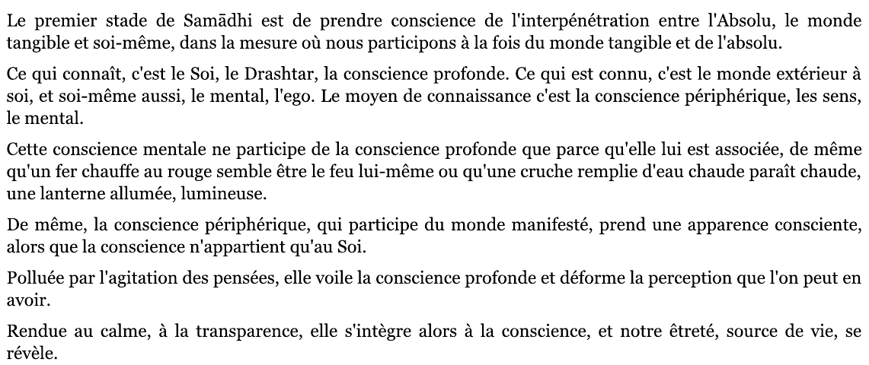

I.42 Tatra sabda artha jnaana vikalpaih sankirnaa savitarka samapattih

« Le Samāpatti avec raisonnement est cet état de réceptivité non encore dégagé des constructions mentales liées à l'usage des mots, à leur signification et à la connaissance qui en découle ».

« At this stage called Savitarka Samaapatti, the word, meaning and content are blended and become special knowledge ».

tatra : là
shabda : mot
artha : signification
jnāna : connaissance
vikalpa : construction mentale
samkîrnā : confus, mélangé
sa-vitarkā : avec raisonnement
samāpatti : réceptivité parfait

I.43 Smritiparisuddhau svarnpasunya iva arthamatranirbhasa nirvitarka

« La mémoire ayant été purifiée, comme vidée de sa substance, l'état d'unité sans raisonnement ne s'intéresse alors qu'à l'objet lui-même, libre des connotations mentales. »
smriti : la mémoire
parishuddha : purifiée
svarūpa : forme, nature essentielle
shunya : vide de
iva : comme
artha : objet, signification réelle
mātra : seulement
nir-bhāsa : présentant, retenant, offrant
nir-vitarkā : sans raisonnement

When memory is completely cleansed and purified, mind too is purified. Both cease to function as distinct entites; a no-mind state is experienced, and consciousness alone manifests itself, shining unblemished without reflection of external objects. This is called nirvitarka samaapatti.

Memory is the recollection of past thoughts and experiences.It is the storehouse of past impressions.
By perseverance in yoga practices and persistent self-discipline, new experiences emerge. These new experiences, free from the memories of the past, are fresh, direct and subjective; they erase what is remembered, memory ceases to function as a separate entity. It gives then, predominance to new experiences and brings clarity in intelligence. For the average person memory is a past mind, for enlightened man, memory is a present mind. Intelligence becomes illuminative and moves closer to the seer, losing its identity.
In Asana, for example, we start with trial and error. As we progress, tiral and error decreases, and correct perception increases. So memory provides foresight against error.
Awareness with discrimination and memory breaks down bad habits. In this process the brain must be creative, not mechanical. The mechanical brain question only the external phenomena, bringing objective knowledge. The creative brain question the inner and outer, bringin subjective and spiritual knowledge.
When awareness is linked to intelligence, honesty come into being; when brain and body move in harmony, there is integrity. In all this long process of tapas, memory supports the building-up process. When memory functions perfectly, it becomes one with the intelligence.
At this point, memory has transformed itself into our true guru.

I.44 Etayaiva savicara niryicara ca suksmavisaya vyakhyata

« Cet état de fusion permet alors à la conscience d'appréhender la réalité subtile des choses, même sans activité mentale. »
étayā : par cela
éva : même
sa-vichārā : avec raisonnement, réflexion
nir-vichārā : sans raisonnement, sans réflexion
cha : et, également
sūkshma : subtil
vishayā : objet d'expérience
vyākhyāt : appelé

Transformation of the consciousness – samaapatti – by contemplation on subtle object such as the ego (ahamkara), intelligence (buddhi) or the counterpart of the element (sound, touch, shape, taste and smell) or on the trigunas, conditioned by space, time and causation, is savicara samapatti.
Without these reflections it becomes nirvichara samaapatti.
In nirvichara samaapatti, the sadhaka experiences a state without verbal deliberation. All the subtle objects reflected in savicara are extinguished. He is free from memory, from past experiences, devoid of all past impressions.
This new state of contemplation is without cause and effect, place or time.
Then Pure bliss (Ananda) and pure self (Sasmita) rise

I.45 Suksmavisayatvam ca alinga paryavasam.

« En atteignant la nature subtile des choses, le Samādhi participe de l'indifférencié. »
« The subtlest level of nature (prakriti) is consciounsness. When consciousness dissolves in nature, it loses all marks and becomes pure. »

sūkshma : subtile
-tva : [marque la qualité]
vishaya : objet
cha : et
alinga : l'indifférencié
paryavasāna : aboutissement
By exploring the subtle particles of nature, the consciousness reaches its goal. It is a state of complete cessation of the fluctuation of the mind. That is the subtle infinitesimal intelligence (mahat) of nature (prakriti).
Though the self does not change, the small self - asmita (egoïsme à ne pas confondre avec ahamkara) - or the small self. brings about change in a human being due to the influence of nature’s quality.
When the I is quietened by yogic practices, prakriti has reached its end and merges into the self.
I.46 Ta eva sabijah samadhi
« Ces Samādhi eux-mêmes comportent encore des graines. »
ta : ces
éva : même, aussi
sabïja : avec graine, avec germe
samādhi : état d'unité, absorption, accomplissement
The Savitarka, nirvitarka, savicara, nirvicara, sananda and sasmita samadhis are known as sabija (seeded or with seed) samadhis.
All the state of samapatti described in I.17-19 and I.42-45 are seeded samadhis.
They all dependent upon an object.
We can can relate those six samapattis to the fuction of the brain.
The source of analysis (savitarka) or absence of analysis (nirvitarka) is the frontal brain.
Investigation and examination (savichara) or absence of them (nirvichara) have their source in the back brain.
The source of joy (Ananda) is the base brain and of individuality (asmita), the top of the brain.
Zhen the sadhaka reaches the apex of nature, the brain being part of nature, he attains perfection in controlling the modes of consciousness. He is able to stop all function of the brain deliberate and non-deliberate at will.
Whatever is dependent on nature for contemplation is seeded samapatti.
The contemplation of the seer, who is the source of all seeds, is without support.

I.47 Nirvichara vaisaradye adhyatmasahadah

« L'expérience du Samādhi sans activité mentale induit un état intérieur de paix et de clarté. »
nirvichāra : sans réflexion, sans effort
vaïshāradya : expérience, intelligence
adhyātma : intérieur, spirituel
prasāda : paix, clarté

The stage of samadhi
Stage of  samadhi | Evolution  growth | Sheats of body | Connected  to | Associated  Gross | Associated  Subtle
Vitarka Savitarka  Nirvitarka | 5elements of organs  Action  Senses of perception  Mind Intellect | 1.Annamaya kosa  2.Pranamaya kosa | Anatomical  Physiological | Earth  Water | Smell  Taste
Vichara  Savichara  Nirvichara | Mind  Intellect  5 subtles elements | 3.Manomaya kosa | Psychological | Fire | Shape
Ananda | Intellect transfroming into intelligence  Wisdom | 4.Vijnamaya kosa | Intellectual | Air | Touch
Asmita | I consciousness  Intelligence | 5.Anandamaya kosa | Ethereal | Ether | Sound
Anya  Or Virama pratyaya | Between consciousness and mahah | 6.Cittamaya kosa | Consciousness | Mahat
Nirbija Dharmamegha | Mahat  Mula prakriti  Purusha | 7.Atmamaya  kosa | Causal

I.48 rtambhara tatra prajna

« Là est la connaissance de la réalité. »
« When consciousness dwells in wisdom, a truth-bearing state of direct spiritual perception dawns »
ritam bharā : porteuse de vérité
tatra : là
prajnā : connaissance

I.49 Sruta anumana prajnabhyam anyavisayaa visesarthatvat.

« La connaissance qui découle de l'enseignement des textes sacrés et
de l'exercice de l'intelligence est différente de celle du Samādhi parce
que son champ d'expérience est différent. »
shruta : entendu, enseignement oral des textes sacrés
anumāna : infërence, déduction
prajnā : connaissance
anya : autre
vishayā : objet d'expérience
vishésha : autre, différent
artha : cause, raison d'être

An ordinary man has free will in the sense that he experiences choices and must find his way by discrimination.
The enlightened sadhaka, having left duality behind him, expereriences only his own will which transcends the hesitation of choice.

I.50 tajjah samskarah anyasmaskaray pratibandhi

« L'imprégnation qui résulte de ce Samādhi s'oppose à la formation d'autres types d'imprégnations. »
tad-ja : né de cela
samskāra : impression, construction mentale, imprégnation, prégnance
anya : autre
pratibandhî : ce qui fait obstacle

I.51 Tasyapi nirodhe sarvanirodhat nirbija samadhih

« Quand tout cela aussi est supprimé, on connaît le Nirbïja Samādhi.»
tasya : de cela
api : aussi
mrodha : suppression, arrêt
sarva : tout
nir-bïja : sans graines

The sadhaka must learn to restrain even this new impression of truth-bearing light.
When all impressions are dissolved, a state of seedless enlightenment arises, in which all illusions and delusions terminate.
This is Nirbija samadhi: The state of absolute identity with the seer.
When Citta is dependent upon an object, idea or symbol, the state is called sabija samadhi. In nirbija samadhi, Citta dissolves and no residue of impressions remains.
The soul alone manifests and blazes without form, in pristine clarity.

SADHANA PADA

Après avoir défini l'état de Yoga, et décrit les différents stades de Samādhi, jusqu'à l'étape ultime où les imprégnations qui créent les forces de l'habitude sont enfin supprimées, Patanjali nous parle des moyens pratiques que nous pouvons mettre en œuvre pour créer les conditions favorables à ce processus de transformation. Sādhana, terme militaire, signifie stratégie. C'est bien de cela qu'il s'agit, pour amener le mental à découvrir et lâcher ce qui l'encombre.
Ainsi désencombré, apaisé, il ne fera plus obstacle entre la réalité et notre conscience profonde, véritable source de perception.

Sadhana pada carries the torch for the spiritually evolved and the uninitiated. It teaches the complete beginner, who knows no Yoga, how he may rise, through his saadhanam to the level of high aspirants.

Le Kriya Yoga : son action sur la souffrance

II. 1 Tapah svaadhyaaya Isvarapranidhaanaani kriyayogah

« Le Yoga de l'action se pratique selon trois modalités inséparables : un effort soutenu, la conscience intérieure de soi et l'abandon au Seigneur. »
tapas : ascèse, pratique régulière et sérieuse; racine tap-: brūler, chauffer ; le-feu-de-
notre-ardeur-à-pratiquer va brûler tout ce qui nous encombre
svādhyāya : étude des textes qui conduit à la connaissance de soi par la référence
constante à son expérience dans la pratique
ïshvara pranidhana : abandon au Seigneur; humilité d'accepter ce qui est
kriyaayoga: Yoga of action.

The practice of Yoga is the yoga of action.
Tapas is the blazing desire to burn away the impurities of body, senses and mind.
Svadhyaya is the repetition of sacred mantras and the study of spiritual sacred text in order to comprehend one’s own self.
Isvara Pranidhana is surrender of one’s body, mind and soul to God through love for Him.
Our bodies are purified by self-discipline – tapas - , our words by Self study – Svadhyaya – and our minds by love and surrender to God – Isvara pranidhana.
This sutra represent the 3 great paths : karma, jnana and.
The path of action (karma-marga) is the discipline (tapas) body, senses and mind.
This path represents life.
The path of knowledge (jnana-marga) is the study of the self (svadhyaaya) from the skin to the core and back again.
This path represents wisdom.
The path of love of God (bhakti-marga) is surrender (pranidhana) of all to God.
This path, through the surrender of ego, brings the humility that leads to the effulgent (rayonnant), sorrowless light of Isvara, God.

The Sadhana pada identifies the source of all theses paths.

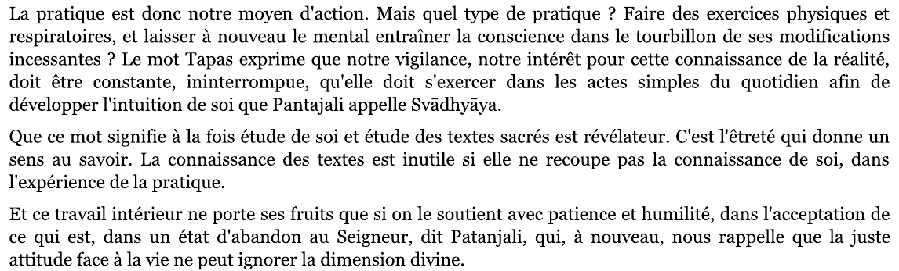

II.2 samadhi bhavanartha klesa tanukaranarthasca

« Ce Yoga de l'action a pour but d'atténuer les causes de souffrance et de permettre le Samādhi.»
samādhi : état de pure conscience
bhāvana : objectif et réalisation de cet objectif
artha : but
klésha : affliction, souffrance, tourment, difficulté
tanu-karana : atténuation
cha : et

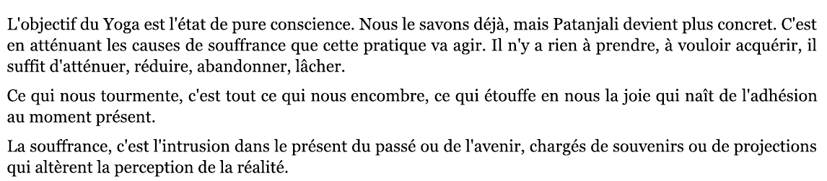

Les 5 Kleshas ou le champs de l’emotionel

II.3 avidya asmita raga dvesa abhinivesah klesah

« Les causes de souffrance sont l'aveuglement, le sentiment de l'ego, le désir de prendre, le refus d'accepter, l'attachement à la vie. »
avidyā : ignorance, méconnaissance de la réalité, nescience
asmitā : le sens du je, l'ego
rāga : désir de prendre, de garder
dvésha : aversion, refus
abhinivésha : attachement à la vie, peur de la mort
klésha : souffrance, affliction

Afflictions are of three levels, intellectual emotional , and instinctive.
Avidya and Asmita belong to the field of intelligence; here lack of spiritual knowledge combined with pride inflates the ego, causing the loss of one’s sense of balance.
Raga, desire and attachment, and Dvesha, hatred and aversion, belong to emotions and feeling.
Sucumbing to these emotions may lead to psychosomatic disoders.

Abhinisa is instinctive: the desire to prolong one’s life and concern for one’s survival, it can cause one to become selfish and self-centred.
The sadhaka must learn to locate the sources of the afflictionsm in order to be able to suppress them from the source (etouffer dans l’oeuf) through his yogic principles and discipline.

Les maladies psychosomatiques se caractérisent par des symptômes physiques qui affectent un organe ou un système physiologique et dont les causes sont principalement émotionnelles. La maladie se fait l'écho d'un état d'angoisse ou de détresse morale.

II.4 avidya kshetram uttaresam prasupta tanu vicchinna udaranam

« L'ignorance de la réalité est la source des autres causes de souffrance, qu'elles soient développées ou en sommeil. »
avidyā : ignorance, aveuglement
kshetram : champ, lieu, siège
uttara : autre
prasupta : endormi
tanu : petit, léger
vichinna : momentanément interrompu
udāra : important, développé

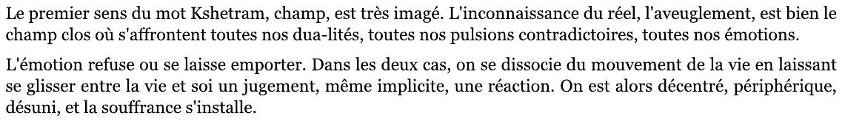

II.5 Anitya asuci duhkha anatmasu nitya suci sukha atma khyatih avidya

« L'ignorance de la réalité, c'est prendre l'impermanent, l'impur, le malheur, ce qui n'est pas le Soi, pour le permanent, le pur, le bonheur, le Soi. »
nitya a-nitya : permanent impermanent
shuchi a-shuchi : pur impur
dukha : malheur
ātman : le Soi
an-atman : ce qui n'est pas le Soi
sukha : bonheur
khyāti : conscience de, connaissance
avidyā : ignorance, aveuglement

II.6 Drik darsanasaktroh ekamata iva asmita

« Le sentiment de l'ego vient du fait que l'on identifie le spectateur et
le spectacle. »
drig : celui qui voit
darshana : ce qui est vu, la façon dont c'est vu
shaktyor : les deux pouvoirs
éka : un
ātma : essence
-ta : le fait de ; ātmata : le fait de donner la même identité
iva : comme si
asmitā : le sentiment de l'ego

one must be aware of the difference between the seer (atma) and the instrument that sees (buddhi). If they blend and work together, that experience is reality. But if the mind and senses, the seer’s agent, take it upon themselves to identify with the true seer, as if the seer were manifest or apparent, then polarities are created and seer and seen become separated or split. This is asmita

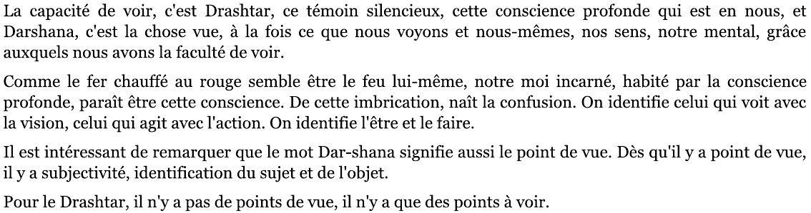

II.7 Sukha anusayi ragah

« Le désir de prendre est lié à la mémoire du plaisir. »
sukha : bonheur, bien-être
anushayin : qui vient de
rāga : attirance, désir irrésistible

Dwelling on pleasurable experiences ignites desire and a sense of attraction, which creates attachment.
One becomes absorbed by the the pursuit of pleasure and forget the path of Yoga and can be caught up in sorrow and sickness.

II.8 Dukha anusayi dseshah

« Le refus est lié à la peur de souffrir. »
dukha : mal-être
anushayin : qui vient de
dvésha : répulsion, dégoût, refus

Recollecting lost pleasure, tormented by desires unfulfilled, man is led to sorrow. In extreme distress he comes to hate himself and everyone. A discriminating person strives to acquire knowledge so that he may strike a balance between sukha and duhkha and live at the mercy of neither pleasure nor pain.

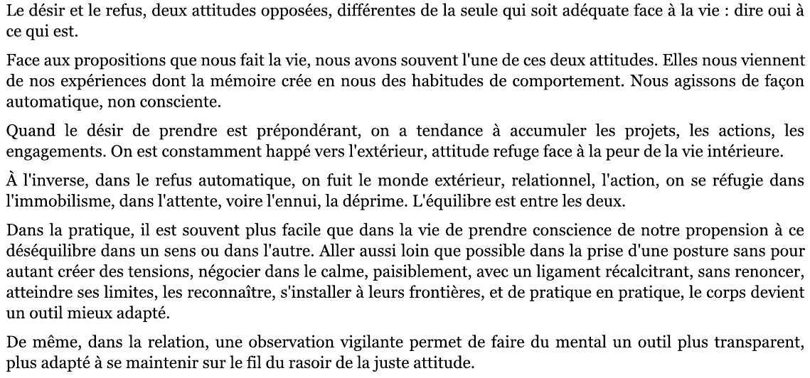

II.9 Svarasavahi vidusah api tatha arudhah abhinivesa

« L'instinct de conservation, lié au sentiment que l'on a de son importance, est enraciné en nous, même chez l'érudit. »
sva-rasa : goût que l'on a de soi-même, sens de son intérêt
vāhin : véhiculé, entraîné, lié à
vidusha : l'érudit
api : même
tathā : ainsi, de la même façon
rūdha : enraciné
abhinivésha : instinct de conservation qui nous amène à ne pas tenir compte des
autres quand on se sent menacé.

Everyone has the fear of death.
Abhinivesha is an instinctive default which can be transformed into intuitive knowledge and insight by practicing yoga. While practicing asana, pranayama or Dhyana, the Sadhaka penetrates deep within himself.
In this is state, he perceives that there is no difference between life and death, that they are simply two side of the same coin.
He understands that the current of self, the life force, active while he is alive, merges with the universe when it leaves his body at death.

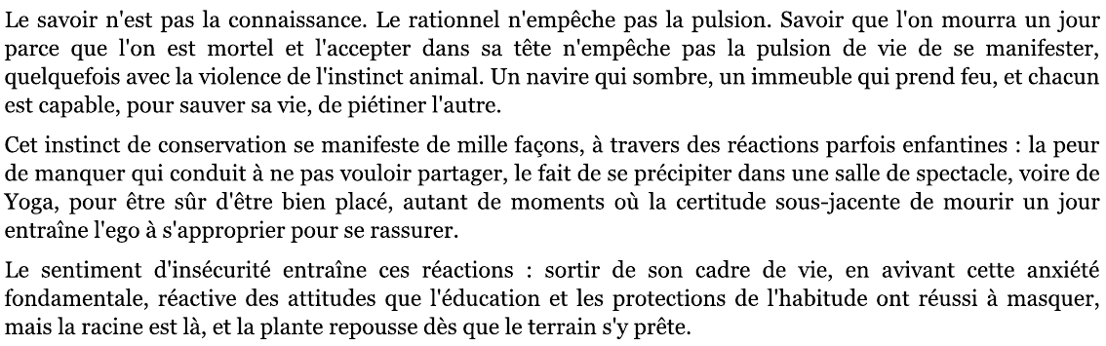

II. 10 Te pratiprasavaheyaah suksmah

« Quand ces causes de souffrance sont légères, on peut les éliminer en les prenant à contre-courant. »
té : ils (klesha est masculin)
prati- : en sens contraire
prasava : naissance, courant
héya : qui doit être rejeté, éliminé
sūkshma : léger, subtil

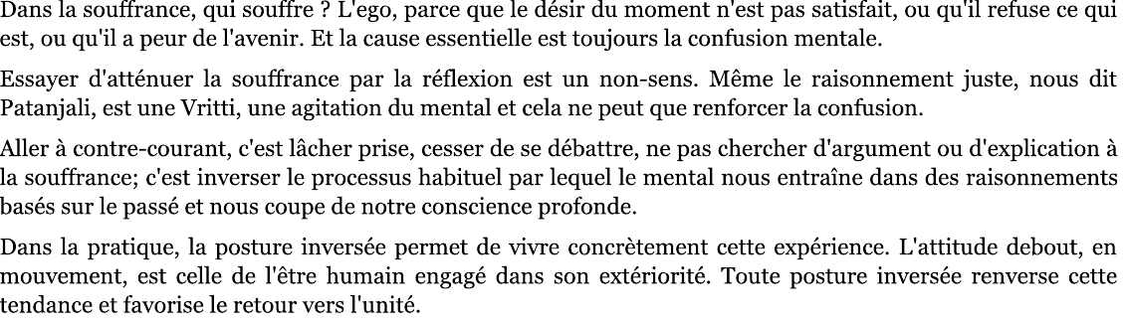

II. 11 Dhyanaheyah tadvrittayah

« Les perturbations mentales qu'elles entraînent peuvent être éliminées par la méditation.»
dhyāna : méditation
héya : qui doit être supprimé
tad : de celles-ci
vritti : perturbation, agitation

Both II.10 and II.11 point to a way of controlling the modifications of thought-waves.
In II.10, the mind is stilled through involution, the practice of renunciation.
Here, we offer meditation as another method to quieten the mind.
By these means, the mind’s impulses are reduced to their subtlest point and it is compelled (oblige) to rest silently in its source, the soul.
Afflictions are of three intensities :
- Gross (sthula) eradicated by the Tapas
- Subtle (suksma) eradicated by the Svadhyaya
- The subtlest of the suble (suksmatama) eradicated by the Isvara pranidhan

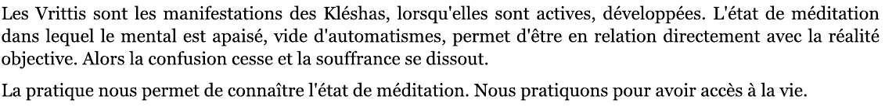

La processus Karmique

II.12 Klesamulah karmasayah drista adrishta janma vedaniyah

« Au cours de naissances successives, on expérimente la loi du Karma, qui trouve ses racines dans nos afflictions. »
klésha : souffrance, affliction
mùla : racine
karman : action, œuvre, fait
āshaya : accumulation, strates
drishta/adrishta : visible /invisible
janman : naissances successives
védanîya : qui doit être connu, expérimenté

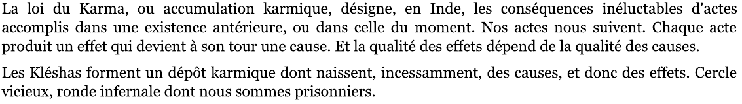

II.13 Sati mule tadvipakah jati ayuh bhogah

« Tant que la racine est là, le développement des Kléshas se fait au cours de naissances, de vies et d'expériences différentes. »
sati-mūlé : la racine étant
tad : de ceux-ci
vipāka : maturation, développement
jati : naissance, famille, espèce
ayus : vie, existence
bhoga : jouissance, emploi, utilisation

According to the law of Karma, all conditions in the nature of our birth and life stem from our past actions, and are responsible for the experiencesm the pleasant or otherwise, which we meet in life.
The fruits of the actions gathered in this life are called samskaras, which become residual imprints or impressions.
The fruits of action committed in all previous lives are called vasanas. Vasanas are impressions remaining unconsciously in the mind from past good or bad action producing pleasure or pain.

II.14 Te hlada paritapa phalah punya apunya hetutvat

« Selon qu'elles sont justes ou non, ces expériences produisent la joie ou la souffrance. »
té : ils
hlāda : amusement, joie
paritāpa : ardeur
phala : fruit
punya/apunya : pur, juste/impur, injuste
hétu-tvāt : en raison de

Sutra 12-14 indicate sadhaka should plan a yogic, disciplined way of life to minimize the imprints of action.

II.15 Parinama tapa samskara duhkaih gunavritti virodhat ca duhkhan eva sarva vivekinah

« Pour le sage, tout est douleur, parce que nous sommes soumis aux conflits nés de l'activité des Gunas et à la douleur inhérente au changement, au malaise existentiel, au conditionnement du passé. »
parināma : maturation, changement, déclin
tapa : ardeur spirituelle, ascèse, anxiété, malaise existentiel
samskāra : imprégnations sur le plan énergétique venant de nos vies passées et nous
conditionnant
duhkha : douleur, détresse, malheur
guna : modalité d'activité de la matière
vritti : agitation, perturbation
virodha : conflit, incompatibilité
cha : et
éva : en vérité, même
sarva : tout
vivéka : séparation, discrimination
vivékin : qui a du discernement, le sage

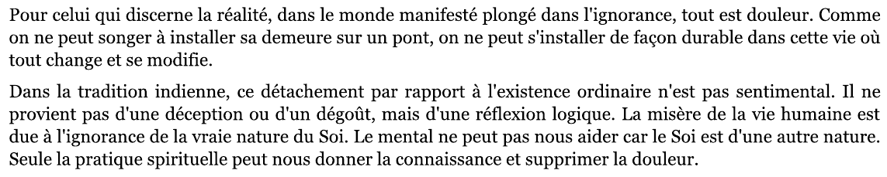

II.16 Hayam duhkhan anagatam

« La douleur à venir peut être évitée. »
héya : peut, doit être évité
duhkha : malheur, souffrance
an-āgata : non encore survenu

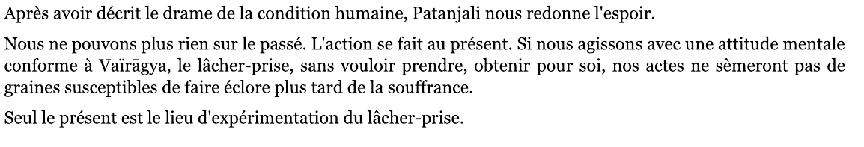

Patanjali is saying that yoga is a preventive healing art, science and philosophy, by which we build up robust health in body and mind and construct a defensive strength with which to deflect or counterat afflictions that are as yet unperceived afflictions.

Cause première de la souffrance : la relation entre le soi et la matière (ou monde manifesté)

II.17 drastri drisyayoh samyogah heyahetuh

« L'identification entre celui qui voit et ce qui est vu constitue la cause première de la douleur qui peut être évitée. »

drashtar : celui qui voit, le témoin
drishaya : ce qui est vu
samyoga : identification, confusion
héya : qui peut être évitée
hétu : cause, motif

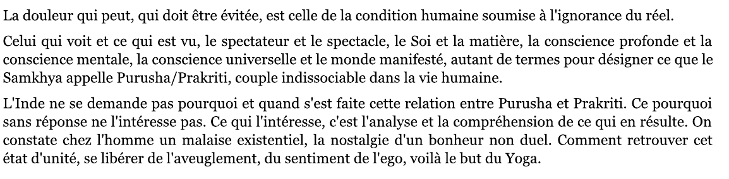

II.18 prakasa kriya sthiti silq, bhutendriyatmakam bhogapavargartham drisyam

« Le monde matériel se manifeste dans l'immobilité, l'activité ou la clarté. Les éléments naturels et les organes sensoriels le composent. La raison de cette manifestation est d'en jouir ou de s'en libérer. »

prakāsha : clarté, splendeur, lumière
kriyā : activité, travail, œuvre
sthiti : état, arrêt, immobilité
shîla : ayant les qualités, les caractéristiques
bhūta : créature, élément
indriya : organes des sens
ātmaka : qui appartient à, composé de
bhoga : jouissance, utilisation, perception
aparvarga : béatitude, délivrance finale
artha : but, cause, motif
drishya : ce qui est vu, le monde manifesté matériel

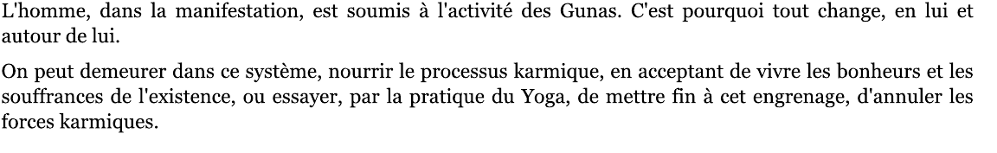
The seer is clothed with 5 sheaths (Kosas).
Earth represents the anatomical, water the physiological, fire the mental, air the intellectual and ether the spiritual sheaths.

II.19 Visesa avisesa lingamatra alingani gunaparvani

« L'activité des Gunas se manifeste à des niveaux différents sur des
éléments grossiers ou subtils, manifestés ou non. »
vishésha : particulier, spécifique
avishésha : non différencié
lingamātra : caractérisé, manifesté
alinga : non caractérisé
guna : modalité de manifestation de la matière
parvam : niveau, étape

II.20 Drashtar drisimatrah suddhah api pratyayanupasyah

« Drashtar, celui qui voit, est uniquement le pouvoir de voir. Mais bien
que pur, il est témoin de ce qu'il voit. »
drashtar : celui qui voit, la conscience profonde
drishi : action, faculté, pouvoir de voir
-mātra (en composé) : seulement, rien que
shuddha : pur
api : même, bien que
pratyaya : croyance, opinion, expérience
anupashya : celui qui regarde

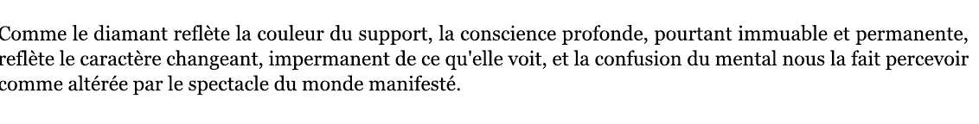

II.21 Tadarthah eva drisyasya atma

« La raison d'être de ce qui est vu, est seulement d'être vu. »
« Nature and intelligence exist solely to serve the seer’s true purpose, emancipation»
tad : cela
artha : cause, raison d'être
éva : seulement
drishya : la chose vue, le spectacle
ātmā : nature, principe, essence

II.22 Kritartham prati nastam api anastam tadanya sadharanatvat

« Pour celui qui atteint ce but, cela disparaît, mais continue d'exister pour les autres. »
krita : achevé, acquis, atteint
artha : but
prati : pour, en ce qui concerne
nashta/anashta : détruit, existant
api : quoique
-tad : cela
anya : autre
sādhārana : commun à
-tvāt : en raison du fait que

As soon as the vehicles of natures which act as agents of the seer accomplish their task of freeing him from his mental and sensory prison, they have accomplished their purpose.
The bond between the seer and nature comes to en end. Nature ceases to exist for him

II.23 sva svaamisaktyoh svarupopalabdhi hetuh samyogah

« Le Samyoga permet de comprendre la nature propre de ces deux facultés, celle de voir et celle d'être vu. »
sva : son, le sien
svāmi : propriétaire, roi, mari, maître spirituel
shakti : pouvoir, puissance, force
svarūpa : nature propre
upalabdhi : acquisition, compréhension
hétu : cause
samyoga : union parfaite, plénitude du yoga

La discrimination : comment mettre fin à l’état de confusion

II.24 tasya hetuh avidya

« La non-connaissance du réel est la cause de cette confusion entre les deux. »
tasya : de cela
hétu : cause
a-vidyā : ignorance, méconnaissance du réel

This sutra underlines the fact that avidya, ignorance is at the root of the confusion that brings us suffering as well as pleasure.
Vidya ( disciminative knowledge) destroys ignorance, for a fire will burn only as long as fuel lasts.
What is right knowledge? When discernment banishes doubts, pure understanding begins the process of disownment and detachment which releases us from the shackles of possessing and being possessed.

II.25 tad abhabat samyogabhabah hanam taddriseh kaivalyam

« Quand la non-connaissance du réel disparaît, disparaît aussi l'identification du spectateur et du spectacle. Alors le spectacle n'a plus d'existence. C'est la libération du spectateur. »
tad : cela
abhāva : absence, non-être, destruction
samyoga-abhāva : disparition de la relation
hāna : cessation
drishi : chose vue
kaïvalya : délivrance

Sutra II.16 deals with the avoidance of pain; sutra II.17-24 with how to control pleasure and pain, and attain freedom by dissociating the seer and the seen.
The kernel of Patanjali’s message is this : Yoga is specifically designed to help us avoid the sort of slips and errors in our conduct which store up future sorrows, and it builds up our strength, vigour and courage to deal with the inevitable problem of life.

Patanjali advises the sadhaka to train the mind and cultivate discrimination so that the objects and events are seen only for what they are, then they cannot gain power over us.

II.26 vivekakhyatih aviplava hanopayah

« Le discernement, pratiqué de façon ininterrompue, est le moyen de mettre fin à l'inconnaissance du réel. »
vivéka : séparation, distinction, discrimination, discernement, raison
khyāti : déclaration, opinion, idée
a-viplavā : privé de bateau, confus, transitoire, fugitif
hāna : laisser-aller, cessation
upāya : arrivée, moyen, voie, procédé, stratagème

II.27 Tasya saptadha prantabhumih prajna

« La connaissance de celui qui pratique la discrimination devient graduellement sans limites. »
« Through this unbroken flow of discriminative awareness, one gains perfect knowledge which has seven spheres. »

tasya : de celui-ci
sapta-dhā : en sept parties, de sept manières
bhùmi : terre, sol, étendue, position, base
prajnā : connaissance
prānta : fin, limites

The meaning of this sutra is through discriminative awareness the sadhaka gains
- Knowledge of the body (sarira jnana)
- Knowledge of energy ( vijnana jnana)
- Control of the mind (mano jnana)
- Stability in intelligence (vijnana jnana)
- Knowledge gained by experience (anubhavika jnana)
- Absorption of the various flavors that life offers (rasatmaka jnana)
- Knowledge of the Self (atma jnana)

II.28 Yoganganusthanat asuddhiksaye jnanadiptih avivekakhyateh

« Quand les impuretés du mental sont détruites par la pratique du Yoga, la lumière de la connaissance donne à l'esprit la discrimination».
anga : membre, position, thème
yoga-anga : les constituants du Yoga
anushtāna : pratique
a-shuddi : impureté
kshaya : destruction, ruine, perte
jnāna : connaissance
dïpti : lumière, lueur, éclat
ā : jusqu'à
vivéka : discernement, discrimination
khyāti : opinion

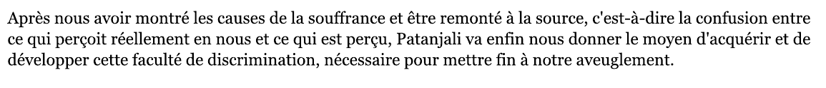

Le moyen de développer la faculté discrimination : les 8 membres du Yoga

II.29 Yama niyama asana pranayama pratyahara dharana dhyana samadhayah astau angani

« Les huit membres du Yoga sont :
— les règles de vie dans la relation aux autres ;
— les règles de vie dans la relation à soi-même ;
— la pratique de la posture ;
— la pratique de la respiration ;
— l'écoute intérieure ;
— l'exercice de la concentration ;
— la méditation ;
— l'état d'unité. »
yama : contrôle, maîtrise, observance, règle, discipline ;
deyam : maîtriser, dompter, tenir en main
niyama : répression, limitation, contrainte, règle, observance
āsana : fait d'être assis, posture, fait d'être installé dans une posture
prānāyama : travail, allongement du souffle
pratyāra : retrait des sens
dhāranā : concentration de l'esprit
dhyāna : méditation
samādhi : état d'unité
astha : huit
anga : membre

Les YAMAS

II.30 Ahimsa satya asteya brahmacarya aparigrahah yamah

« Les Yamas sont la non-violence, la vérité, le désintéressement, la modération, le refus des possessions inutiles. »
ahimsa : non-violence, abstention du mal, respect de la vie
satya : réalité, vérité, exactitude
asteya : fait de ne pas voler
bramacharya : état de l'étudiant brahmanique, célibat,
chasteté, sagesse, modération
aparigraha : refus de possessions inutiles

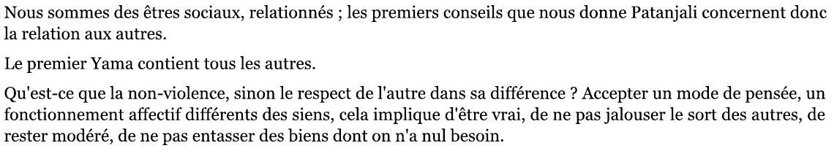

II.31 Jati desa kala samaya anavacchinnah sarva bhauma mahavratam

« Ils constituent une règle universelle, car ils ne dépendent ni du mode d'existence, ni du lieu, ni de l'époque, ni des circonstances. »
jāti : naissance, forme d'existence, famille, caste, caractère spécifique
désha : endroit, région, pays, localité
kāla : temps, saison, époque, destin
samaya : fréquentation, condition, moment déterminé, circonstance
anavicchina : non interrompu, non limité
sārva-bhaumā : toute la terre
mahā-vrata : grande règle, observance

The five components of yama are called mighty universal vows.

Les NIYAMAS

II.32 Shaucha santosa tapah svadhyaya isvarapranidhanani niyamah
« Être clair dans ses pensées et ses actes, être en paix avec ce que l'on vit, sans désirer plus ou autre chose, pratiquer avec ardeur, apprendre à se connaître et à agir dans le mouvement de la vie, telles sont les règles de vie que propose le Yoga. »
shaucha : pureté, propreté, purification, honnêteté, correction
samtosha : satisfaction, contentement
tapah : ascèse, pratique intense
svādhyāya : connaissance de soi, des textes
ïshvarapranidhāna : lâcher-prise, abandon à Dieu

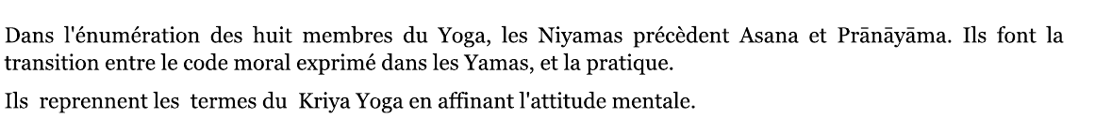

As yama is universal social practice, niyama evolves from individual practices necessary to build up the sadhaka’s own character.
Mastery of Yoga would be unrealizable without the observance of the ethical principles of yama and niyama.
Cleanliness is of two type, external and internal. Both are necessary. Taking a bath is external purification, asanas and pranayama internal.
Observance of niyama develops friendliness, compassion and indifference.
Svadhyaya is checking oneself to see if the principles of yoga are be followed. Re examintation of his thoughts redeuces the tendency to go wrong.
What in fact is true Religion ?
It is a method knowingly designed to lift each individuql’s awareness so that he may experience the vision of the core of his being.
In short religion is the means to Self-Realization.

Importance du mental dans la pratique des Yamas et de Niyamas.

II.33 vitarkabadhane pratipakshabhavanam

« Quand les pensées perturbent ces attitudes, il faut laisser se manifester le contraire. »
vitarka : supposition, conjecture, doute, raisonnement, réflexion
bādhana : oppression, fait de harceler
pratipaksha : côté opposé, parti contraire, opposition, rivalité
bhāvana : action de faire apparaître, création mentale, conception

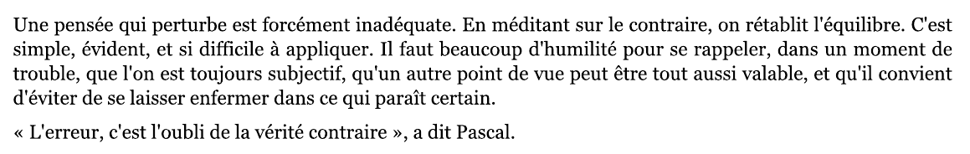
The sadhaka has to analyse and investigate these ideas and actions and their opposites; then he learns to balance his thoughts by repeated experimentation.
Paksa means to take one side (in a argument), to espouse one view while pratipaksa conveys the ideas of taking the opposite position.
By raising the weak or dull to the level of the intelligent or strong, the sadhaka learns compassion in action.
The internal measuring and balancing process which we call paksa pratipaksa is in some respects the key to why yoga practice actually work, why it has mechanical power to revolutionize our whole being.
Modern man becomes unbalanced, he seeks to change not himself but his environment, in order to create the illusion that he is enjoying health and harmony. In winter he overheqts his house, in summer he freezes it with A/C… etc.
The student of yoga who learns to balance himself internally at every level (physical, emotional, mental), by observation of paksa and pratipaksa, free himself from this hellish up and down. Because he is stable, he can adapt to outside changes.
The yama and niyama are not only the foundation of yoga, but the reflection of our success or failure at its higher levels.

Exemple de pensée pertubatrice : la violence

II.34 Vitarkah himsadayah krita karita anumoditah lobha krodha moha purvakah mridu madhya Adhimatra duhkha ajnana anantaphalah iti pratipaksha

« Ces pensées, comme la violence, qu'on la vive, la provoque ou l'approuve, sont causées par l'impatience, la colère et l'erreur. Qu'elles soient faibles, moyennes ou fortes, elles engendrent une souffrance et une confusion qui n'ont pas de fin. Méditer sur le contraire empêche cela. »

vitarka : conjecture, raisonnement, doute
himsā : dommage, délit, nuisance
ādayah : et autres, etc.
krita : fait, acte accompli
kārita : causé, occasionné, provoqué
anumodita : autorisé, approuvé
lobha : avidité, impatience, cupidité
krodha : colère, fureur, emportement
moha : égarement, erreur, illusion
pūrvaka : précédé de, accompagné de
mridu : petit, faible
madhya : moyen
adhimātrā : forte
dukha : malheur, douleur
ajnāna : ignorance, inconnaissance
anantaphala : fruit destiné à durer, résultat sans fin
iti : ainsi
pratipaksha : le contraire
bhāvanam : fait de produire

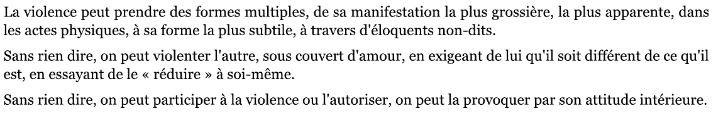

Développement sur les YAMAS

II.35 Ahimsapratishtayam tatsannidhan vauratyagah

« Si quelqu'un est installé dans la non-violence, autour de lui,l'hostilité disparaît. »
ahimsā : la non-violence
pratishtā : stabilité, base, support
tad : lui
samnidhi : proximité, présence
vaïra : animosité, hostilité, haine, discorde, armée ennemie
tyāga : abandon, séparation, don, renoncement

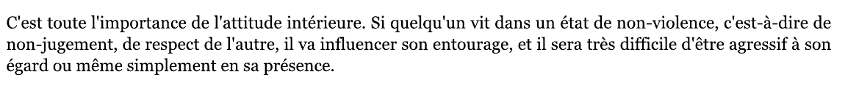

II.36 Satyapratisthayam kriyaphalasrayatvam

« Quand on est établi dans un état de vérité, l'action porte des fruits appropriés. »
satya : vérité
pratishthā : installation
kriyā : action
phala : fruit
āshraya : recours, aide, point d'appui
tvam : en raison de

If the stated intention is totally whole hearted, then we create the reality we desire.

II.37 Asteyapratisthayam sarvaratnopasthanam

« Quand le désir de prendre disparaît, les joyaux apparaissent. »
astéya : ne pas voler, ne pas prendre, ne pas convoiter
pratishthā : installation
sarva : tout
ratna : joyau, pierre précieuse, perle
upasthāna : fait d'approcher, d'apparaître
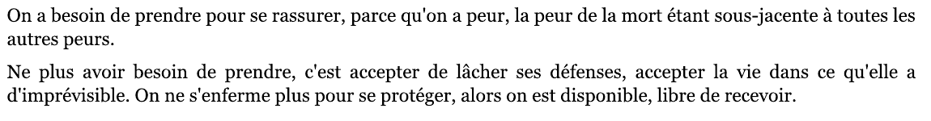

II.38 Brahmacaryapratisthayam viryalabhah

« Être établi dans la modération donne une bonne énergie de vie. »
« Knowledge of past and future unfolds when one is free from greed for possession”
bramacharya : sagesse, modération
pratishthā : installation
vira : homme, héros, guerrier
lābha : fait de trouver, d'obtenir

The celibate transforms the energy of procreation into spiritual energy creating radiance.
Brahmacarya, in its sense of sexual control is often misunderstood.
Sexual energy is the most basic expression of the life force. It is immensely powerful and it is essential to control and channel it. In no way should we despise it. He who seeks to suppress his sexual energy is in effect denigrating his own origins.
A yogi may or may not practice total abstinence , the great Yogi Vasista had 100 children, yet he was called a brahmacari.
Continence or control in no way belies or contradict the enjoyment of pleasure.
Assurely they enhanced it. It is when sensory pleasure is the sole motivating factor that brahmacarya is compromised.
We need application, study and idealistic motivation if we are to achieve anything.
Si, par la débauche juvénile, la source d'énergie concentrée a déjà été gaspillée, nous ne la retrouverons plus tard dans la vie qu'avec d'énormes difficultés.
If energy is abundant and controlled we have hope and confidence, and our mind turns automatically to higher thoughts.

II.39 aparigrahastairye janmakathamta sambidhah

« Celui qui se désintéresse de l'acquisition de biens inutiles connaît la signification de la vie »
aparigraha : désintérêt face à la possession, absence d'avidité
sthaïrya : fermeté, solidité, permanence, constance, persévérence
janman : naissance, origine, existence
kathamtā : le pourquoi
sambodha : fait d'être éveillé, connaissance

When one is steady in living without surplus possessions and without greed, one realizes the true meaning of one’s life, and all life unfolds before one.
Perseverance in this austerity leads of one’s past and future lives which appear like reflections in a mirror. When the sadhaka is free of wordly aspirations, he is a krtarthan (happy and satisfied person).
Aparigraha is the subtlest aspect of yama, and difficult to master. Yet repeated attempts must be made to gain pure knowledge of ‘what I am’ and ‘what I am meant for’

Développement sur les NIYAMAS

II.40 Saucat svangajugupsa paraih asamsargah

« La pureté nous amène à être détaché de notre corps et de celui des autres. »
shaucha : propreté, clarté, pureté
svānga : son propre corps
jugupsā : aversion
para : autre
a- : absence de
samsarga : contact, relation

Purity and cleanliness protect the body and make it fit home for the seer.
The sadhaka respects the body as a temple. The temple of the soul should be bathed with copious suplply of blood through asana and pranayama. They cleanse the body physically, physiologically and intellectually.
Thus sauca makes the body a fit instrument for the pursuit of spiritual knowledge.

II.41 Sattvasuddhi saumanasya aikagrya indriyajaya atmadarsana yogyatvani ca

« Le fait d'être pur engendre la bonne humeur, la concentration d'esprit, la maîtrise des sens et la faculté d'être en relation avec la conscience profonde. »
sattva-shuddhi : pureté
saumanasya : satisfaction, bonne humeur
ékagrya : concentration
indriya-jaya : maîtrise des sens
ātmadarshana : vision du Soi
yogatva : faculté, moyen
cha : et

With cleanliness the body becomes the temple of the seer and fells the joy of self awareness.

II.42 Santosat anuttamah sukhalabhah

« Par la pratique du Samtosha, on connaît le plus haut degré de bonheur. »

samtosha : satisfaction de ce qui est, contentement
an-uttama : insurpassé
sukha : bonheur
lābha : obtention

Through cleanliness of the body, contentment is achieved. Together they ignite the flame of tapas, propelling the sadhaka towards the fire of knowledge.
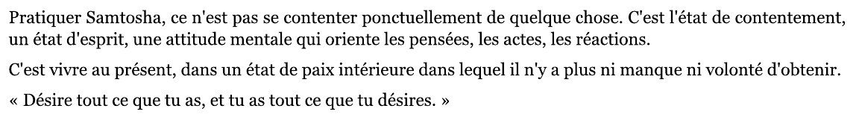

La pratique

II.43 Kaya indriya siddhih asuddhiksayat tapasah.

« Grâce à une pratique intense, qui entraîne la destruction de l'impureté, on améliore considérablement le fonctionnement du corps et des sens. »
kāya : le corps
indriya : organe, faculté des sens
siddhi : accomplissement, réalisation, pouvoir
ashuddhi : impureté
kshaya : destruction
tapas : pratique ardente, soutenue

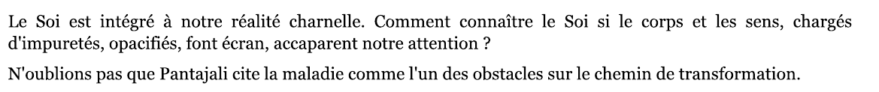

Ahimsa cannot be properly understood without reference to Tapas. Tapas is the inner himsa by which we create the possibility of outer ahimsa. Ahimsa cannot exist alone. A complementary force must necessarily exist. Gandhi would never have been able to summon up the implacable peacefulness without his ruthless attitude towards his own self.
It is a buring inner zeal and austerity towards oneself which makes possible compassion and forgiveness towards others.

II.44 Svadhyaya istadevata samprayogah.

« L'état d'intériorisation permet l'union totale avec la divinité d'élection. »
svādhyāya : intériorisation, écoute et connaissance de soi
ishtadévata : divinité d'élection
samprayoga : union parfaite

Study of the self has two paths. One is for communicqting from the skin towards the seer ; the other from the seer to the outer layer of his abode.
Traditionally, Svadhyaya has been explained as the study of the sacred scriptures and recitation of mantra, preceded by the syllable AUM, through which the sadhaka gains a vision of his chosen deity who fulfils all his desires.

II.45 Samadhisiddhih Isvarapranidhanat.
« Par l'abandon à Dieu, s'accomplit la réalisation du Samādhi. »
samādhi : état d'unité, de pure conscience
siddhi : accomplissement, succès
ishvara-pranidhāna : abandon à Dieu

Surrender to God releases the sadhaka from the bondage of earthly desires, leads to the renunciation of sensuous desires, and nurtures in him the most intense form of application.

Asana

II.46 Sthira sukham asana

« Asana : être fermement établi dans un espace heureux »
sthira : ferme, solide, durable
sukha : bonheur
āsana : posture

The definition of asana is given as follows ; it should be done with a feeling of firmness, steadiness and endurance in the body, goodwill in the intelligence of the head and awareness and delight in the intelligence of the heart.
Performance of the asana should be nourishing and illuminative.
In any asana, the body has to be toned (tonifier) and the mind tuned so that one can stay longer with a firm body and a serene mind.

Each asana has five functions to perform. These are conative, cognitive, mental, intellectual and spiritual.
Conative action is the exertion of the organs of action.
Cognitive action is the perception of the results of that action.
When the two are fused together the discriminative faculty of the mind acts to guide the organs of action and perception to perform the asanas more correctly ; the rhythmic flow energy and awareness is experienced evenly and without interruption both centripetqlly and centrifugally throughout the channels of the body.
A pure state of joy is felt in the cells and the mind.

CONATIF
Du latin "conatio" qui signifie "effort". Adjectif se rapportant à une notion d'effort, de volonté qui pousserait à agir. L'impératif, en poussant à l'action, a une fonction conative.
COGNITIF
Qui est lié au processus d'acquisition de connaissance.

II.47 Prayatna saithilya Ananta samapattibhyam

« Grâce à la méditation sur l'infini et au renoncement à l'effort-volonté. »
prayatna : effort, activité
shaïtilya : relâchement, diminution, faiblesse, dépression, diminution
ananta : infini, illimité, éternel
samāpatti : rencontre, absorption, méditation

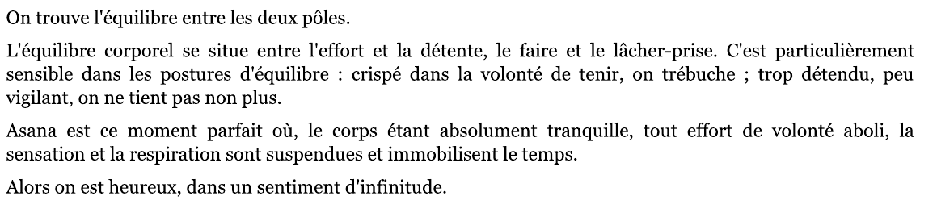
The Sadhaka can be considered firm in his postures when persevering effort is no longer needed. In this stability, he grasps the physiology of each asana and penetrates within reaching the minutest parts of the body. Then he gains the art of relaxation, maintaining the firmness and extension of the body and consciousness.
Surrender to God alone does not make us perfect, although it helps us to forget the stresses of life and of our efforts and guides us towards humility even when perfection in asana has been attained.
Perfection in asana brings unalloyed (pure) happiness, blessedness and beatitude.

II.48 Tatah dvandvah anabhighatah

« À partir de cela, on n'est plus assailli par les dilemmes et les conflits. »
tato : de tatas : venant de cela, grâce à cela
dvandva : paire, couple, alternative
an- : absence de
abhighāta : coup, attaque, dommage

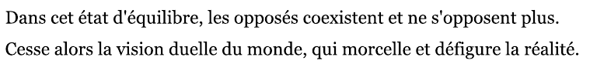
There is no longer joy or sorrow, heat or cold honor or dishonor, pain or pleasure. This is perfection in action and freedom in consciousness.

PRANAYAMA

II.49 Tasmin satisvasa prasvasayoh gativicchedah pranayamah

« Ceci étant accompli, on expérimente le Prānāyama qui est l'arrêt des perturbations de la respiration. »
tasmin : ceci
sati : accompli
shvāsa/prashvāsa : les deux mouvements de la respiration, inspir et expir
gati : allure, mouvement, cours
vicchédah : interruption
prānāyama : contrôle, allongement du souffle

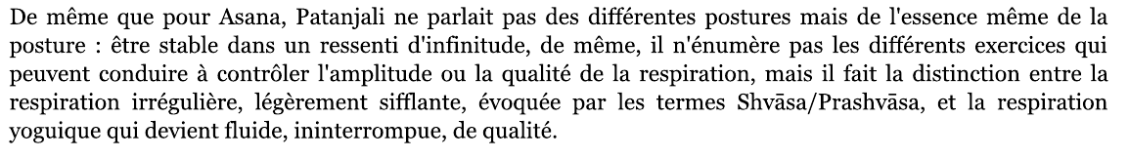
Pranayama , the fourth constituent of yoga is what heart is to the human body. Pantanjali expressly advises the sadhaka to do pranayama only after attaining perfection in asana.
Normally the flow of breath is unrestrained and irregular. Observing these variations and conditioning the mind to control the inflowm outflow and retention of the breath in a regular, rhythmic pattern is Pranayama.
The Yogis discovered pranayama for making full use of this drawn-in energy so that it might maintain the entire human system, with optimum efficiency and harmony.
Full use of this absorption and re-absorption of energy will allow one to live a hundred years with perfect health of body, clarity of mind and equipoise of spirit.

II.50 Bahya abhyantara stambha vrittih desa kala samkhyabhih paridristah dirgha suksmah

« Les mouvements de la respiration sont l'expir, l'inspir et la suspension. En portant l'attention sur l'endroit où se place la respiration, sur son amplitude et son rythme, on obtient un souffle allongé et subtil. »
bāhya : extérieur, externe
ābhyantara : intérieur, interne
stambha : suspendu, arrêté, interrompu, immobile
vritti : mouvement
désha : lieu, endroit
kāla : temps, durée
samkhyā : nombre
paridrishta : vu, regardé, considéré
dirgha : long
sūkshmah : subtil, léger

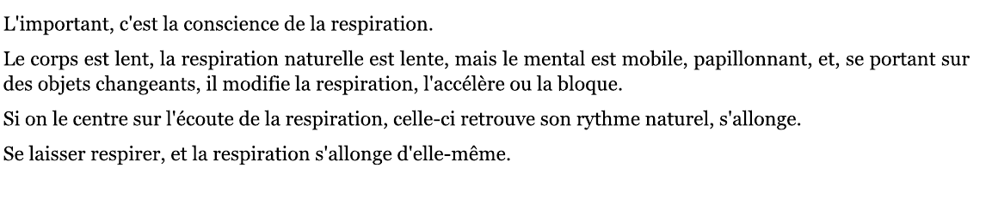
The first three components of pranayama are regulated inhalation, exhalation and retention.
All are to be perfomed, prolonged and refined according to the capacity of the aspirant.
Those components are to be observed with regard to place, here the torso (desa) , kala indicating length of breath and samkhya indicating precision.
Focus on the regulation of breath is called sabija (seed) pranayama as attention is on the breath itself.
Inhalation moves from the core of being – the seer – towards the consciousness.
When the self comes in contact with the physical body, inhalation is complete. Here, the purusa embrace the prakriti.
Exhalation moves from external body towards the seer, layer after layer. It is involution or the descending order of prakriti to meets its Lord, Purusa.
If Antara Kumbhaka (retention after inhalation) establishes the consecration of the seer,
Bayah Kumbhaka (retention after exhalation) frees one from the four aims of life.

The four aims of life (purusartha)
1) Le moksha : libération du cycle des réincarnations
2) Le dharma: respect de la norme socio-cosmique chacun à notre place
3) L' artha : la recherche des biens matériels
4) Le kâma : le désir, y compris érotique, même le désir homosexuel qu'aucun tabou interdit en Inde.

II.51 Bahaya abhyantara visaya aksepi caturthah

« Une quatrième modalité de la respiration dépasse le plan de conscience où l'on distingue inspir et expir. »
bāhya : externe
ābhyantara : interne
vishaya : champ d'action, d'expérience
ākshépi : qui dépasse, transcende
caturhah : quatrième

The fourth type of pranayama goes beyond the regulation or modulation of breath flow and retention, transcending the methodology given in the previous sutra.
When the movement of the breath functions without one’s volition or effort the fourth stage of pranayama has been reached. The movement of the mind and consciousness ceases.
It is a seedless (nirbija) pranayama.

II.52 Tarah ksiyate prakasa avaranam

« Alors, ce qui cache la lumière se dissipe. »
tatah : alors, à cause de cela
kshïyaté : se dissout, disparaît
prakāsha : lumière
āvaranam : ce qui couvre, cache

As the breeze disperses the clouds that cover the sun, pranayama wafts away the clouds that hide the light of the intelligence.

It is said that there is no discipline higher than pranayama. It is called an exalted knowledge, a royal road to well-being, freedom and bliss.

L’ECOUTE INTERIEUR

II.53 Dharahasu ca yogyata manasah

« The mind also becomes fit for concentration»
Dharahasu : for concentration
Ca : and
Yogyata : fitness, ability
Manasah : of the mind

Pranayama is not only the instrument to steady the mind, but also the gateway to concentration, dharana.
Once the new light of knowledge has dawned through the practice of pranayama, the mind is fit and competent to move on towards the realization of the soul.
The implication here is clear that the sadhaka who had to struggle initially to cultivate a yogic way of life by self-discipline and study, now finds his efforts transformed into a natural zeal to proceed in his sadhana

II.54 Svavisaya asamproyoge cittasya svarupanukarah iva indriyanam pratyaharah

« Quand le mental n'est plus identifié avec son champ d'expérience, il y a comme une réorientation des sens vers le Soi. »
svavishaya : son propre champ d'expérience
a-samprayoga : dissociation
chitta : le mental
svarùpa : sa propre forme
anukāra : ressemblance, conformité, direction
iva : comme, pour ainsi dire
indriyā : organes des sens
pratyāhāra : retrait, retour vers

Now the mind is able to concentrate and the senses no longer importune the mind for their gratification. They are drawn back from the external world in order to help the mind in its inner quest. This is pratyahara.
This is the foundation of the path of renunciation. The two wings of Yoga are practice, from Yama to Pranayama, and renunciation from Pratyahara to samadhi.
In normal daily life, consciousness helps the senses see the objects of the world with thoughts of acquisition, rejection and resignation, They are drawn outwards towards pleasure. In Pratyahara, the senses are directed inwards, towards the realization of the soul.
The relationship between the mind and the senses can be compared to bees and the queen bee.
If the queen bee moves, the others follow. They do not function independently of their Queen. Similarly, when the mind stops, the senses, too, stop functioning. This is pratyahara.
By controlling the senses and mind the sadhaka draws citta towards its source – the soul, atma, and through atma to Paramatma, God.
The five senses of perception come in contact with sound, smell, taste, sight and touch, send their impressions to the mind and are stored in the memory.
Throughout this process, intelligence measures advantages and disadvantages in order to counterbalance memory, mind and senses which recalling the taste of paste pleasures, are avid for more. Almost inevitably, intelligence remains ignored.
Owing to the force of past impressions, one continues to hanker after renewed sensation. But one can never be satisfied. This breeds unhappiness and frustration. Here lies the true role of pratyahara. It is the friend who releases you from the trap of the external world, and leads you towards happiness in the delight of the soul.
With the practice of Pratyahara, the mind which until now had bypassed intelligence, now approaches it for guidance.
Intelligence supports the mind in its struggle to free itself from the vociferous claims of memory and imprints.
Pratyahara is called an external quest because the senses are disciplined by intelligence.
This process is the practice of detachment (vairagya).
Energy is conserved and gradually slowed down. Memory collects new and fresh impressions and is subdued (reprime) ; it becomes subservient to intelligence and consciousness. Then the impulses of nature and intuitive insight flows freely.
This is the effect of pratyahara. Now the senses take a reverse turn and help consciousness fulfil its desire to experience Self-Realization.
Pratyahara can be divided into four stage
Physical ; rediriger l’Energie des organes d’action et de perception vers le cerveau :
Mental : Apaiser les fluctuations dans les 4 lobes du cerveau
Intellectual : attirer l’intelligence vers le tronc cérébral
Spiritual : Diriger les énergies de l’intelligence et de la conscience vers le siège de la conscience

II.55 Tatah parama vasyata indriyanam

« Alors les sens sont parfaitement maîtrisés. »
tatah : à partir de cela, alors
paramā : extrême, excellent, parfait
vashyatā : souveraineté, pouvoir, maîtrise
indriya : sens

Sadhana Pada instructs the sadhaka how to survey his own weakness in each domain, and how to eliminate them.
Yama develops the art to live in society honestly
Niyama the art of cleansing one’s impurities.
Asana eliminates physical and mental perturbation
Pranayama maintains harmony and prevents dissipation of the flow of vital energy, making the mind fit for meditation.
Pratyahara sublimates both senses and mind.

VIBHUTI PADA

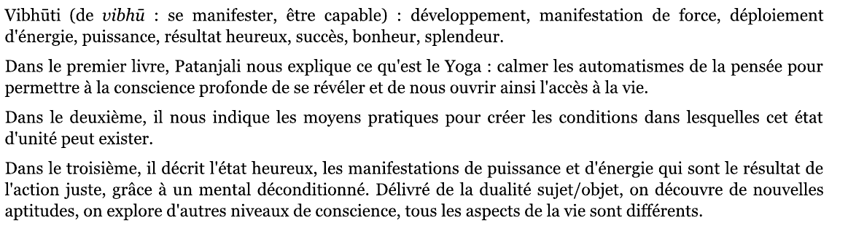
Vibhuti pada concerns the inner quest comprising dharana concentration, meditation Dhyana and total absorption samadhi. Patanjali use the experession SAMYAMA to link them.
Samyama explains the discipline necessary both to live in the natural grace of Yoga and to accrue supernatural powers or siddhis.
The essence of the chapter is this : when we strive mightily for a goal on our path, gratifying rewards and results incidentally come in our way. We can easily become so enamoured of what we have accidentally acquired that we mistake it for the goal itself.

This is like one who believes that the bricks and mortar of the temple are God Himself. This is known as spiritual materialism.

The Asta Siddhis
- Anima : To become as minute as an atom
- Mahima : to wax in magnitude
- Laghima : to become light
- Garima : to become heavy
- Prapti : the power to dominate and obtain what one wants.
- Prakamya : the freedom of will and attainment of wishes
- Isatva : supremacy over all
- Vasitva : the power to subjugate anyone or anything
Such siddhis must be ignored and the ultimate goal of freedom and beatitude maintained

DEFINITION DES TROIS DERNIERS ANGAS

III. 1 Desa bandhah cittasya dharana

« Dhāranā est la relation d'attention du mental à un secteur déterminé. »
désha : lieu, espace, territoire
bandha : lien, fixation, relation
chitta : mental, conscience périphérique
dhāranā : concentration de l'esprit accompagnée de l'arrêt du souffle

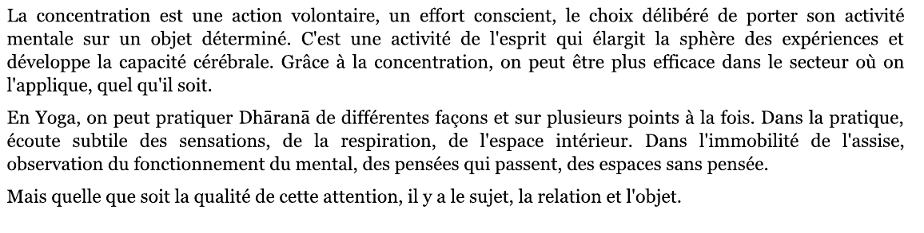
Through the practice of Yama and niyama, the sadhaka develops emotional stability. Les asana maintiennent le corps, le temple de l’âme, à l’abri des maladies.
Les pranayama permettent de stopper la dissipation d’énergie et de réguler son flux par une distribution équitable entre le corps et l’esprit.
Le Pratyahara développe la volonté, le pratiquant se détache de ses sens and acquiert une clarté de pensée. C’est le début de l’éducation du cerveau.
Lorsque le sadhaka est devenu indifférent aux éléments matériels, il est prêt pour procéder à la quête interne, pour enrichir son esprit à travers la concentration.
Dans les postures, notre dévouement ou passion nous élève à travers la concentration à un niveau de total absorption. Tel un enfant concentré sur son Lego qui ne fait plus attention à ce qui l’entoure.
Une telle pratique amène humilité.
Pratyahara peut se concentrer sur un objet externe ou interne. Les objets externes doivent être auspicious et associé à la pureté, les objets internes sur l’âme ou la source pure d’existence.

Sri Vyasa donne des conseils en indiquant différentes zones du corps pratiques pour la concentration.
Le nombril, le cœur (lotus), le centre de la tête, la lumière radieuse, le bout du nez et la base de la langue.

III. 2 tatra pratyaya ekatanata dhyanam

« Dhyāna est le fait de maintenir une attention exclusive sur un seul point. »
tatra : là
pratyaya : conception, idée, objet d'expérience
ékatāna : fixé sur un seul objet, attentif exclusivement à
ta : faculté de
dhyāna : méditation, contemplation mentale

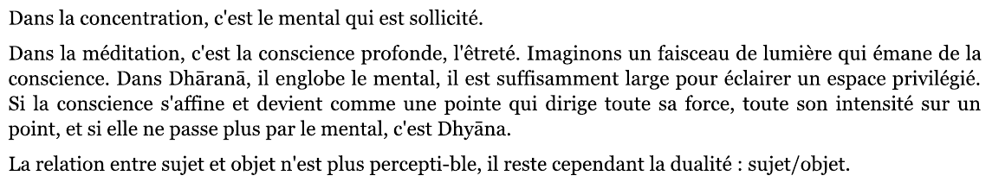
La différence entre Dharana et Dhyana est que Dharana concerne plus les suppressions des fluctuations des pensées pour atteindre une attention ponctuelle, alors que dans dhyana, est le maintien de cette profonde observation contemplative.
En résumé, quand l’attention, la réflexion et la contemplation et l’observation sont maintenue, Dharana évolue vers le Dhyana.

III. 3 tadeva arthamatranirbhasam svarupasunyam iva samadhih

« Quand la conscience est en relation avec cela même qui n'a pas de forme, c'est le Samādhi. »
tad : cela
éva : même
artha : but, cause, objet, motif, cas, affaire, signification
mātra : qui a pour mesure, n'étant que
nirbhāsa : éclat, splendeur, apparition
svarūpa : forme, substance
shūnya : vide de
iva : comme si
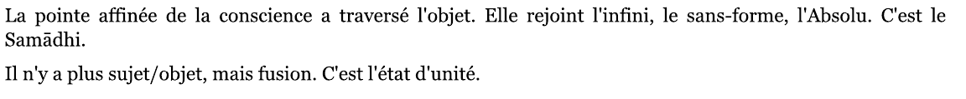
Lorsque l’objet de contemplation brille sans l’intervention de la conscience, Dhyana se transforme en Samadhi.
Quand un musicien se perd dans sa musique, ou un peintre se transcende avec la couleur, les formes et son pinceau : ils aperçoivent le samadhi. Il en est de même pour le yogi qui fusionne avec son objet de contemplation, en dissolvant son égo , il expérimente le samadhi.
La différence entre les yogis et les artistes est que ce dernier atteint le Samadhi par effort et ne peut pas le maintenir, alors que le yogi, en maintenant son égo de côté peut rester dans cet état continuellement, naturellement et sans effort.
Le yogi, dont l’art n’étant pas tangible et dont le but ne peut pas se manifester physiquement comme la peinture, un livre ou une symphonie , peut s’imprégner de cet état dans la vie de tous les jours.
Un état de méditation interrompu dissous la frontière entre l’objet et le sujet qui l’observe. La conscience cesse son activité et atteint un état de silence.
En samadhi , Le temps et l’espace n’existe plus.

III. 4 Trayam ekatra samayamah

« L’accomplissement des trois est le Samyama. »
traya : triade, trinité
ékatra : ensemble
samyama : maîtrise parfaite, conscience totale

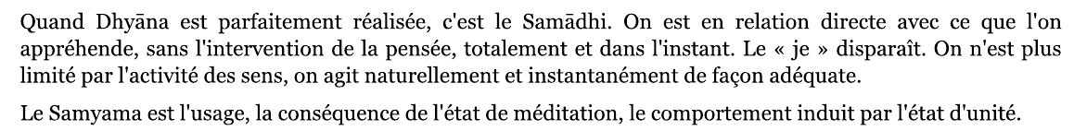
En Samyamah, les 3 états ne forment plus qu’un fil, évoluant de Dharana à Samadi.
Dharana est l’état de concentration sur un point, il se modifie en Dhyana si cet état est maintenu. Au moment, où l’attention devient sans zone ou point (ou tout), le sadhaka est en total absorption (Samadhi). Ce procédé se nomme le Samyama.
Samyama est cet état d’immobilité et un Samyami est une personne qui maîtrise ses passions et reste calme.
Lorsque l’on observe un diamant, on remarque tout d’abord la clarté de la pierre précieuse. Petit à petit, on devient absorbé par cette lumière brillant au centre. L’attention de lumière grandit alors que l’attention sur la pierre en tant qu’objet diminue. Puis il n’y’a pas plus que la lumière, pas de source pas d’objet. Il n’y’a plus que de la lumière partout, c’est l’état de Samadhi.
Dharana est externe à Dhyana, Dhyana au Samadhi, Samadhi au Samyama et Samayama au Nirbija Samadhi.
On travaille le mental pour affiner l’intelligence, qui affine à son tour la conscience et qui se dissous dans l’âme / le divin.

III. 5 Tajjaya prajnalokah

« La pratique du Samyama donne l'éclat de la connaissance. »
tad : cela
jayāt : grâce à la conquête, à la victoire
prajnā : connaissance, intelligence, sagesse, jugement
āloka : vue, aspect, éclat, apparence
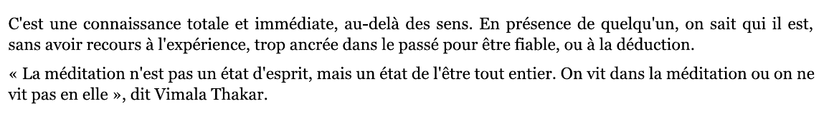
En samayama, le connaisseur se rapproche de plus en plus du connu et en fusionnant , perd sa séparation.

III.6 Tasya bhumisu viniyogah

« Son application pratique se fait par étapes, d'un territoire conquis à un autre. »
tasya : de celui-ci
bhùrni : terre, sol, endroit, territoire, position, étendue, limite
viniyoga : méthode de travail, discipline

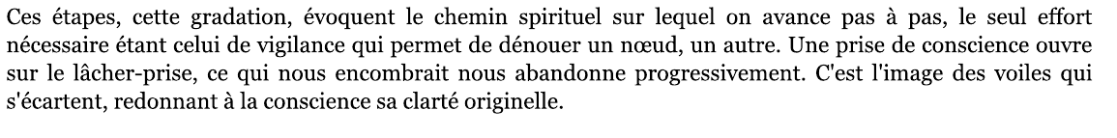
Ce sutra affirme que personne ne doit s’attendre au succès ou à la maîtrise sans pratique régulière, et met en garde du danger de vouloir atteindre de trop hautes sphères sans avoir établi de solides fondations à travers les premiers principes du Yoga.
Il y’a de nombreux exemples de personne ayant accidentellement expérimenter le Samyama sans pratique Yogique. Les japonais appellent ce phénomène un flash. C’est sans aucun doute, un moment de grâce mais ce n’est en aucun cas une illumination.
Si la personne ayant vécu un flash veut réexpérimenter cette Grâce ressentie, il retournera au début du chemin, en suivant assidument (sur plusieurs année) une voie adaptée parsemée d’efforts. Il retrouvera cet état de Grâce de façon plus durablement.
Iyengar mets en garde contre les tendances de Samyama rapide. Ces « raccourcis » peuvent amener à un désordre physique et mental.
Les 8 membres du Yoga, bien qu’il puisse paraître mystique aux non initié, est la voie spirituelle dont la devise est « la sécurité » d’abord.

L’ETAT DE PURE CONSCIENCE

III.7 trayam antagarangam purvebhyah

« Ces trois aspects du Yoga sont plus intérieurs que les précédents. »
trayam : triade
antar-angam : intérieur, interne
pūrva : précédent, premier.

Yama purifie les organes d’actions, Niyama les sens, Asana nettoie l’aspect physique et organique du corps , Pranayama empêche le gâchis d’énergie et augmente l’endurance et Prathyara nettoie l’esprit.
Plus intimement, Dharana développe et affûte l’intelligence, Dhyana purifie la conscience et Samadhi permet à la conscience d’experimenter l’Âme.
Le Samyama est le moyen de s’engager sur le chemin spirituel, c’est pour cela que peut l’appeler aussi le quête interne ou Sabija samadhi, parce que le sadhaka a acquis la conscience sur un point.
Dans les samadhi pada, Patanjali parle du seuil entre le Sabija et le nirbija samadhi qui se nomme rtambhara prajna. Donc le samaya est l’avant dernière étape avant le nirbija samadhi.

III.8 Tadapi bahirangam nirbijasya

« Et ceci est encore plus extérieur [que le Samādhi Nirbija]. »
tad : ceci
api : mais, tout au moins
bahir-angam : extérieur
nir-bïja : sans semence

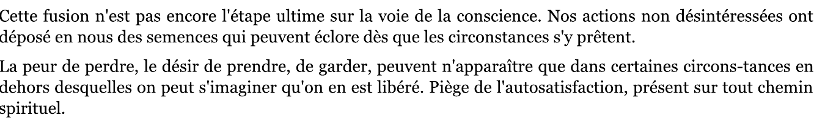
Le sutra III.7 explique que la conquête du véhicule de la nature et de la nature elle-même est de la plus haute importance pour ouvrir les portes du Kaivalya. Une fois que le véhicule de la nature (body, organes d’action, les sens, l’esprit, l’intelligence, raison et conscience) cesse de fonctionner, alors il n’y’a plus que l’Âme (Atman), et le Sadhaka s’engouffre dans le Kaivalya et plus sur son seuil.
Le sommeil arrive naturellement lorsque les activités mentales cessent sans effort.
Ainsi, le perfectionnement du sabija samadhi amène le pratiquant à l’état de sans semence du Samadhi ou Kaivalya, aussi facilement que de s’endormir.
L’âme se manifeste alors de sa propre volonté.

III.9 Vyutthana nirodha samskarayoh abhibhava pradurbhavau nirodhaksna cittanvayah nirodhaparinamah

« Nirodha Parināma ou étape de la suspension, se produit ou non, selon qu'apparaissent ou s'apaisent les conditionnements que nous lègue notre passé. »
vyutthāna : réveil
nirodha : arrêt, répression, suppression
samskāra : résidu des vies antérieures, imprégnations énergétiques, mémoires,
forces de l'habitude
abhibhava : disparition, suppression
prādhurbhāva : apparition
kshana : moment, instant, loisir, occasion, opportunité
chitta : conscience périphérique, mental
anvaya : suite, lieu, liaison, relation.
parināma : maturation, transformation, résultat, conséquence

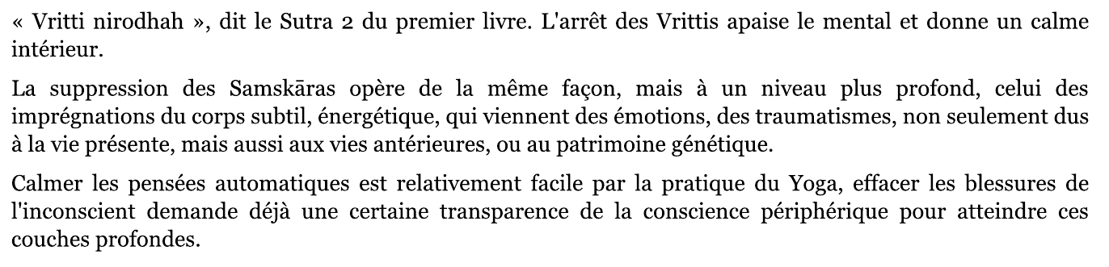
Les Sutra III-9 à 15 montrent comment le sujet peut méditer sur le sujet, ou comment la conscience puisse contempler la conscience. Comment peut-on observer ses propres yeux.
Les sutra III 13 et 14 expliquent que par l’identification à travers sa conscience, des propriétés subtiles de la nature, on peut distinguer les éléments qui subissent les contraintes et les changement que le temps amènent avec les éléments qui sont immuables et permanents.
La liberté que l’on acquiert en se libérant de l’illusion que le Temps est absolu, est particulièrement significative. Cela est beaucoup plus significatif que de se détacher d’objet extérieur.
A travers la quête interne, les aspects internes du désire, de l’attraction et de l’aversion ne sont plus.
Pantajali a introduit le Dharana, Dhyana et le Samadhi qui composent le Samayama. Il va y associer 3 etats de tranformations de la conscience.
Le Nirodha parinama, Samadhi parinama et l’Ekagrata parinama.
Nirodha parinama est lié aux méthodes utilisées en méditation lorsque la concentration perd son attention sur l’objet et se centre plus sur l’Intelligence elle-même.
A travers cet état, transformation de la conscience par suppression, la conscience apprend à calmer ses propres fluctuations et distractions, délibérées et non délibérées.
Pour le faire, la méthode consiste à saisir et amplifié ces moments intermédiaires silencieux entre l’émergence des pensée et sa suppression, et inversement.
Ce précieux moment psychologique d’intermission – Nirodhaksana – où il y’a immobilité et silence doit être prolongé sans notion de temps, sans début ni fin.
La clé pour appréhender cette transformation de la conscience se trouve dans la respiration.
C’est le moment entre une inspiration ou une inspiration qu’il faut s’immerger. Cette intervalle qui permet la transition entre l’inspiration et l’expiration a également un autre avantage il permet au Cœur et aux poumons de se restaurer. Iyengar nomme cela « le Savana du cœur et des poumons ».
Ce sont des moments de silence et de néant qui amènent une sensation de vide.
Les Yoga sutra nous conseille de transformer cette sensation de vide en une sensation dynamique de complétude, en passant de la concentration sur un point à une concentration sur aucun point. On atteint alors la deuxième transformation de conscience, Samadhi Parinama.
III.10 Tatsya prasantavahita samskarat

« En fonction de l'imprégnation que laisse celui-ci [le Nirodha Parināma], le flot du mental s'apaise. »
tasya : de cela
prashānta : apaisé, tranquillisé, calmé, éteint, évanoui, disparu
vāhitā : flot, flux
samskāra : trace du passé au niveau énergétique

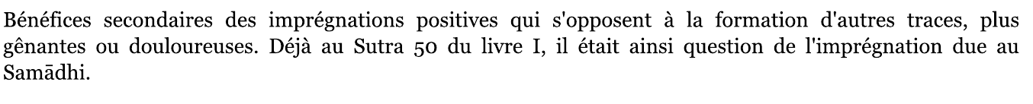

Par une pratique régulière, la conscience se transforme, se cultive, s’affine et se poli. Elle développe une liberté de toutes les formes de fluctuations, ce qui lui permet de s’imprégner dans un flux ininterrompu de paix et de tranquillité. C’est le cas pour les adaptes de Abhyasa and Vairagya.

III.11 Savarthata ekagratayoh ksaya udayau cittasya samadhiparinamah

«La diminution de l'attention éparse, et l’arrivé à l’attention sur un point se dans la conscience est ce que l'on appelle Samādhi Parināma».
sarva : tout
artha : but, cause, fait, réalité
ékāgrata : attention exclusive
kshaya : diminution, ruine, perte
udaya : apparition, production, succès
chitta : conscience périphérique, mental

La conscience oscille entre l’attention dispersé (multiface) et l’attention sur l’attention sur un point. Lorsque l’attention sur un point faiblie, la conscience s’éparpille.
Observer ces oscillations et apprendre à maintenir son attention sur un point est la seconde phase de transformation de la conscience Samadhi Parinama.
Lorsque la conscience est éparpillée, la distraction et la nervosité s’installe. Cette nervosité peut être maîtrisé, pas détruite, elle ne peut être que transformé.
En nirodha parinama, l’émergence des fluctuations de la pensée sont restreintes et calmé.
En Samadhi Parinama, les intervalles entre l’émergence et immergence de la pensée étudier.
Cette démarche amène tranquillité et silence. Dans cet état de silence, la contemplation de l’âme devient le centre d’attention. C’est l’Ekagrata Parinama.

III.12 Tatah punahsanta uditau tulya pratyayau cittasya ekagrataparinamah.

« Dans la phase d'évolution que l'on appelle Ekāgrata Parināma, il y a alternance égale d'activité et d'apaisement de la conscience face à l'objet d'expérience. »
tatah : alors
punah : encore
shānta : calmé, apaisé
udita : accru, produit
tulya : égal, équivalent
pratyaya : champ, objet d'expérience
chitta : mental

Maintenir son attention sur un point, de façon continue, ininterrompu et stable est la 3 phase de transformation de la conscience qui se nomme l’Ekagrata Parinama.
Par la pratique, les profondeurs du silence qui en premier lieu ne font que de s’apercevoir, pénètrent et remplit la conscience. La notion de temps disparait.
L’esprit et le temps sont interdépendant : lorsque l’esprit cesse, le temps cesse également.
Ekagrata a deux sens. Le premier signifie se concentrer sur un objet donné : dans ce cas-là, c’est la notion de Dharana – concentration – dont on parle.
L’autre signification est « Un sans second » l’Âme, parle alors du niveau de transformation le plus élevé pour la conscience.
Le point d’attention devient l’âme observé pour l’âme par l’âme. Cela est l’Ekagrata Parinama.

L’EVOLUTION DE LA CONSCIENCE DONNE ACCES AUX SIDDHIS

III.13 Etena bhutendriyesu dharma laksana avastha parinamah vyakhyatah

« Cela explique les modifications intrinsèques qui se manifestent au
niveau de la nature profonde et des organes sensoriels. »
éténa : par, au moyen de cela
bhūta : éléments naturels
indriya : organes des sens
dharma : ordre, nature d'une chose, qualité fondamentale
Iakshana : marque, signe, attribut
avasthā : état, condition, espèce
parināma : changement, modification
vyākhyāta : expliqué

En étudiant sur l’introspection, on peut réaliser que la conscience a tendances.
La première qui se manifeste quand l’ignorance – Avidya – est dominant, est sa nature errante, Vyutthana samskara . L’éveil au pouvoir de la discrimination mène à la deuxième tendance : la retenue, nirodha samskara , dharma parinama. L’effet de cette retenue est le flux de tranquillité , expérimenté entre vyhutthana et nirodha samskara. Cela correspond à la troisième tendance : laksana parinama. L’effort de prolonger cette interlude silencieuse amè,e le sadhaka au zenith de l’émancipation (avastha parinama), le 4eme et dernier attribut de la conscience.
Lorsque la conscience perd toutes ses tendances et devient pensive, elle se ressource dans la « vision » / « âme ».
Le corps, les sens, l’esprit, la conscience sont apaisés et reposés. Cet état de pure paix est l’ekagrata parinama. Par l’action réfléchie, la conscience remonte à la source de ses attributs, la dépasse, et se dissous en elle-même. A ce moment, le corps , sens et esprit sont dépourvu d’évolution et de dissolution, de naissance ou de mort. C’est Viveka Khyati.
Prenons un exemple pour mieux comprendre le concept de dharma (propriété) de laksana (changement) et avastha ( etat, condition, espèce) :
- La poudre d’argile est réunie en tas pour faire un pot.
La poudre est sa propriété, le tas est la modification et le pot est la condition finale.
Si le potier veut changer la forme du pot, il doit le casser et le refaire.
Ainsi Dharma parinama est la connaissance de prakrti and purusa ; Laksana parinama est la façon d’utiliser cette connaissance et avastha est l’état de conscience qui se maintient en continu, purifiée de jugements et de nos erreurs, dans le Purusa, reconnu et comprise.
Toutes les transformations sont stabilisées et les changements d’état du corps de l’esprit et de l’égo cessent, permettant au sadhaka de s’immerger dans l’immuable éternel Purusa.
La recherche se termine et la dualité entre le chercheur et le recherché disparait, le spectacle réalise que lui seul est le spectateur.
Ces trois phases de transformation de la conscience se font dans la tranquillité.
Prise de conscience s’écoule paisiblement et la vertu se manifeste dans le dharma parinama.
Voila les vrais caractères de l’intelligence et de la conscience. Dès lors, le sadhaka est hautement cultivé et civilisé. C’est le Laksana parinama. En maintenant cet état d’introspection, la conscience progress vers le zenith c’est l’avastha parinama.

III.14 Santa udita avyapadesya dharma anupati dharmi

« Tout objet se fonde sur l’êtreté, qu'elle soit manifeste ou non. »
shānta : apaisé
udita : accru, produit
avyapadéshya : non manifesté
dharma : qualité fondamentale, essentielle
anupāti : qui découle de, se fonde sur
dharmin : porteur des qualités fondamentales

Les propriétés de la nature existent dans le but d’évoluer et d’involuer.
Si un aspirant sème les bonnes graines à travers le savoir et la distinction ( viveka) et développe sa conscience alors, il récoltera les fruit de la réalisation de soir à travers Ekagrata.
On peut utiliser cette introspection en pratique avec les Asana, pranamayama ou la méditation.
Si on l’on observe les différentes cellules dispersé et que l’on arrive à les rassembler ( tas d’argile), on peut alors sentir l’unité intérieur et transformer le corps, le souffle et la conscience avec l’aide des posture et des pranayama. Tel un potier qui utilise son argile pour donner différentes formes.
substrat
Ce qui sert de support, ce sans quoi une réalité ne saurait exister.

III.15 Krama anyatvam parinama anyatve hetuh

« La diversité des lois naturelles est cause de la diversité dans le changement. »
krama : démarche, chemin, ordre, devenir, destin, succession
anyatva : différence, diversité
parināma : modification
hétu : cause

Bien que la conscience puisse être considéré comme en partie intemporel, le travail nécessaire pour la transformer se trouve obligatoirement dans le cadre du temps.
Il se peut bien qu'il y ait une inclinaison évolutive vers le cosmos par laquelle toutes choses ont tendance à évoluer pour le mieux à long terme. Mais nous ne pouvons pas compter sur cela, et l’effort individuel est nécessaire surtout dans ce monde – l’unique théâtre d’action connu pour ce drame évolutionnaire – qui est en danger due aux excès des Hommes : pollution, avidité, guerre etc…
Patanjali nous fournit une sorte de carte sur le chemin à suivre pour une évolution méthodique pour que nous puissions avancer organisés et efficacement.
Il y’a une logique dans l’involution du voyage spirituel, similaire à l’évolution d’une plante, de la graine, à la tige, au bourgeon, au fruit.
La pure conscience originale que nous retraçons à travers la méthode de Patanjali est la graine de la transformation en soi. Notre propre soi est le créateur de notre propre destinée spirituelle.
Il y’a une séquence logique à suivre. A l’instar de l’apprentissage d’une langue, on commence d’abord par apprendre les bases plutôt que la grammaire complexe.
Cette structure d’évolution et de progression dans le yoga a donc également sa propre logique et harmonie. Cette séquence se nomme en sankrit krama.

LES SIDDHIS

III.16 Paranamatraya samayamat atita anagatajnam

« Grâce au Samyama, on a la connaissance du passé et du futur. »
parināma : transformation
traya : triade
atîta : passé
anagāta : futur
jnāna : connaissance

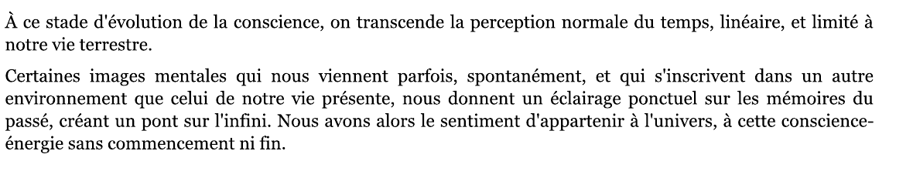

Ces prétendus superpouvoirs évoqués de III.16 à III.50 sont des preuves que le sadhaka chemine sur la voie du Yoga correctement. Il doit intensifier sa pratique en maintenant foi et enthousiasme et ne doit rester indifférents à l’obtention de ses pouvoirs.

II.17 Sabda artha pratyayanam itaretaradhyasat sankarah tatpravibhaga samyamat sarbabhuta rutajnanam

« Il y a confusion entre le mot, la chose et l'idée qu'on s'en fait, car on les prend l'un pour l'autre. Grâce au Samyama, on comprend le langage de tous les êtres. »
shabda : mot
artha : but, cause, objet, réalité
pratyaya : idée, opinion
itaretara : l'un l'autre, réciproque
adhyāsa : superposition
san-kara : mélange, confusion
tat : ceux-ci
pravibhāga : séparation, division, partie
sarva : tout
bhūta : être
ruta : cri, son
jnāna : connaissance

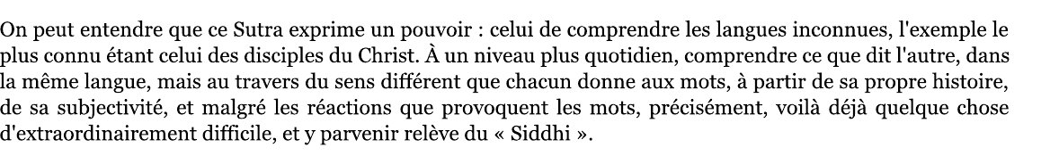
Un bon yogi obtient cette connaissance précise du sens des mots ou son, dans n’importe quel langage produit par tout être – même les animaux et les insectes.

II.18 Samskara saksatkaranat purvajatijnanam

« Par la vision claire des imprégnations latentes en nous, on a la connaissance des vies antérieures. »
samskāra : mémoire énergétique, imprégnation
sākshāt : de ses yeux, évidemment, réellement
karana : accomplissement, acte, moyen
pūrva : ancien, antérieur
jāti : naissance
jnāna : connaissance

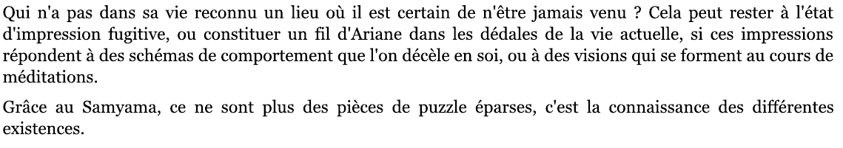

III.19 Pratyayasya paracittajnanam

« On connaît les pensées des autres. »
pratyaya : idée, opinion
para : différent, étranger
chitta : conscience
jnāna : connaissance
Par la maîtrise de son esprit et de sa conscience, le Yogi développe de la clairvoyance et peut lire les pensées des autres.

III.20 Na ca tat salambanam tasya avisayi bhutatvat

« Un yogi capable de lire dans les pensées en général, peut, si nécessaire, identifier spécifiquement du contenu qui dépasse l’entendement. »
na cha : mais pas
tat : de cela
sālambana : point d'appui, contenu
tasya : de celle-ci (la conscience profonde)
a- : négation
vishaya : objet, champ d'action
bhūtatvāt : en raison de la vraie nature de l'être

Ce sutra est souvent combiner avec le Sutra III-19 ou est même omis partant du principe que si l’on peut lire en général on peut lire les pensées d’une personne particulière.
Un vrai Yogi ne va pas perdre son temps à regarder dans l’esprit des gens et risque en plus de perdre la grâce du Yoga, sauf s’il a besoin d’une information précise sur la motivation d’un autre afin d’agir dans les meilleures dispositions pour cette personne.
Le sadhaka préfère se pencher sur les personnes qui sont libres de tout désir : les pensées de son maître par exemple, pour que la conscience de l’élève puisse par empathie, se transformer dans une disposition plus gracieuse.
Evaluer les pensées des individus, requiert plus de sensibilité que d’évaluer les tendances de masse.
Un politicien talentueux sont adeptes de cette compétence énoncer dernièrement.
On peut comparer l’évaluation des pensées individuelles à un visiteur qui observe une tableau une peinture abstraite, en s’identifiant à l’artiste. Un yogi doit être en mesure de pénétrer dans l’état d’esprit de l’artiste et de ressentir ses pensées et émotions lorsqu’il a peint son œuvre.

III.21 Kaya rupa samyamat tadgrahyasakti stambhe caksuh prakasa asamprayoge antardhanam

« Par le Samyama sur l'apparence formelle du corps, on le rend invisible en supprimant la faculté d'être vu grâce à la dissociation de la lumière qu'il réfléchit et de l'œil qui le regarde. »
kāya : corps
rūpa : forme
samyamāt : par le samyama
tad : cela
grāhya : qu'on doit ou peut saisir, considérer, admettre,
tenir shakti : faculté, pouvoir
stambha : suspension, arrêt
chakshuh : œil
prakāsha : lumière
asamprayoga : sans contact
antar-dhāna : invisibilité, disparition

III.22 Etena sabdadi antardhanam uktam

« Ce qui précède explique que l'on puisse supprimer le son et les autres manifestations corporelles. »
éténa : par cela
shabda : mot, son
ādi : et autres
antardhāna : invisibilité, disparition
ukta : ce qui a été dit, prononcé

Si le Yogi peut manipuler sa visibilité, il peut aussi manipuler tous les autres sens – comme le son, le toucher, la forme, et le gout.

III.23 Sopakramam nirupakramam ca karma tatsamyamat aparantajnanam aristebhyah va

« Le Karma peut être proche de son terme, ou non. On connaît le moment de la mort grâce au Samyama exercé sur cela ou grâce à l'étude des signes, des présages. »
sa : avec
upakramam : approche, arrivée, procédé
nir- : sans
cha : et
karma : acte, sujétion aux actes et à leurs conséquences inéluctables, destinée
tat : cela
aparānta : fin ultime
jnāna : connaissance
arishta : signe, présage
va : ou bien

Les fruits des actions (karmaphala) est lié avec le temps (kala phala). Si un linge est bien étendu, il séchera rapidement, si ce linge est plié ou enroulé il mettra un long moment pour sécher.
C’est la même chose avec les conséquences du karma, on peut les ressentir immédiatement ou bien longtemps après.
Les présages de la mort sont de 3 types.
Par intuition, par une perturbation des éléments ou par la voie divine.
Si par exemple, on n’entend plus les vibrations de son corps ou que l’on ne voit plus un doigt devant ses yeux, ce sont des présages que la mort est imminente.
Il y’a 3 types d’action qui portent leur fruit.
Sancita Karma : les conséquences de nos actions accumulées de nos vies précédentes.
Prarabdha Karma : se réfère aux mauvaises et bonnes actions qui ont formées notre vie actuelle. Kriyamana Karma : Les conséquences de nos actions que nous générons dans notre vie présente. Ces effets arriveront plus tard.

III.24 Maitryadisu balani

« Samyama sur la bienveillance et les autres qualités du cœur développe les pouvoirs correspondants. »
maïtri : bienveillance, amitié, sympathie, chaleur humaine
ādi : les autres
balāni : les pouvoirs

Le yoga qui perfectionne l’amitié, la compassion et la bienveillance et arrive avoir un jugement impartial sans s’impliquer personnellement garde sa conscience libre du désire, de la colère, de l’avidité, de la luxure, de la fierté et de la jalousie.

III.25 Balesu hasti baladini

« Grâce aux pouvoirs du Samyama, le sage est fort comme un éléphant. »
bala : force
hasti : éléphant
ādi : et autres

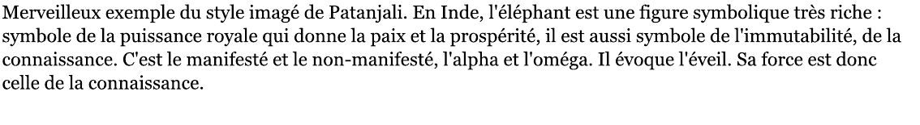
III.26 Pravritti aloka nyasat suksma vyavahita viprakristajnanam

« En dirigeant le regard intérieur vers le Centre, on connaît l'invisible, l'inaccessible. »
pravritti : origine, activité, pratique, progrès, sort, destinée
āloka : fait de regarder, vue, éclat
nyāsa : fait de placer, de confier
sùkshma : fin, subtil
vyavahita : interrompu, séparé, invisible
viprakrishta : retiré, emmené, éloigné
jnāna : connaissance

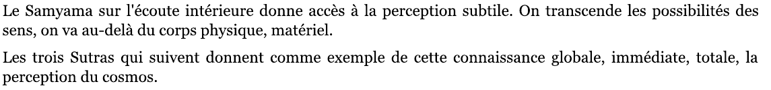

III.27 Bhuvanajnanam surye samayamat

« Samyama sur le soleil donne la connaissance de l'univers. »
bhuvana : être vivant, humain, humanité, univers
jnāna : connaissance
sūrya : soleil

La lumière de l’âme rayonne sur le sahasra, le chakra au mille pétales, tel le soleil qui illumine le monde avec ses rayons.
Selon la philosophie Indienne, il y’a 14 mondes dans l’univers, 7 au-dessus, 7 en dessous. Tous ses mondes sont interdépendants et interconnectés.
Le corps humain incarne la structure de l’univers. Les 14 mondes sont représentés dans les différentes régions du corps. Les yogi que les 7 principaux chakras abritent les monde dit aérien ( les Monde du dessus).
Ainsi en étudiant son corps à travers le Samyama, on peut expérimenter la connaissance de l’univers.

III.28 Candre taravyuhajnanam

« Samyama sur la lune permet de connaître l'ordre cosmique. »
chandra : la lune
tara : les étoiles
vyùha : fait de se déplacer séparément, distribution, forme, foule
jnāna : connaissance

Le cerveau est assimilé avec la lune ce qui refroidi le système solaire. Le plexus lunaire matient une température constante dans le corps même avec le changement de température des saisons.
Les galaxies d’étoiles représente les galaxies des vagues de pensées qui comme les étoiles, scintillent , disparaissent, réapparaissent et resplendissent.

III.29 Dhruve tadgatijnanam

« Samyama sur l'étoile polaire permet de connaître le cours des planètes. »
dhruva : étoile polaire
tad : cela
gati : marche, allure
jnāna : connaissance

Par integration sur l’étoile polaire, un yogi appréhende les mouvements des étoiles et leur effets sur les évènements du monde. Le yogi connaîtra sa propre destinée ainsi que celle des autres.

III.30 Nabhicakre kayavyuhajnanam

« Samyama sur le chakra du nombril donne la connaissance de la physiologie du corps. »
nābhi : nombril
chakra : centre d'une roue, mouvement circulaire, centre d'énergie dans le corps
subtil
kāya : corps
vyūha : distribution, forme
jnāna : connaissance
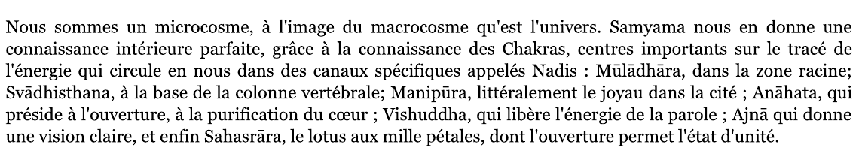
Rappelons les 5 couches – Kosas - de notre corps.

- Anna maya kosha – la couche anatomique - : cette première couche est appelée l’enveloppe de nourriture, c’est le corps le plus dense, il s’agit du corps physique, celui que l’on voit et auquel nous nous identifions. Il s’appelle ainsi car il est dépendant de la nourriture de l’eau de l’air dont nous avons besoin pour vivre. Nous avons à en prendre soin c’est notre « véhicule », mais ce n’est pas le seul.
Elle est constituée, de la peau, du sang, de la chair, des tendons, des os, de la moelle et de la semence. Ils fonctionnent en se combinant avec l’air, la bile et le flegme.

- Prana maya kosha – la couche physiologique - : ou corps d’énergie C’est le corps qui contient toute la structure énergétique comme les nadis (canaux énergétiques) et les câkrâs (roues d’énergies). Ce corps est lié au souffle et à l’énergie. Il est invisible pour le regard externe, mais on peut le ressentir par le toucher.
Cela concerne les systèmes circulatoire, digestif, respiratoire, excréteur, endocrinien (hormone : aide au bon fonctionnement des organes), lymphatiques (Il a de nombreuses fonctions dont la principale est la circulation des cellules immunitaires dans tout le corps et l'activation de la réponse immunitaire lors d'une infection.), nerveux, et de reproduction.

- Mano maya kosha – couche mentale - : le corps mental. Il s’agit ici du système des sensations et des émotions, des jugements et pensées qui constituent notre mental. Manas veut dire « mental » en sanskrit. Ainsi les agitations dans le mental, qui est l’enveloppe la plus instable de toutes, troublent les koshas inférieurs (1 et 2) et peuvent bloquer les koshas supérieurs (4 et 5). Nous avons tous fait l’expérience de perdre complètement nos moyens lors d’une émotion vive, ou de juger l’expérience de la catégoriser. C’est le siège de la motivation.
- Vijnana maya kosha – couche intellectuelle - : ou corps de connaissance, d’intuition, niveau souvent couvert par le niveau précédent. Ici, il s’agit de l’intuition ou une sagesse discriminante qui nous pousse à découvrir qui est vraiment ce « je ». C’est dans ce lieu que se découvre et s’approfondit la capacité d’être un observateur neutre et bienveillant, face à tout ce qui se passe dans la pratique ou dans notre quotidien. Il s’agit de vivre ce qui est et non pas de fantasmer et de spéculer à ce sujet.
- Ananda Maya kosha – couche de béatitude - : « ananda »(la félicité la béatitude, donc enveloppe de béatitude. C’est le corps le plus subtil de tous, état de grande lumière, de paix profonde. Même ce centre devra être un jour abandonné ; au delà, il existe l’essence pure, le principe de vie, appelé de différentes manières selon les traditions

En fonction de notre état de conscience : veille, rêve ou sommeil profond ces 5 corps sont plus ou moins actif. A l’état de veille les 5 corps sont en activité, à l’état de sommeil profond seul Ananda maya kosha est « éveillé ».

Seul le yogi peut connaître les frontières entre le corps et l’esprit, entre l’esprit et l’âme et devenir maître de lui-même.

III.31 Kanthakupe ksutpipasa nivrttih

« Par le Samyama sur le fond de la gorge, on supprime la faim et la soif. »
kantha : cou, gorge, voix, son
kūpa : puits, fontaine, grotte, fond
kshudh : faim
pipāsa : soif
nivritti : retour, cessation, disparition

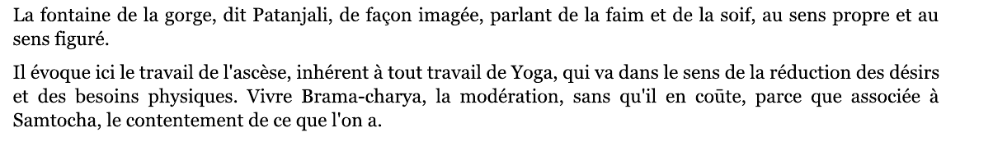
Certains mudras comme kaaka mudra et khecari mudra aide à surmonter la faim et la soif.

III. 32 Kurmanadyam sthairyam

« Sur la Kūrma Nādi, on obtient la stabilité. »
kūrma : tortue
nādi : conduit, canal, courant d'énergie, voie où circule
le souffle vital : Prana
sthaïrya : fermeté, solidité, stabilité

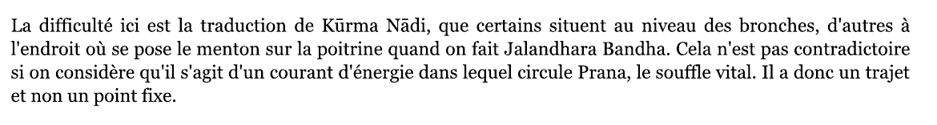
La maîtrise sur ce le Kurma nadi permet non seulement l’immobilité physique d’une tortue mais aussi la capacité de pouvoir hiberner mentalement en stoppant complètement les fonctions du corps et de l’intellect.
Le kurma nadi est expliqué dans son fonctionnement mais pas sa localisation.
KURMA UPAVAYU - Cligner des yeux
Kurma fonctionne dans la région des yeux, il contrôle l’ouverture et la fermeture des paupières. L’énergie de cet Upa-Prana est active lorsque nous sommes éveillés et se revitalise lorsque nous dormons. Il protège les yeux des poussières et des corps étrangers. Des perturbations au niveau de Kurma engendrent des clignements incontrôlés et des tics au niveau des paupières. La pratique de Trataka équilibre et renforce Kurma, ainsi que le chant de OM, le fait de placer les paumes de mains tièdes sur les yeux et les Asanas dans lesquels la tête est penchée vers l’avant.
Chaque mouvement du cerveau est reflété dans les yeux. En immobilisant ses yeux par le contrôle de Kurma vayu, on peut alors immobiliser ses pensées et rendre son cerveau immobile.
On peut considérer que les ennemis de l’âme sont la luxure, la colère, l’avidité, la satisfaction de soi, la fierté, et la jalousie. On les représente par les 4 membres, la queue et la bouche d’une tortue. La tortue se retire entièrement dans sa carapace et n’en ressort pas quoiqu’il arrive.
A l’instar d’une tortue le yogi stoppe le mouvement de ces six ennemis. En se retirant dans son abri (âme) et devenant stable émotionnellement, transforme ces ennemis en ami. Le sadhaka a développé la stabilité émotionnelle, étape nécessaire à la réalisation spirituelle.

III. 33 Murdhajyotisi siddhadarsanam

« Sur Ajna chakra, on obtient la vision spirituelle des êtres réalisés. »
mùrdha : tête, crāne, sommet
jyotis : lumière, clarté, lueur
siddha : être réalisé, semi-divin doué des Siddhis
darshana : vision, point de vue

Siddhas sont ceux qui se sont perfectionné dans le champ de l’illumination.
De par l’équilibre apporté de la perspective des siddhas, un yogi et acaryas ( Grand professeur), peut obtenir orientation et inspiration pour approfondir sa Sadhana.

III. 34 Pratibhat va sarvam

« Cette omniscience peut exister également grâce à cette faculté de perception spirituel»
prātibha : intuition
va : ou bien
sarvam : tout

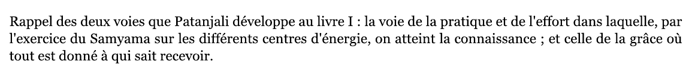
Un yogi peut intuitivement percevoir tout. Par le Samyama sur la lumière, il devient le savant de toutes les connaissances.

L'intuition serait le fait de pressentir ou comprendre quelque chose sans analyse ni raisonnement.

III. 35 Hrdaye cittasamvit

« Par Samyama sur le cœur, on a la connaissance parfaite du mental. »
hridaya : cœur, pensée, esprit
chitta : mental
samvid : connaissance totale

La citadelle du Purusa est le cœur. C’est dans le Anahata Chakra, que se trouve le siège de la connaissance pure ainsi que celui de la conscience. Le yogi apprend alors à s’ouvrir et à s’appuyer sur la source de son être, et à s’identifier avec le Suprême.

III.36 Sattva purusayoh atyantasamkirnayoh pratyaya avisesah bhogah pararthatvat svarthasamyamat purusajnaam

« L'expérience sensible, tournée vers l'extérieur, ne distingue pas l'objet et le sujet, et confond complètement le Purusha et le Sattva. Si on l'oriente vers l'intérieur, grâce au Samyama, on connaît le Soi. »
sattva : la plus haute des trois qualités que comporte la nature d'un être ; état de
pureté, de lumière et d'équilibre énergétique
purusha : principe universel, atman
atyanta : constant, ininterrompu, entier
samkîrna : mélangé, confus, mixte
pratyaya : champ, objet d'expérience
avishésha : non-distinction, discrimination
bhoga : perception, jouissance, emploi
para : vers l'extérieur
artha : but, orientation
sva : soi-même
jnāna : connaissance

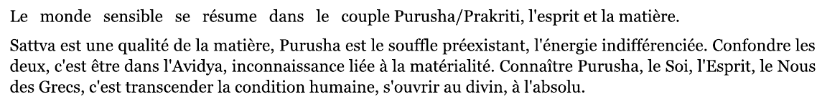
La pure intelligence – sattva buddhi – est libre de tout égoïsme mais elle est bien distincte de la lumière divine. Le sadhaka a tendance a confondre la pure intelligence avec le Purusa. Il peut alors se trouver pris aux pièges des considérations matérielles.
Par la pratique du Samayama, il apprendra à démêler les nœuds de la différence entre l’intellect et l’âme et pourra ainsi les distinguer. Par cette pratique le yogi isolera les sens, l’esprit et l’ego pour ne s’immerger que dans la lumière de l’âme.
Nous sommes dans le droit d’admirer les hommes tel que Albert Einstein, Jung etc…
Leur grande intelligence, dédié à l'humanité, nous inspire tous. Cependant nous confondons leur spiritualité avec leur l'intelligence qui est un attribut humain et non divin.

III.37 Tatah pratibha sravana vedana adarsa asvada vartah jayante

« De là naissent les facultés subtiles – divines - au niveau de l'audition, de la perception, de la vision, du goût et de la sensation. Il est possible de générer ses émanations subtiles par sa propre volonté. »
tatah : de là, grâce à cela
prātibha : intuition, connaissance
shravana : enseigné dans les Védas, qu'on peut ou doit entendre
védana : perception, sensation
ādarsha : fait de voir, miroir
āsvāda : goût
vartā : odorat
jayanté : naissent

III.38 Te samadhau upasargah vyutthane siddhayah

« Ces perceptions paranormales sont des obstacles dans la voie du Samādhi quand leurs pouvoirs s'écartent du Centre. »
té : ceux-ci
upasargā : malheur, mal
vyutthāna : fait de s'écarter
siddhayas : pouvoirs

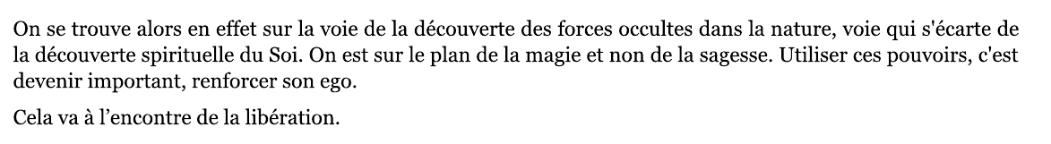

III.39 Bandhakarana saithilyat pracara samvededanat ca cittasya parasariravesah

« Quand on se libère des lois de causalité et qu'on a la connaissance des fonctionnements du mental, la " possession " d'autrui devient possible. »
bandha : lien, attache, chaîne, relation, fait de ne pas avoir atteint la libération
kārana : cause, motif, raison, cause première
shaïtilya : relāchement, diminution
prachāra : manifestation, apparition
samvédana : connaissance
cha : et
chitta : mental
para : extérieur
sharîra : corps
āvésha : fait d'entrer, de s'emparer, dévouement, possession maléfique
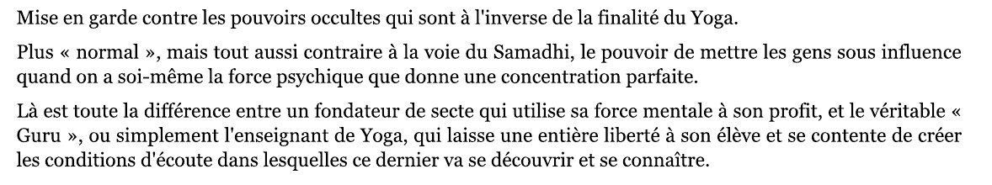

Ce siddhis est la manifestation de la conquête de l’élément Terre.

III.40 udanajayat jala panka kantakadisu asangah utkrantih ca.

« Grâce à la maîtrise de l'Udāna, on peut s'élever au-dessus de l'eau, de la boue et des épines, et ne pas en être affecté. »
udāna : souffle (d'expiration qui monte vers le haut)
jayā : victoire, conquête
jala : eau, liquide
panka : boue, fange, pâte, masse
kantaka ādi-cha : épine
a-sanga : non touché, non affecté
utkrānti : fait de se lever, lévitation
cha : et

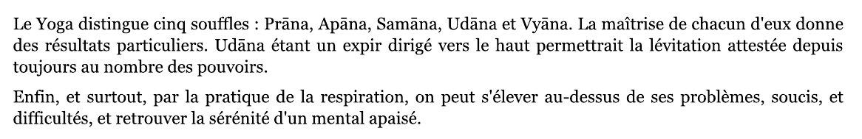
Dans le sutra III.37, il est décrit que le yogi a le pouvoir de maitriser les tanmatras : son, toucher, vue, goût, et odeur, les sutras III 39- 43 parle de la conquête des 5 éléments, terre, eau feu, air et etger.
Ce sutra explique le pouvoir lié à la maîtrise de l’eau.

III.41 Samanajayat jvalanam

« La maîtrise de Samāna provoque le rayonnement du corps. »
samāna : le souffle qui active la digestion
jayā : conquête, victoire
jvalana : flamboiement, rayonnement

Par la maîtrise de Samana Vayu, le Yogi contrôle l’élément du feu. Le milieu du torse est la région le samana attise le feu gastrique permettant une bonne digestion et maintenant un fonctionnement harmonieux des organes abdominaux.

III.42 Srotra akasayoh sambandha samyamat dvyam srotram

« En établissant, grâce au Samyama, une relation entre l'espace et l'ouïe, celle-ci devient supranormale. »
shrotra : oreille, ouïe
ākāsha : ciel, espace, éther
sambandha : relation
divya : divin
Les oreilles peuvent capter les sons les plus lointain, dans l’espace. C’est la conquête de l’air.
III.43 Kaya akasayoh sambandha samyamat laghutulasamapatteh ca akasagamanan

« Le Samyama sur la relation entre le corps et l'espace et un sentiment d'osmose avec la légèreté (celle du coton, par exemple) permettent de se déplacer dans l'espace. »
kāya : le corps
ākāsha : l'espace
sambandha : relation
laghu : léger, rapide, facile, libre
tūla : touffe d'herbe, de coton
samāpatti : relation totale, osmose
cha : et
gamana : fait de se déplacer

C’est l’un des pouvoirs surnaturels que l’on appelle Laghima, ou devenir aussi léger que du coton. C’est la conquête de l’éther.

III.44 Bahih akalpita vrittih mahavideha tatah prakasa avaranaksayah

« Quand on est libre de la sujétion du corps, on dissipe ce qui cache la lumière. »
bahih : extérieur
akalpitā : non fait, formé, conçu
vritti : mouvement, agitation
mahā : grand
vidéha : privé de corps
tatah : de cela
prakāsha : espace
āvarana : qui couvre, cache
kshaya : disparition, perte

En appliquant le samyama sur la conscience, le yogi vie sans corps. Ce qui semble inimaginable est pourtant possible. Ce siddhi s’appelle le Mahavideha siddhi ou la grande désincarnation.
Si la conscience se meut hors du corps mais demeure dans le corps ; on nomme cet état imaginable. Si cette même conscience se meut mais est indépendante et est complétement dissocier du corps, alors on est dans un état inimaginable, mahaavideha, le yogi déconnecte qlors son corps de sa conscience, ayant pour conséquence de ne plus l’affliger des contraintes physiques. Il a transcendé les gunas.
Dans cet état, citta (conscience) devient alors unie au divin et universel et peut s’imprégner de tout ce qui provient de l’éther sans l’utilisation du corps, des sens ou de l’égo.
Sri Aurobindo a utilisé cet état lorsqu’il était emprisonné lors du mouvement pour la liberté

III.45 Sthula svarupa suksma anvaya arthavatva samyamat bhutajayah

« On obtient la maîtrise des cinq éléments en faisant Samyama sur le but, la fonction et la relation entre leur apparence grossière, leur forme et leur essence subtile. »
sthūla : massif, épais, large, grand, rude, grossier
svarūpa : forme
sūkshma : menu, délié, mince, subtil
anvaya : lien, relation
arthavattva : but, fonction
bhùta : les cinq éléments
jaya : maîtrise

Les caractéristiques des apparence grossières d’un élément sont la solidité, la fluidité, la chaleur, la mobilité et le volume. Leur contrepartie subtile est l’odorat, le gout, la vue, le toucher et le son. Leur lien sont les trois Gunas, et leur but est soit les plaisirs mondains ou soit la liberté et la béatitude.
La terre a les 5 propriétés : Odeur, goût, vue, toucher et son
L’eau 4 : Gout, vue, toucher et son
Le feu 3 : Vue, toucher et son
L’air 2 : Toucher et son
Et l’ether 1 : Son

III.46 Tatah animadi pradurbhavah kayasampat taddharma anabhighatah ca

« Grâce à cela, on acquiert la manifestation de pouvoirs tels que celui de réduire le corps à la dimension d'un atome, de le rendre parfait et incorruptible. »
tatah : en raison de cela
animan : atome, Siddhi par lequel on se rend aussi petit qu'un atome
ādi : et ainsi de suite
prādurbhāva : manifestation, apparition
kāya : le corps
sampad : réussite, succès, réalisation, perfection
tad : ceci
dharma : loi, fonction, attribut
an-abhighāta : indestructibilité
cha : et
Le yogi peut se réduire à la taille de l’atome, ou s’étendre. Comme il peut devenir lourd ou léger, percer la roche, ou encore avoir accès à tout et maîtriser tout.

Avec le Samyama sur les éléments, leur contrepartie, leur formes , leur relation et leur but, le yogi développe les 8 pouvoirs surnaturelles et récolte toutes les richesses du corps sans se faire piéger par les obstacles posé par les éléments.
Ce sutra indique que par la conquête des éléments, le yogi atteint la maîtrise de 3 champs.
La première maîtrise est l’acquisition des 8 pouvoirs supernaturels.
La deuxième est la perfection du corps ce qui veut dire que l’eau ne le salit pas, l’eau ne le mouille pas, feu ne le brule pas, le vent ne le peut pas le bouger et que l’espace peut cacher son corps quand il veut où il veut.
La troisième maîtrise est l’immunité du jeu des éléments et de leurs caractéristiques, de leurs obstacles et perturbations que les éléments peuvent créer.

III.47 Rupa lavanya bala vajra samhananatvani kayasampat

« Un corps parfait a la beauté, le charme, la vigueur et l'invulnérabilité du diamant. »
rūpa : forme, beauté
lāvanya : goût du sel, charme, beauté
bala : force, puissance, vigueur, énergie
vajra : foudre, arme magique, diamant
samhanana : dureté, fermeté
kāya : corps
sampad : réussite, perfection

III.48 Grahana svarupa asmita anvaya arthavattva samyamat indriyajayah

« Grâce au Samyama sur leur pouvoir de perception, leur substance propre, le sentiment d'exister qu'ils procurent et la relation entre ces caractéristiques et leur fonction, on obtient la maîtrise des sens. »
grahana : perception
svarūpa : forme propre
asrnitā : sens de l'ego, du je
anvaya : lien, relation
arthavattva : but, relation
indriya : organes des sens
jaya : maîtrise

Patanjali nous parlait de la perfection du corps, il s’aborde à la maîtrise des sens. Il enrichie le sutra III.45 dans lequel les 5 qualités des éléments était objectivement catégorisé. Ici il décrit plus particulièrement la relation entre les sens et l’égo.
Tout ce que nous expérimentons de l’univers est transmit par l’intermédiaire de nos sens au « Je » de notre conscience.
Les sens de par leur nature sont attirés par les objets matériels qui leur procure du plaisir, et peuvent se perdre dans cette recherche de plaisir. Un sadhaka qui a cultivé son intelligence arrivera à rendre ses sens muets et indifférents à la poursuite du plaisir. Le yogi a alors maîtrisé ses sens et son esprit pour se consacrer à l’exploration de l’âme.

III.49 Tatah manojavitvam vikaranabhavah pradhanajayah ca

« Grâce à cela, on peut se déplacer comme la pensée, sans véhicule corporel, et on connaît alors la nature et le sens de l'univers. »
tatah : grâce à
manas : l'intellect
javitva : faculté de se déplacer
vikarana : sans moyen, sans corps
bhāva : existence, état, nature
pradhāna : support et cause de l'univers
jaya : maîtrise
cha : et

III.50 Sattva purusa anyata khyatimatrasya sarvabhava adhisthatrtvam sarvajnatrtvam ca

« Connaître seulement la différence entre la guna Sattva et le principe absolu suffit à donner le pouvoir sur toutes les manifestations et la connaissance de toute chose. »
sattva : guna de l'équilibre, de l'harmonie, de la lumière
purusha : principe absolu
anyatā : différence
khyāti : idée, nom, célébrité
mātra : seulement
sarvabhāva : tout ce qui existe
adhishthātritva : fait d'avoir la puissance, la suprématie
sarvajnātritva : fait d'avoir l'omniscience
cha : et

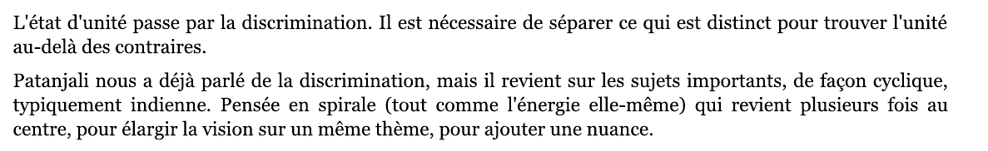
Le yogi distingue entre l’intelligence, la conscience, l’ego et l’Âme. Avec l’expérience de l’âme, le Sadhaka acquiert la maîtrise sur tous les états de manifestation et devient maître de tout savoir.
Il est omniprésent, omnipotent et omniscient.
Lui seul est l’observateur, observant tout directement et lui seul est l’acteur indépendamment de l’esprist, des sens de perception et des organes d’actions

LE DETACHEMENT SUPRÊME MENE A LA LIBERTE.

III.51 Tadvairagyat api dosabijaksaye kaivalyam

« Se détacher de tous ces pouvoirs mène à la suprême Liberté, quand toute semence d'erreur a été détruite. »
tad : cela
vaïrāgya : détachement, total lâcher-prise
api : même
dosha : vice, faute, erreur, crime
bïja : graine, semence
kshaya : destruction, perte
kaïvalya : suprême liberté

III.52 Sthanyupanimantrane sangasmayakaranam punaranista prasangat

« Il convient d'éviter l'orgueil et l'importance que l'on pourrait accorder à ce que nous donnent ainsi les dieux. »
sthāni : instances, autorités suprêmes, les dieux
upanimantrana : invite, tentation
sanga : attachement
smaya : sourire, étonnement, orgueil, haute opinion que l'on a de soi-même
a-karana : refus
punah : encore, à nouveau
an-ishta : non désiré
prasanga : attachement

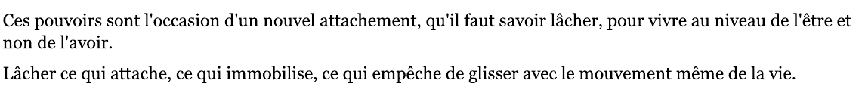
Des êtres célestes vont essayer de séduire le yogi. Ce dernier ne doit pas céder à la tentation qui peut l’amener dans la disgrâce. Ces manifestations vont comme les sirènes, vont les attirer pour en réalité mener le sadhaka à sa perte.
Il y’a 4 type de Yogi :
- Prathama kalpika : est un yogi qui a travaillé dur sur sa pratique, le pouvoir de progression commence à s’éveiller.
- Madhubhumika : est un yogi qui a appris à différencier entre la conscience – citta et l’observateur.
- Prajnajyotis désigne les yogis qui ont maîtriser les éléments de la nature, les propriétés des sens de perception, de l’esprit et les desires, ils ont réalisé l’observateur.
- Atikrantabhavaniya concerne les yogi qui ont atteint le plus haut niveau de connaissance de l’âme/observateur et ont obtenu le pouvoir de paravairgya – le plus haut détachement.

Patanjali mets en garde toutes les classes de yogis de ne pas tomber dans ces pièges « angéliques » et sollicite au contraire de prendre ses distances de ces tentations divines.

III.53 Ksana tatkramayoh samyamat vivekajam jnanam

« Par le Samyama sur le temps et la marche du temps, on a la connaissance née de la discrimination. »
kshana : moment, instant, temps
tat : cela
krama : marche, cours, succession
vivéka : discernement
ja : né de
jnāna : connaissance

Par l’intégration sur le temps et le fonctionnement du temps, le Yogi comprendra la vraie nature du Temps.
Le temps est constitué de moments présents, et le yogi reconnaîtra que le ce moment dans le temps est intemporel et que c’est cette intemporalité qui est réel et éternel alors que le mouvement de ces moments est emprisonné dans le passé et le présent.
Le mouvement est limité, transitoire, et en perpétuelle changement alors que le moment est éternel, inaltérable et sacré : c’est en réalité, le secret du Samadhi.
Le moment est la particule la plus infime du Temps. Ces moments se succèdent une à une créant des séquences, qui mis ensemble constitue le Temps.
Le mouvement de l’esprit dans ce continuum est ce que l’on appelle le temps psychologique. Et le mouvement dans le présent, le passé et le futur est le temps chronologique.
Si le Yogi appréhende le moment alors il conquiert le temps chronologique et psychologique.
Son attention ne glissera pas sur le mouvement des moments, il restera alors imperturbable et sa conscience par la perte du facteur temps perdra de son importance.
De nombreuses personnes : poètes, guide spirituel, sage etc… conseillent de vivre l’instant présent. Tout simplement parce que ce n’est seulement ce que nous possédons réellement.
Ceux qui vivent sincèrement dans l’instant présent, dans la réalité, vont assurément mourir, mais il aurait assurément vécu avant de mourir. De nombreuse personnes meurt sans avoir vécu.
C’est aussi vrai d’un point de vue cellulaire. En perfectionnant les asanas, nous emplissons nos cellules de vie, qui n’est rien d’autre que des moments présents. Les cellules vont mourir aussi mais avant elles auront vécu.
Iyengar en tant que professeur d’Asana était très intense voir dur dans ces cours, parce qu’il voulait donnait une heure et demie d’instants présents dans une leçon.
L’exigence et l’intensité obligent l’étudiant à se concentrer sur l’instant présent et non sur autre chose – qu’est ce que l’on va manger ou faire quoi après.
Notre perpétuelle absence mentale est comme une drogue tranquillisante et nous mets dans une mauvaise habitude qui est difficile à s’en défaire. Les Asanas sont vivifiantes pour rappeler notre mental à l’instant présent.

III.54 Jati laksana desaih anyata anavacchedat tulyayoh tatah pratipattih

« Par cette connaissance, le Yogi est capable de distinguer la différence entre des objets similaires qui ne peuvent être distinguer par leur classe, les signes qualitatifs ou leur position dans l’espace »

jati : Classe, descendance, rang, héritage
laksana : marque distinctive, un signe, qualité
desaih : place, position dans l’espace
anyata : autrement, d’une différente manière
anavacchedat : non lié, non séparé, indéfini
tulyayoh : similaire, égal
pratipattih : compréhension, savoir

Un yogi doté de cette intelligence exacerbée peut distinguer toutes les différences sur des objets qui parait similaire ou de même type.

III.55 Tarakam saravisayam sarvathavisayam akramam ca iti vivekajam jnanam

« La connaissance née de la discrimination est intemporelle, totale, et induit la délivrance.»
tāraka : qui fait traverser, sauve, délivre
sarva-vishaya : toute chose
a-krama : intemporel
cha : et
iti : ainsi
vivéka : discrimination
ja : né de
jnāna : connaissance

Exalté dans la compréhension, clair dans l’action, le yogi accompli domine et transcende la nature et atteint grâce à la pratique yogique, la lumière de l’âme.

III.56 Sattva purusayoh suddhi samyo kaivalyam iti

« Quand la Guna Sattva est aussi pure que Purusha, le principe absolu, c'est la liberté suprême. »
sattva : guna de l'équilibre, de la lumière, de l'harmonie
purusha : le principe absolu
shuddi : pur
sāmya : égal
kaïvalya : délivrance, totale liberté, êtreté

Quand la couverture de l’âme ( gunas) est aussi pure que l’âme, il y’a harmonie entre eux.
Le Kaivalya est atteint, la pureté de l’Observateur libéré de toutes les propriétés de la natures.
Par la pratique du Yoga, le voile de l’ignorance est retiré par l’intelligence. C’est la réelle et vraie lumière ; viveka jnanam, la conscience illuminée. Elle devient l’égal de l’âme , la purusa. Il n’y’a alors plus de distinction entre les deux. Elles sont isolé du contact des objets de la nature. Les graines de souffrance sont détruites. Le corps s’isolé et cesse de fonctionner ou est amené au niveau de l’âme. C’est la liberté. L’âme resplendit dans sa forme la plus pure, c’est le règne suprême.
C’est le Kaivalya, l’état infini et indivisible de l’existence.

KAIVALYA PADA

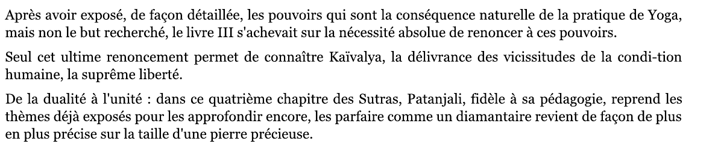
Patanjali a décrit les trois pierres angulaires de la philosophie Indienne :
- La voie de la dévotion, le bhakti marga, dans le premier chapitre Samadhi pada
- La voie de l’action, le karma marga, dans le second chapitre le Sadhana pada
- La voie de la connaissance, le jnana marga, dans le Vibhuti pada.
Il décrit dans ce dernier chapitre la voie de la renonciation, le vairagya marga ou virakti marga, la voie du détachement des objets matériels et des désirs.
Patanjali, dépeint l’essence de toute la vision de la philosophie Indienne sur le monde.
Ce chapitre est complexe et difficile à comprendre au premier regard, car il parait plus théorique que pratique, mais il y’a un aspect pratique caché derrière chaque sutra du Kaivalya Pada.
Il explique d’abord comment la conscience devient pure, intelligente et mature. Citta se libère alors des crochets de la nature, et permet au yogi d’atteindre le but de la Liberté Absolue, bénie et béate. Ce sont les qualité du parfait yogi. Il doit alors travailler sur le cours d’actions qu’un yogi exalté doit suivre après l’illumination.
L’auteur des Yoga sutra, dit que lorsque l’intelligence atteint son point de maturité, l’ego, ahamkara, perds son influence naturelle et la conscience, citta atteint l’état pure divin.
Les rivières de l’intelligence et de la conscience perdent leurs identités et fusionnent dans l’Océan de l’âme. C’est le couronnement de la pratique du Yoga : l’atteinte du Kaivalya ou Brahma Jnana.
Le Samadhi pada concerne la quête interne dans laquelle sont dépeintes l’art et le sens du Yoga. Les fonctions de l’esprit, de l’intelligence et de la conscience y sont expliqués. Le chapitre I montre également les méthodes de développement durable pour maintenir sa conscience stable et équilibré en permanence.
Le Sadhana pada s’attarde sur le corps, le sens et le mental et les connecte à l’intelligence et la conscience. Les couches externes – corps, sens, mental – sont visibles et perceptibles alors que l’intelligence et la conscience sont plus difficilement perceptible.
Ce deuxième chapitre décrit donc la quête externe, en commençant par les couches visibles puis en se rapprochant du centre de l’être à travers la description de l’intelligence et de la conscience.

Le Samadhi pada commence avec les perturbations de la conscience et se termine avec l’état de cessation de l’activité de l’esprit.
Le Sadhana pada commence avec les afflictions du corps et leurs implications émotionnelles et fournit les moyens de les dépasser à travers les divers pratiques du Yoga.
Les deux premiers padas mettent en lumière, l’art, la théorie et la pratique du yoga.

Vibhuti pada décrit les qualités du Yoga. Après avoir guidé le sadhaka dans la quête externe, Patanjali le guide vers la quête interne puis sur la notion d’intégration profonde, le Samyama.
Le Samyama est l’art de contempler en toute plénitude ; le yogi peut alors devenir un avec l’objet de contemplation. L’auteur appelle cette communion du sujet et de l’objet la quête la plus intime.
Dans cette quête, il est dit que le divin et les pouvoirs extraordinaires se manifestent de plus en plus fréquemment. Le yogi doit faire attention à cela car ces manifestations peuvent l’affecter et l’empêcher d’atteindre la conscience universelle. Il est conseillé à ces yogis qui ont acquis ces pouvoirs, de s’en détacher et d’approfondir sa pratique pour atteindre l’intelligence exalté, vivekaja jnanam.

Ces 3 chapitres parlent de l’évolution de l’homme d’un état d’esprit instable et précaire au rayonnement d’une l’intelligence et d’une conscience éclairés.
Dans le Kaivalya Pada, sans oublier les quêtes internes et externes, Patanjali nous attire vers le plus subtile, l’âme. On peut ainsi appeler cette quête la quête de l’âme, Antaratma Sadhana.
L’auteur nous parle des chemins sur lesquels un yogi exalté devrait prendre pour vivre et servir l’humanité avec leur grande sagesse, tout en maintenant le rayonnement de leur âme sans se laisser corrompre par la fierté, l’arrogance, l’indifférence et la négligence dans la pratique.
Celui qui renonce a tout désir et à tout attachement, atteindra la liberté et la béatitude.
Celui qui n’est plus sous l’illusion du matériel et qui maintient son lien avec le divin, même au moment de sa mort, atteindra Kaivalya et Dieu.

IV.1 Janma ausadhi mantra tapah samadhijah siddhayah

« Les pouvoirs sont innés, ou engendrés par l'utilisation de plantes, de mantras, ou par la pratique du Yoga et du Samadhi. »
janman : naissance, origine, existence
oshadi : plante médicinale
mantra : formule magique
tapas : pratique assidue du Yoga
samadhi : état de fusion
ja : né de
siddhi : pouvoir

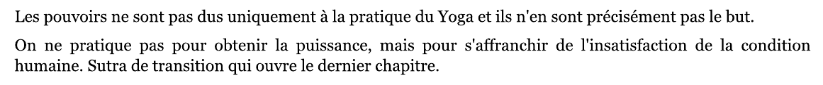

Il y’a 5 types de yogis accomplis :
- Par la naissance, avec l’aspiration de devenir parfait. (janma)
- Par une expérience spirituelle en prenant des substances comme la drogue ou l’herbe (ausadha)
- Par l’incantation du nom d’une divinité choisi (mantra)
- Par une pratique ascétique et fervente (tapas)
- Par une profonde méditation (samadhi)
Il y’a une importante distinction à faire entre ces différents moyens d’accomplissement spirituel.
Ceux qui suivent les 3 premiers moyens peuvent perdre la grâce du yoga par fierté ou négligence.
De nos jours, beaucoup ont utilisé des drogues comme la mescaline, le LSD, hashish, héroïne etc… pour expérimenter les prétendues visions spirituelles.
Les adeptes du Tapas et du Samadhi, ne peuvent pas connaître cette déchéance. Ils deviennent des maîtres, et s’élève en tant qu’exemple brillant pour l’humanité.

LA LOI DE CAUSE A EFFET : LE KARMA OU LA DUALITE

IV.2 Jatyantara parinamah prakrtyapurat

« La renaissance dans une forme d'existence différente est une modification due à l'exubérance des forces de la Nature. Cette renaissance l’aide alors au processus d’évolution»
jāti : naissance, forme d'existence, famille, caste
antara : intérieur, proche
parināma : modification, transformation
prakriti : Nature, manifestation
apura : abondance, excès

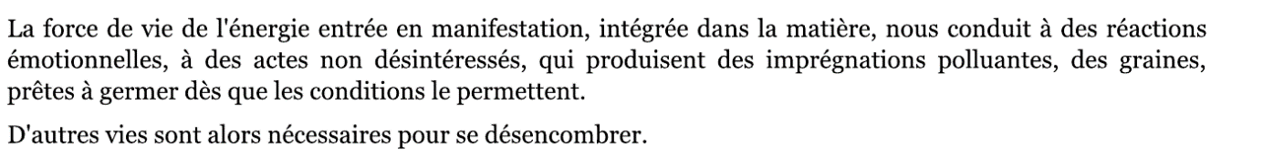

Tel l’eau qui se transforme en vapeur ou en glace, les afflictions et les perturbations mentales peuvent être maîtrisé et transformé pour vaincre l’ignorance (Avidya).
Dans le sutra IV.1, il est expliqué que les flux d’énergies de la nature sont si abondant pour certain adeptes que leur conscience se transforme, leur permettant de vivre dans un état d’Eveil dans leur vie présente. Si le Sadhaka échoue à atteindre la perfection dans cette vie, les énergies de la nature seront abondantes dans la Sadhana de sa prochaine vie, afin que celui-ci puisse alors expérimenter la libération.

IV.3 Nimittam aprayojakam prakrtinam varanabhedah tu tatah ksetrikavat

« Comme le paysan rompt la digue qui empêche l'eau de s'écouler surses terres, l'élimination des obstacles est à l'origine de toute transformation ».
nimitta : marque, signe, augure, but
a-prayojaka : non produisant, causant, conduisant à
prakriti : (au pluriel) éléments constitutifs de la nature
varana : obstacle
bhéda : fait de briser, de rompre
tu : mais
tatah : alors
kshétrika : paysan
vat : à la manière de

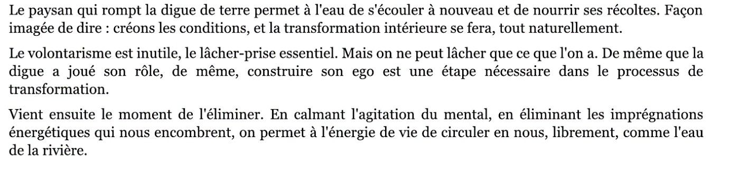
L’énergie de la Nature s’écoule abondamment dans le Sadhaka. Cette énergie est cultivée et focalisé grâce à la pratique des Asana, des Pranayama et des Bandhas ; qui peuvent être vu comme des digues charger de réguler et de canaliser l’énergie. Ainsi l’esprit et l’intelligence peuvent se diffuser équitablement chez une personne.
L’utilisation judicieuse de l’énergie développera, le courage, la force, la sagesse et la liberté.
C’est la cultivation du talent, qui peut se transformer pour atteindre le niveau d’un génie.
IV.4 Nirmanacittani asmitamatrat.
« Les différents états de conscience ne sont rien d'autre que création de l'ego. »
nirmāna : mesurage, création, formation
chittāni : (pl. de chitta) : états de conscience, variations du mental
asmitā : sens du je, ego
mātra : rien que, seulement
Par exemple, on peut comparer l’état de conscience profond au tronc d’un arbre et les différents états de consciences aux branches de cet arbre. Bien que les branches jaillissent du tronc, elles restent toujours en contact avec ce dernier.
Par analogie, le Sadhaka doit cesser de s’attarder sur les branches de la conscience à savoir l’Ego, et se focaliser à sa base pour qu’il ne se laisse plus teinté par l’Ego.

IV.5 Pravritti bhede prayojakam cittam ekam anekesam.

« Dans ces modifications de l'activité mentale, un seul état de conscience en entraîne d'innombrables. »
pravritti : mouvement, activité
bhéda : rupture, modification
prayojaka : cause, motif, occasion
chitta : mental
éka : seul
an-éka : innombrable

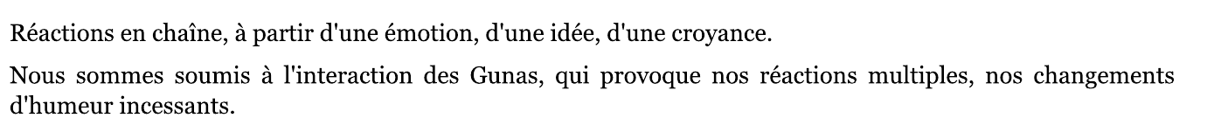
Il a déjà été dit que de l’Ego naît d’innombrable pensées. Par manque de compréhension (Avydia), ces pensées créent doutes, confusion, désirs et avidités. Cela afflige et dérange l’esprit.
Ce sont les mauvaises herbes de l’esprit (vyutthana ou nirmita citta). En utilisant la faculté de distinction ( nirodha citta) obtenu par le Yoga, et en analysant les perturbations changeantes, ces mauvaises herbes peuvent être déraciné. Alors le yogi se retrouvera dans un état de silence – prasanta citta – qui est l’état intermédiaire entre l’esprit originel universel et l’esprit individuel.
Dans ce silence, jaillit une pure étincelle du for intérieur – Divya citta.
Si cela ce produit, la nature devient le fidèle allié de l’esprit. Elle l’aide avec son énergie abondante à se transformer et se cultiver, elle raffine l’intelligence en la purifiant.
Intelligence et conscience/esprit ne sont réalité qu’une et même entité, et toutes les peines et les joies touchent à leur fin.

IV.6 Tatra dhyanajam anasayam

« L'état de conscience qui naît de la méditation est libre de constructions mentales. »
tatra : là
dhyāna : état de méditation
ja : né de
an- : négation
āshaya : sans base, sans intention

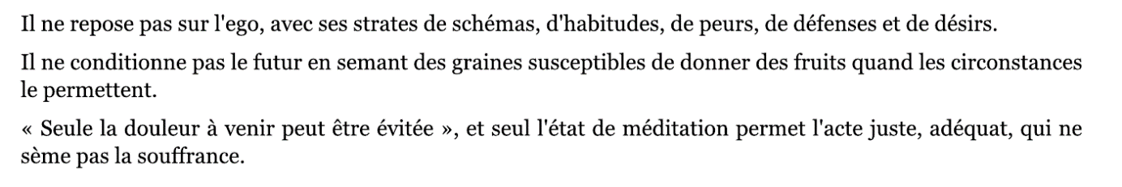

IV.7 Karma asukla akrsnam yoginah trividham itaresam

« Le Karma du Yogi n'est ni blanc ni noir, les actions d’autrui sont de 3 type blanc, noir, et gris »
karma : sujétion aux actes et à leurs conséquences
an- : ni... ni
ashukla : brillant, pur, immaculé, blanc
krishna : noir
trvidha : triple, mélangé
itara : autre

On parle dans ce sutra des 3 « types » d’actions que le retrouve chez l’individu, mais en réalité, il y’en a une 4 ème. Cette dernière est libre, incolore et pure.
C’est ce type d’action que le yogi suit pour se libérer des fruits du Karma.

Les autres types d’action, l’action blanche, l’action noire, et l’action grise engendre des conséquences et ses réactions en chaine.
L’action noire produit de l’énergie tamasic, l’action grise de la rajastique, et la blanche d’effet.
L’action blanche devient vertu, l’énergie noire le vice. L’action grise résulte d’un mélange d’effets chargé de pensées positives et négatives.
Le yogi est au-delà des trigonas, sattva, rajas et tamas par ses actions immaculées. Il ne produit plus de réaction ni positive, ni négative et sa conscience est ainsi libéré de la dualité.
Ce quatrième type d’action est la réelle compétence en action du yogi.

IV.8 Tatah tadvipaka anugunamam eva abhivyaktih vasananam

« Car nous sommes influencés par nos souvenirs subconscients liés à des imprégnations antérieures. »
tatah : alors
tad : ceci
vipāka : maturation, résultat
anuguna : qui a les qualités correspondantes, conforme à, lié à
éva : seulement
abhivyakti : apparition, manifestation
vāsanā : trace parfumée, imprégnation mentale, souvenir subconscient dû à des
impressions antérieures

IV.9 Jati desa kala vyavahitanam api anantaryam smrti samskarayoh ekarupatvat.

« Les impressions latentes et la mémoire ont un fonctionnement similaire, même si elles s'expriment différemment selon le lieu et le moment. »
jāti : naissance
désha : lieu
kāla : moment, temps, époque
vyavahita : séparé, divisé
api : même
ānantarya : proximité, conformité
smriti : mémoire
samskāra : impression latente
éka : un
rūpa : forme
-tvāt : en raison de
La théorie du Karma va plus loin qu’une simple théorie fataliste de prédestination. Elle met en lumière les responsabilités et le pouvoir d’agir sur nos vies futures.
Elle agit tel un guide, et nous inspire à suivre la voie de la vertu qui petit à petit le long de cette voie, va nous mener à cette habilité d’agir sans désir.

IV.10 Tasam anaditvam ca asisah nityatvat

« Il n'y a pas de commencement à leur existence car leur besoin de se manifester est là, depuis toujours. »
ta : elle, celle-ci
anāditva : sans commencement
cha : et
āshis : désir, besoin de se manifester
nitya : éternité, pérennité
-tvāt : en raison de

Tant qu’une personne pratique le yoga, elle restera libre des désirs. Un longue vie dévoué au yoga arrêtera la roue du désir, afin que cette personne puis vivre en toute paix et harmonie.

IV.11 Hetu phala asraya alambanaih sangrhitatvat esam abhave tad abhavah

« Parce qu'elles sont liées à la cause et à l'effet du terrain qui les nourrit, quand ces derniers disparaissent, ces latences disparaissent également. »
hétu : cause, motif
phala : fruit, effet, résultat
āshraya : point d'appui, support
ālambana : base, terrain
samgrihîta : fait d'être lié ensemble
ésha : celui-ci
tad : cela
a-bhāva : disparition

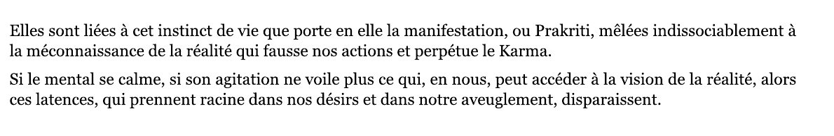

IV.12 Atita anagatam svarupatah asti adhavabhedat dharmanam

« Le temps existe en raison de sa nature propre, en relation avec la différence des chemins et de leurs caractéristiques. »
atïta : passé, écoulé, mort
anāgata : non encore arrivé, futur
svarūpa : sa nature propre
asti : est, existe
adhva : chemin, trajet, distance
bhéda : rupture, division, différence
dharma : ordre, droit, loi, trait caractéristique
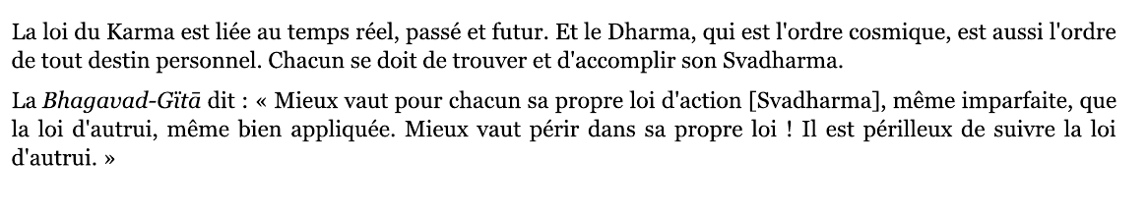
Le moment, la partie la plus infime du temps est inaltérable et éternelle. Ses mouvements constituent le passé, le présent, le futur. Ce sont des notions mesurable est fini en contradiction avec le moment.
Les effets négatifs du temps sont d’ordre :
- Intellectuel : par un manque de spiritualité, avidya et par fierté, asmita.
- Emotionnel : par un attachement au plaisir, raga, et par une aversion de la douleur, dvesa
- Instinctive : par le désir de rester en vie, abhinivesa.
Le côté positive du temps est l’acquisition du savoir. En utilisant son passé comme support pour le présent qui nous permet de construire de base saine pour son futur. Le yogi utilise le passé comme un guide pour l’éclairer sur la voie de la Réalisation personnelle. Le yogi qui étudie en profondeur les rouages du temps pourra se détacher du Temps et de son mouvement de moments. Il ne vivra que dans le présent. Alors ce yogi deviendra clairvoyant, pure de cœur, et libre du temps.
L’étude des corrélations entre le Temps et la conscience est alors terminé pour le sadhaka. Il expérimente alors le Kaivalya.

IV. 13 Te vyakta suksmah gunatmanah

« Ces phénomènes, manifestés ou subtils, sont de la nature des Gunas.»
té : ils
vyakta : manifeste, évident
sūkshma : subtil
guna : qualité essentielle
ātman : êtreté

Lié a la roue du temps par les trigunas, le yogi avec ses actions passées et ses expériences, commence à prendre en considérations sur les gunas afin de gagner la liberté de la dualité.
Ce temps là n’a pas de début ni de fin, c’est juste une succession de moments. Bien que chaque moment soit éternel et réel dans un flux continu, il change en mouvement. Pour ce libérer du cycle des causes et effets, le yogi doit calquer son comportement sur le moment à moment.
La raison est subtile mais l’effet est ressenti. Les effets de nos actions d’hier aujourd’hui sont les causes de nos actions présentes. Ces expériences d’aujourd’hui deviennent les graines de nos actions de demain. Toutes actions tournent autour du temps et des trigunas.

TRANSITION : CE QUI VIENT D’ETRE DIT CONCERNE PAKRITI

IV. 14 Parinama ekatvat vastutattvam

« Toute chose porte en soi le principe unique, en raison de l'unicité du changement. »
« L’unité dans les mutations du Temps dues aux perpétuelles trigunas est la cause des modifications des objets mais leur essence n’est pas altéré»

parināma : changement, modification
ékatva : unicité, union, identité
vastu : ce qui existe, chose réelle
tattva : principe d'une chose, réalité ultime, être suprême
Selon le principe de l'interaction des trois Gunas, à tout instant.

Il y’a différentes perspectives en fonction de la personne qui perçoit l’objet. Selon le trigunas dominant, l’objet est perçu différemment par chaque individu. Mais l’essence de cet objet n’est pas altérée et reste la même.
Le Yogi décèlera l’harmonieuse combinaison de la nature avec ses trigunas, il comprendra alors clairement leurs mutations et gardera la distance de ces changements.
En étudiant ce phénomène, il restera dans cette contemplation de l’essence de l’objet qui n’a pas de lien avec le temps et les trigunas. Cette essence inaltérable nous permet d’ouvrir à l’âme ou à l’Observateur.
Ce sutra est bon pour nous guider. Dans la pratique des Asana et des pranayama nous sommes les sujets, les acteurs. Les différentes postures et type de respirations sont les objets que nous tentons de percevoir et de les concevoir clairement, pour comprendre leurs principes et essence.
Si nous apprenons à pratiquer avec observation, et mémoriser les principes de bases de chaque posture, nous sommes alors prêts pour attraper leur vrai essence.
La Vérité est Unicité, et nous devons expérimenter leur vraie essence dans sa forme la plus pure.

IV. 15 Vastusamye cittabhedat tayoh vibhaktah panthah

« Deux choses étant semblables, c'est à cause des différents états deconscience qu'on les perçoit différemment. »
vastu : objet, chose
sāmya : égalité, identité
chitta : mental
bhéda : différence
tayos : vient de
sa : les deux
vibaktha : séparé, distinct
pantha : chemin, sentier
L’objet (nature ou Pakriti) est réel tout comme le sujet (Purusa), mais l’objet peut être altérer dans sa nature selon les différents développements de la conscience d’une personne.
Ici, la conscience est celui qui perçoit, l’objet perçu devient l’objet à connaître.
A cause des propriétés de la nature Temps et des trigunas, l’objet à connaître est perçu différemment pour chaque individu. Il faut comprendre que l’objet à connaître est objectivement identique pour tous.
S’il l’a saisie cela, le Yogi est alors en mesure de percevoir l’objet dans sa forme la plus pure sous les projecteurs de la lumière des interactions entre les trigunas.
Lorsque cet équilibre est atteint, l’essence de l’objet et l’essence du sujet révèlent leur forme la plus authentique et pure.
Lorsque le Yogi réalise que le sujet n’est pas sa conscience qui n’est qu’un instrument de son Âme, alors il s’effacera en cessant toute pensées et se soumettra entièrement (avec son ego) au Vrai sujet (atma). Il expérimentera un Esprit imperturbable, cela lui permettra de s’immerger totalement dans l’Atma. C’est l’Atma jnana, amènant au Brahma jnana.
IV.16 Na ca ekacitta tantram ced vatsu tat apramanakam tada kim syat

« Un objet n'est pas l'œuvre du seul mental. Si c'était le cas, que deviendrait-il quand il n'est pas perçu ? »
na : ne
cha : et
éka : un
chitta : mental
tantra : continuité, succession, théorie, ouvrage
vastu : chose, objet
tad : cela
a-pramānaka : non perçu, non reconnu
tadā : alors, dans ce cas
kim : quoi ?
syāt : serait

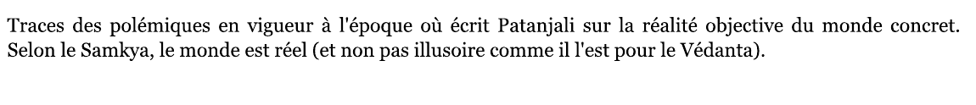L’essence d’un objet n’est pas dépendant de l’esprit et conscience d’un individu. Il est est possible qu’un individu ne perçoit pas l’objet peut être à cause du fait que sa conscience n’est pas stimulée par cette objet. Cela ne veut pas dire que cet objet n’existe pas.

La nature est aussi réelle et éternelle que Purusa, il en va de même pour l’objet et le sujet.
Lorsqu’un Yogi atteint la perfection dans sa sadhana, l’intelligence et la conscience touche au savoir suprême. Il devient un yogi accompli et simple témoin détaché des objets.
L’Homme est une trinité du corps, de l’esprit et de l’âme. L’esprit / mental est considéré comme le 11eme sens, derrière les 5 organes d’action, et les 5 sens de perception.
Le corps, les sens, l’esprit, l’intelligence et le Je sont interdépendant : ils font tous partis de la conscience cosmique (Mahat) et sont susceptibles au changement, contrairement à l’âme qui est inaltérable.

IV.17 Taduparaga apeksitvat cittasya vastu jnata ajnatam

« Un objet est perçu ou non, selon que sa coloration répond à l'intérêt que manifeste le mental. »
tad : celui-ci
uparāga : coloration, couleur
apéksha : égard, considération, désir
chitta : mental
vastu : chose, objet
jnāta : connu
a-jnāta : non connu

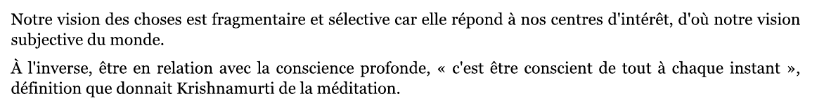
La conscience n’est pas le Spectateur, mais l’instrument du Spectateur. Une conscience conditionnée ne pourra pas percevoir un objet correctement.
Un objet est compris et connu en fonction des attentes du mental, ou il restera inconnu avec une absence de réflexion. Quand l’objet attire l’esprit, le contact et la réflexion se font. Cela amène au savoir. Si la conscience est conditionnée ou colorée alors le savoir se colorera également. Sans couleur et conditionnement, l’essence de l’objet est visible.

IV.18 Sada jnatah cittavrttayah tatprabhoh purusasya aparinamitvat.

« L'agitation du mental est toujours perçue par la conscience profonde, toute-puissante, en aison de son immuabilité. »
sadā : toujours, constamment
jnāta : connu
chitta-vrittis : perturbations du mental
tat : cela
prabhū : seigneur, maître, puissant
purusha : conscience
a-parināma : non-changement

En sommeil, la conscience s’oublie elle-même.
C'est l'âme, en tant que témoin qui rappelle à l'esprit le sommeil après le réveil. Cela indique que Purusa est toujours alerte et conscient.
L’Observateur connais sa conscience et ses ramifications. C’est la graine et la racine, la conscience est la jeune plante issue de cette graine. La tige est la Je de la conscience (Asmita), qui va se ramifier en 3 branche l’ego, l’intelligence et l’esprit. Le Spectateur, étant à la fois graine et racine de la conscience, observe les changements et les transformations qui s’y déroulent.

IV.19 Na tat svabhasam drisyatvat
« La conscience ne peut pas s'illuminer car c'est un objet connaissable »
Na : not
Tat : ça
Svabhasam : auto brillant, eclat
Drisyatvat : à cause de sa perceptibilité

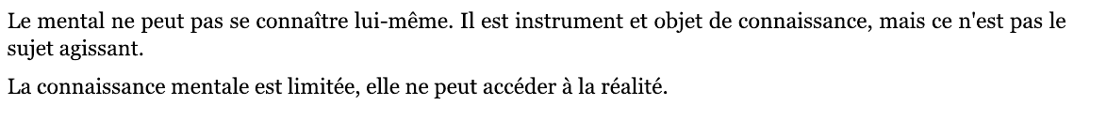

La conscience comme les sens de perceptions peuvent normalement regarder l’objet mais pas sa forme pure.
Pour une personne normale, l’observateur est l’œil et appréhende l’objet matériel.
Pour une personne intellectuelle, l’œil devient l’objet et l’esprit le spectateur.
Pour les éclairés, le mental et l’intelligence deviennent l’objet de la conscience. Mais l’observateur le plus sage peut contempler la conscience en tant qu’objet.
L’Observateur peut être sujet et objet en même temps, la conscience ne peut pas. Cela implique qu’elle n’a pas de lumière en soit. Ce n’est que lorsque la conscience s’immerge dans sa source, l’âme qu’elle brille intensément.

IV.20 Ekasamaye ca ubhaya anavadharanam

« Et il n'y a pas connaissance des deux à la fois [de l'objet et de soi-même en tant qu'instrument de connaissance]. Le mental, n'étant pas conscience, ne peut se connaître alors qu'il est tourné vers la perception extérieure. »
éka : un
samaya : rencontre, fréquentation
éka-samayé : au même moment
cha : et
ubhaya : les deux à la fois
an-avadhārana : non-connaissance, non-conscience

La conscience ne peut pas appréhender le sujet - objet, l’observateur - l ’observé, ou l’acteur – spectateur en même temps, l’âme elle le peut.
La nuit et le jour ne peuvent exister simultanément. Il en est de même pour le repos et l’activité qui ne peuvent être en juxtaposition. Entre le jour et la nuit, il y’a l’aube, dans la même idée, il y’a un espace intermédiaire entre l’activité – citta vritti ou cittavahini – et le repos prasanta vritti ou prasanta vahini.
Entre les deux rivières de l’activité et du repos sommeille le fleuve secret de l’âme. C’est l’Aube ou la soudaine arrivée de l’illumination.
Pour un yogi, l’activité est la nuit et le repos est le jour et entre il y’a ce troisième état que ne représente ni la nuit ni le jour, mais l’aube. C’est la diffusion de la conscience, dans laquelle les rivières de l’activité et du jour se joignent dans le siège absolu de la conscience.
Purusa étant une entité constante et inaltérable peut percevoir le flux d’activité et le flux de restauration en même temps.
La conscience ne peut pas percevoir cela car elle n’est pas lumière elle-même. Sachant cela, un Yogi avisé se devra discipliner sa conscience, pour qu’il puisse vivre dans la lumière de Purusa.
Le mot Hatha désigne Ha le soleil qui est éternel, et Tha représente la conscience en tant que lune qui change et décline éternellement.

IV.21 Cirtantaradrisye buddhibuddheh atiprasangah sinrrisankarah ca

« Si le mental pouvait être connu par une autre intelligence plus subtile, cela créerait un excès de consciences mentales et une confusion de leurs mémoires. »
chitta : mental
antara : intérieur, différent de
drishya : qui peut être perçu, connu
buddhi : esprit, intelligence, discernement, impression juste
ati-prasanga : parole excessive, prolixité
smriti : mémoire
samkara : confusion
cha : et
S’il y a pluralité d’état de conscience, le sadhaka peut se retrouver dans une grande confusion ou colère. Patanjali en conclue que la conscience est unique et non multiple.
Comme l’arbre et ses nombreuses branches qui sont toutes est connectées au tronc, les fluctuations de pensée sont reliées à une conscience profonde unique. Cette conscience demeure pure et divine au sein de sa source dans le cœur spirituel. Les fluctuations de pensées qui cheminent de ce cœur à la tête, sont appelées la conscience créative, nirmita citta, qui à l’état frais, n’est pas éduquer et discipliner. C’est pour cela qu’au contact des objets, cette Nirmita citta va se teinter de l’observé, en créant des humeurs dans les pensées.
Ces humeurs sont les 5 fluctuations, vritti et les 5 afflictions (klesa).
Les commentateurs du Yoga sutra ont emprunté des termes pour désigner les différentes variantes de la conscience, dans la philosophie Bouddhiste.
Il y’a :
- Le savoir distinctif (vijnana)
- Le savoir sur la joie et la peine. (vedana)
- Résolution (samjna)
- Ressemblance et apparence (rupa)
- Impressions (samskara)
Tous ces modes sont surveillés par la conscience créatif Nirmita citta.
Il est conseillé d’éviter de considérer ces humeurs pour une pluralité d’esprit. L’esprit est toujours le même si les humeurs donnent cette illusion du contraire. Si le yogi s’ancre dans cette illusion alors il deviendra confus et absurde.
La pratique du yoga discipline et cultive cette conscience de la tête :
- En perfectionnant son art de l’analyse, savitarka.
- En évaluant précisément, savicara.
- En expérimentant cette bénédiction pure, ananda
- En devenant bien disposé (samisthas) Bien disposé, favorable, propice.
En s’exerçant à cela le yogi atteindra une intelligence mature et une sagesse pure.

IV.22 Citeh apratisamkramayah tadakarapattau svabuddhisamvedanam

« Le mental a une connaissance parfaite de sa propre intelligence quand il ne passe pas d'un objet à un autre et qu'il rejoint la forme de la conscience profonde. »
chiti : mental
pratisamkrama : revenu, interrompu dans son cours
tad : cela
ākāra : forme, figure, aspect
āpatti : occurrence
svabuddhi : sa propre intelligence
samvédana : connaissance parfaite

IV.23 Drastri drisyq uparaktam cittam sarvartham

« Le mental coloré par le Soi devient conscience totale. »
drashtar : le Soi, celui qui voit, le témoin
drishya : ce qui peut être vu, le spectacle
uparakta : coloré, influencé par
chitta : mental
sarvartha : tout objet, universel

Lorsque les vagues de la mer se calment, elles perdent leur identité et deviennent la mer.
En reprenant cette image, les vagues de la mer représentent les vagues de l’observateur.
Ces vagues sont les sens de perception, le mental, l’intelligence et la conscience. Lorsque celles-ci sont atténué, l’observateur se détachent de ses vagues et plonge dans l’océan de l’Observateur et il peut ainsi se baigner dans la lumière de l’âme.

IV.24 Tat asankheya vasanabhih citram api parartham samhatyakaritvat

« Le mental, bien qu'il soit coloré par d'innombrables imprégnations, dépend du Soi, auquel il est associé dans son activité. »
tad : cela
a-samkhyéya : innombrable
vāsanā : imprégnation d'un parfum, imprégnation mentale, souvenir subconscient
chitra : multicolore, bariolé
api : bien que
parārtha : qui dépend de quelque chose d'autre
samhatya : ayant réuni, combiné
kāri : activité

Une fois que l’on a trouvé la source de la conscience profonde, toutes les impressions de la nature deviennent futiles. Le Yogi comprend que la conscience n’existe non pas pour lui-même mais pour le bien de l’âme – Purusa- et de la nature – Prakriti.
On pourrait comparer à un fervent de Dieu qui fait des offrandes, de nourriture et d’autres bien comme s’ils étaient essentiels à Dieu.
Une conscience éduquée par les pratiques Yogi, réalisera que Dieu n’est pas intéressé par les objets de plaisirs et optera de le servir avec détachement. Le sadhaka se détournera des plaisirs de la nature et portera son attention sur le chemin de la Réalisation- Personnel.
Ainsi résolu, le voyage du yogi débute pour l’émancipation. Si son karma est bon, il éclairera le pratiquant du Yoga le sentier du Kaivalya. La récompense de ses efforts sera la vision de l’âme.
La pratique yogique ne fait qu’accélérer ce process, en commençant par la quête du corps et se terminant en apothéose dans la vision de l’âme. C’est la Salvation.

IV.25 Visedarsinah atmabhava bhavananivritti

« Pour celui qui est capable de discrimination, cessent les doutes et les interrogations sur l'existence et la nature du Soi. »
tadā : alors
hi : en vérité
vivéka : discernement, discrimination
nimna : profond, bas, incliné
kaïvalya : béatitude, libération, non-dualité
prāgbhāra : porté en avant
chitta : mental

Lorsque la différence entre la conscience – citta – et le projecteur de la conscience (citi) est reconnue, la quête de la Réalisation Personnelle touche à sa fin.
Des sutras IV.15 à IV.25, Patanjali explique progressivement au sadhaka que la conscience n’est pas la source de l’omniscience, mais juste un instrument de l’âme.

Pour bien comprendre cette différence entre le citta et le citi prenons en analogie les brins d’herbes qui poussent en temps de pluie, ce phénomène implique une existence des graines.
Patanjali explique dans ce sutra quecles graines de l’âme (atma bija) sont semées au moment juste pour que le savoir de l’âme (atma jnana) soit fermement établie.
Ayant compris cela, le pratiquant expérimente objectivement et subjectivement le savoir, sans s’attacher à ce savoir.
Alors le yogi n’est plus attiré par les tentations du monde. Sa recherche du Soi est terminés.
Il devient un maître du yoga et un maître de lui-même. C’est un Yogesvara. C’est une substance du yoga et un attribut distinct de l’Observateur.

IV.26 Tada vivekanimham kaivalya pragbharam cittam
« Alors la conscience est fortement attiré vers l’âme de par sa force gravitationnelle de son intelligence exaltée »
tada : alors
vivekanimanam : flux de l’intelligence suprême.
Kaivalya : Libération, Emancipation
prag : vers
bharum : gravitation, influence, importance
cittam : conscience

Quand l’intelligence de l’âme est éveillée, elle illumine la conscience, qui devient libre et teinté du divin – citta suddhi. Lorsque son intelligence est libéré du joug des doutes et des préjugés, elle gravitera autour de la Vision Absolue de l’Observateur. C’est l’entrée du Kaivalya et l’existence du sadhaka s’emplie de liberté et de béatitude.
Une telle personne est un roi parmi les hommes.

IV.27 Tat cchidresu pratyayantarani samskarebhyah

« En raison des impressions latentes, des pensées parasites ont accès à la conscience. »
tad : celle-ci (la conscience mentale)
chidra : fente, ouverture, accès, point faible, défaut
pratyaya : croyance, opinion, idée
antara : intérieur
samskāra : latence

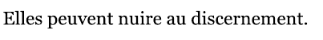
Cette force des impressions passés peut créer un vide représentée sous forme d’une intelligence fier ou sous autres formes d’humeurs ou mode de pensées.
Ce vide peut briser la conscience et la déranger l’armonie et la sérénité de l’union avec le Soi (atmabhava).
Ce sutra montre une méthode de combattre ses impressions du passé qui peuvent impacter sur la conscience et la fissurer.
Patanjali avertis que même l’intelligence absolue peut être influencer par ses Samskaras du subconscient en divertissant la conscience. Il conseille donc de se libérer des vieilles habitudes, afin d’éviter que leur conscience ne vacille entre le désir de perfection et la perfection réelle.
La pratique ininterrompue du yoga surmonte et répare ses fissures de la conscience et supprime les doutes et les préjugés. C’est de la pure sagesse !
Krisna qu’il y’avait toujours un désir inhérent en chacun comme une fissure, même pour le plus austère des renoncés. Seule la vision du Suprême peut résoudre ces fissures pour toujours. Ce n’est qu’a cet instant qu’aucun désir matériel, ou tentation ne peut atteindre la sérénité et la virtue d’un Yogi.

IV.28 Hanam esam klesavat uktam

« Celles-ci disparaissent de la même façon que les causes de la souffrance. »

hāna : ruine, destruction
eshām : de celles-ci
klésha : cause de souffrance
-vat ; comme, pareil
ukta : dit, parlé

Pantanjali suggère au yogi d’éradiquer toute forme de perturbations en appliquant la discipline yogique de la Foi, de la vigueur et de la vitalité.
Comme pour se débarrasser des Klesas / source de la souffrance, le yogi accompli doit par sa pratique, trouver et réparer la perforation dans sa conscience. Le sutra IV.27 énonce que les impressions latentes du subconscient peuvent faire surface sous forme d’une intelligence pleine de fierté, cette intelligence extrême empêchera la progression vers la finalité de l’union avec l’Âme Divine.
Il faut comme pour une mauvaise graine que l’on ne voir germé, bruler avec le feu de la sagesse, les samskara et les ambitions mettant ainsi terme à leurs pouvoir de regénérer des perturbations de penséé. Cela permet alors à la conscience de maintenir son union avec le divin éternel.

IV.29 Prasamkjyane api akusidasya sarvatha vivekakhyateh dharmameghah samadhih

« Celui qui ne s’intéresse pas à son évolution ultime et maintient une attention et une distinction absolue, atteint le Dharmega Samadhi : il contemple les parfums de la virtue et de la justice »

Prasamkjyane : Forme d’intelligence la plus haute, méditation profonde, réflexion
api: même
akusidasya: indifférent au désir et à l’aversion
sarvatha ; constamment
vivekakhyateh: avec attention, avec distinction
dharmameghah : le nuage de pluie de la virtue, la douche du dharma
samadhih : esprit suprême, union

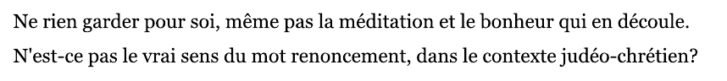

Lorsque le courant de la vertu s’écoule en abondance dans la conscience. Celle-ci est nettoyée des fautes, des préjugés et des ambitions, révélant la lumière de Purusa.
C’est le dharma megah samahdhi : le fruit de la pratique du yoga.
La seule ambition du yogi est de maintenir une bonne santé spirituelle. Sa personnalité se transforme, il acquiert la pureté et la clarté. C’est un humain, universel et humain. Il vie pour toujours dans le dharma megha samadhi : le bonheur inégalé.
Il a alors renoncé à tous et devient également :
- un Viveki ( quelqu’un qui peut distinguer les âmes invisible du monde matériel)
- un Jnanin – un sage
- un Vairagin – un renonciateur
- et un Bhaktan – un devôt au Divin
Le yogi a atteint le stade nirbija samadhi. ( l’union sans graine)

IV.30 Tatah klesa karma nivritti

« Grâce à cette forme de Samādhi, cessent les causes de souffrance, et le Karma. »
tatah : alors
klésha : cause de souffrance
nivritti : cessation

Les effets du Dharma megha samadhi sont la liberté des 5 afflictions – klesas – et des 5 pertubations – vrittis. C’est la plus haute forme d’intelligence et d’évolution.

Grâce à l’apaisement apporté par la vertu, les sources de souffrance cessent de leur plein gré et laissent la place à l’action divine dénué de réactions qui s’écoule comme une rivière à travers le Yogi.
Avidya, la mère de toutes les souffrances, est éradiquée, racine et branche avec les samskaras – impressions latentes. Le sadhaka ne déviera pas de la voie divine ni n’agira en créant des perturbations pour sa conscience. Il est libre des liens du Karma.
Dans les Bhagavad Gita, Sri Krisna déclare que chacun doit se cultiver afin d’atteindre l’illumination, et doit apprendre à ne pas se dégrader.
Comme Nirmana citta s’éteint de lui-même, ses motivations étant été effacé, empêche les productions d’effets. Le cycle de cause à effet n’est plus, et le yogi est ainsi libre de l’emprise de la Nature.
Ce n’est pas pour autant qu’il doit oublier sa pratique. Il pratiquera avec dévotion au commandement divin afin que cet état de grâce ne se détériore pas, par négligence.

IV.31 Tada sarva avarana malapetsya jnanasya anantyat jneyam alpam

« Alors, en regard de l'immensité de la connaissance libre de toute obscurité et de toute impureté, le domaine du savoir est insignifiant. »
tadā : alors
sarva : tout
āvarana : ce qui couvre, cache, obscurcit
mala : saleté, souillure, impureté
apéta : parti, libre de
jnāna : connaissance
ānantya : immortalité, éternité
jnéya : qu'il faut savoir connaître
alpa : petit, insignifiant

Ce sutra décrit les caractérisés d’un yogi qui est dépourvu d’actions affligeantes. Sa tête devient claire et son cœur est aussi pure que le Crystal. Lorsque la lumière de l’âme flamboie, le yogi n’a alors plus besoin de son mental ni de son intelligence pour développer son savoir.
Sa connaissance jaillira éternellement depuis la graine de Tout le Savoir (Atman) en tant que Jnana Ganga ( Rivière éternelle de sagesse), que le yogi percevra directement. Il a atteint un état de plénitude.

IV.32 Tatah kritarthanam parinamakrama samaptih gunanam

« Et le processus de transformation des Gunas arrive à son terme, leur raison d'être ayant été réalisée. »
tatah : alors
krita : fait
artha : but, raison d'être
parināma : changement, transformation
krama : par paliers
samāpti : fin, achèvement

Lorsque le yogi à transformer sa conscience par les radiations de l’âme, les trigunas , les 3 trois propriété de la Nature cessent. Leur but étant accompli, elles se retirent dans la nature.
Il en est de même pour l’essence de l’intelligence et l’essence de la conscience qui siègent dans le refuge de l’âme. Le Maître, l’Observateur ou l’Âme, est indépendant. Il garde les gunas latents, ou l’utilise lorsque cela est nécessaire. Les gunas Le servent en fervents serviteur, sans l’Influencer comme auparavant, et sans interférer dans sa vraie grâce.

IV.33 Ksana pratiyogi parinama aparanta nirgrahyah kramah

« Ce processus de changement des trigunas quand il s'achève, arrête également le mouvement du Temps. Cet arrêt du Temps permet de percevoir l’instant, l’unité la plus infime du Temps.»

kshana : moment, instant
pratiyogî : adversaire, rival, contraire
parināma : changement
aparanta : limite, extrémité
nirgrāhya : perceptible
krama : démarche, chemin, processus

La séquence du temps est liée à l’ordre du mouvement des gunas de la nature. Seul le yogi reconnaît ses liens et est libéré de l’emprise de la nature.
Une succession ininterrompue de moments est appelé temps. Ces mouvements de moments du Temps et de la Nature peuvent être reconnu en état de Dharma Megha Samadhi.
Une personne normale n’est pas consciente des moments, il ne comprend que leurs mouvements que l’on désigne par le passé, présent et futur.
Lorsque l’on délaisse le moment, on vit dans les mouvements. La mémoire commence à exercer son influence, et la conscience ne se focalise plus sur l’instant.
Le parfait yogi vit dans le moment sans s’impliquer dans le mouvement : les mouvements des moments stoppent, et le temps psychologique et chronologique disparaissent. Le yogi peut alors admirer l’âme. C’est l’évolution.
L’évolution prend place dans le moment. Le moment implique instant, alors que le mouvement implique temps.
Cela demande de grands efforts engendrant du mouvement , d’arriver à cette transformation.
Comme une personne quelconque qui peut remarquer les changements, un yogi remarque lui les éléments de fin de changement.
Il est alors libéré du temps, et de l’espace. Il n’est plus atteint ni dérangé par la nature.

IV.34 Purusartha sunyanam gunanam pratiprasavah kaivalyam svarupapratistha va citisakthi iti

« Kaivalya, la libération, arrive lorsque le yogi a accompli les purusarthas, les 4 buts de la vie, et qu’il transcende les gunas. Les purusarthas et les gunas retournent à leur source.
Cela marque l'état d'isolement de la conscience dans sa forme originelle. . »
purusha : le Purusha, la conscience
artha : but, raison d'être
shūnya : vide, privé de
pratisava : ré-immersion, ré-absorption
kaïvalya : libération totale, état d'unité, isolement, détachement de tous liens
svarūpa : dans sa propre forme
pratishtha : établi, installé
va : ou
chiti-shakti : conscience-énergie
iti : ainsi, point final

Le yogi avec le flot de la virtue evit tous les buts de la vie et se libère des gunas.
Les purusarthas sont 4 buts de l’homme dans la vie :
- Dharma, la science du devoir
- Artha, le but et le sens de la vie
- Kaama, appréciation de la vie
- Moksa, la liberté des plaisirs matériels.
Ils quittent le yogi accompli pour se fondre dans la nature.
Patanjali n’évoque les purusarthas que dans le dernier sutra, cela peut prêter à confusion.
Patanjali est un être immortel qui a accepté de s’incarner en humain avec ses joies et ses peines, ses attachements et ses aversion dans l’idée de vivre par les bouleversements émotionnels et les faiblesses intellectuel de l’homme. Ceci pour pouvoir nous aider pour surmonter les obstacles et nous guider vers la liberté.
Les purusarthas transparaît subtilement tout au long du yoga sutra, il est intéressant d’observer que ces buts n’apparaissent qu’à la fin du travail de l’auteur.
On retrouve ces purusarthas à chaque chapitre des Yoga sutras.
Le chapitre Samadhi Pada évoque le Dharma, la science de discipliner les perturbations de la conscience. C’est pour cela que ce chapitre commence par Yogaanusaanaam (ceci est le Yoga)
Le second pada donne les détails pour bien pratiquer et pour donner le but - artha - derrière la disicipline.
Ici, le but du yoga est la santé physique et le contentement afin que le sadhaka puisse apprécier les plaisirs du monde ou puisse chercher à s’en libérer.
Le Vibuthi pada décrit les extraordinaires pouvoirs cachés amenées par la pratique du yoga, et qui peuvent tenter le yogi à utiliser l’une de ces habilités pour son propre plaisir – Kama - et non plus pour des besoins spritituels.
Le dernier pada Kaivalya pada, parlent des actions enrichissantes qui ne provoquent pas de réactions, et de renoncer aux pouvoirs yogiques, pour que la conscience du pratiquant puisse se dissoudre dans la lumière de Purusa qui peut resplendir pleinement, c’est le Moksa : la libération spirituelle.
L’évocation des purusarthas est le prétexte idéal pour considérer le système de castes Indiens.
Les yogis et le sages d’Inde ont formulé et donnés les moyens pour établir une vie harmonieuse et paisible avec un système de classification de l’esprit humain en fonction de sa profession – Varnas - , son niveau de vie (asramas) et ses buts - Purusarthas.
Krisna évoque dans le Bhagava Gita ces 4 classes :
- Brahmana – la classe prêtres : la sérénité, la foi, le self control, austèrité, la pureté, l’abstention, l’intégrité et le savoir sont les caractéristiques qui définisse un Brahmana.
- Ksatriya – la classe du guerrier : Héroïsme, vigueur, fermeté, intarissable,générosité, combativité pour la justice et le droit sont les traits de Ksatriya.
- Vaisya – la classe marchande : celui qui cultive, observe, et conserve les besoins de la sociétés, est économe et frugal. Mais il lutte pour acquérir de la sagesse et de la virtue en fonction de ses capacités mentales est un vaisya.
- Sudra – la classe ouvrière. Celui qui est servile, flagorneur, soumis, et travaille dur est un sudra.
Ces caractéristiques sont présentes sciemment ou inconsciemment même aujourd’hui dans toutes les types de professions. On peut l’appliquer également dans la pratique du yoga aujourd’hui.
Lorsque l’on commence le yoga, c’est avec de très nombreux efforts et beaucoup de transpiration que l’on essaie de pratiquer. C’est l’état similaire au sudra dharma.
Le deuxième niveau de l’évolution dans le yoga commence à consciemment accumuler de l’expérience dans le but d’enseigner ou d’en faire son pain quotidien. C’est la vaisya Dharma
Lorsqu’un sadhaka devient courageux et ferme dans sa volonté d’avancer plus en profondeur dans la pratique pour développer et maîtriser ses habilités. Alors celui-ci gagnera l’autorité de partager son savoir et son expérience et la force de maintenir et de défendre les subtilités de son art. C’est un pratiquant Ksatriya.
Enfin celui qui s’intéresse pour expérimenter l’invisible et le divin par une soumission à Lui absolue, en mots, en pensées et en actions est un Brahmana. C’est un fervent religieux du Yoga. Le but de tout yogi.
La vie d’un homme peut se diviser en 4 phases de développement :
- L’étudiant - Brahmacaryasrama
- Le simple propriétaire de maison - Grihastasrama
- Le propriétaire de maison qui apprend le détachement - Vanaprasthasrama
- Celui qui se détache du monde matériel et s’attache au monde Divin. - Sannyasarama
Sur 100 ans d’une vie, on peut évoluer a travers ces phases – 25 ans par phase – pour dépasser les 4 buts de la vie – Purusarthas – et se diriger vers l’expérience de la Vrai Entité.
Le Dharma le 1er but des Purusarthas, est l’étude et l’observation de son éthique, sa sociabilité, son intellect et ses devoirs religieux dans la vie quotidienne.
Le Dharma est enseigné dans cette phase étudiante mais doit être pratiqué tout au long de sa vie avec dévotion religieuse. Sans cette dévotion, l’atteinte du spirituel n’est pas possible.

Artha est l’acquisition des richesses dans le but de progresser vers de plus hautes aspirations dans la vie, incluant la compréhension du principal but de la vie. Si on ne subsiste pas de sa propre façon de travailler, on deviendrait dépendant d’une autre volonté et on commencerait à vivre une vie de parasite.
Nous ne somme pas destinés à devenir avare par l’accumulation de la richesse, mais destinés à savoir identifier nos besoins humain qui nourriront notre corps. Il se libérera des inquiétudes et de l’anxiété.
C’est aussi dans cette phase que l’on prend conscience de l’amour humain à travers l’amitié, le couple et la relation, ce qui aidera à développer un amour universel lors de la réalisation de l’amour divin.
Le propriétaire devient responsable vis-à-vis de la communauté et de ses enfants.
C’est pour cela, que le mariage n’a jamais été considérer comme un obstacle au bonheur et à la vie Spirituelle.

Pour continuer jouir des plaisirs de la vie – Kama- , il ne faut ne pas perdre la santé physique, ni perdre l’équilibre et l’harmonie de son Esprit. L’Âme ne peut se manifester aux personnes faible physiquement et me.ntalement.
Un yogi doit apprendre de se servir de son corps tel un arc et les asanas, pranayama et dhyana sont les flèches qui visent leur cible unique, l’Observateur/Âme/Purusa.

Moksa est la libération de tous les liens des plaisirs matériels. C’est l’expérience de la délivrance et de la béatitude. Cette expérience est possible uniquement si l’on est libéré des contraintes physiques, psychologies, intellectuelles et environnementales, et émancipé de la pauvreté, de l’ignorance et de la fierté.
A ce stade de réalisation, on s’aperçoit que tout pouvoir, toutes richesses, et tout plaisir ne sont qu’une phase. Chaque individu doit travailler dur sur lui-même pour atteindre le moksa. C’est l’essence primordial de la vie : cet état indivisible, infini, plein et béni éternellement.

Ces objectifs de vie impliquent des actions vertueuses et sont liés au trigunas ainsi qu’au la croissance de la conscience.
Lorsque Moksa est atteint, les propriétés de la conscience et de la nature cessent d’exister pour laisser placer à Atman. Il n’y’a plus que Le Purusa, établi dans sa propre splendeur. C’est la kaivayliavastha.

La pratique du Yoga aide à atteindre ces buts de vie.
Elle apprend à maîtriser correctement nos organes d’action, nos organes de sens, notre mental, notre intelligence, notre ego, et notre conscience pour que le yogi puisse les atténuer et les involuer avec les trigunas dans les racines de la nature (mula-prakrti) pour pouvoir expérimenter la vision de l’Observateur.
Ainsi toutes les propriétés de la nature sont maintenues et isolés, ce qui permet à la conscience de devenir pur et divin. Le yogi resplendi comme un roi parmi les hommes. Il est couronné de sagesse, on l’appelle un Kritarthan, une âme accompli qui peut contrôler les propriétés de la nature. Cette personne est L’Unité et vie en liberté avec bienveillance et béatitude. Avec cette aptitudes de pure conscience, Citta sakti, il s’abandonne totalement à la sources de tout observateur, à Paramatma ou Dieu.
Krisna explique que Dieu réside dans chaque cœur de chaque être et les guide dans le long chemin spirituel.

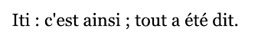

*

Les VAYUS :

Il y’a 5 types d’énergies vitales qui régissent les fonctions du corps. Ce sont les Prana Vayus :

- Prana, se localise dans la cage thoracique et régule la respiration. Elle est activée par l’expiration

- Apana, est situé dans le bas de l’abdomen et contrôle les excrétions ainsi que les semences. Elle est activée par l’expiration

- Samana alimente le feu gastrique, aide à la digestion et maintiens l’harmonie entre les organes de l’abdomen.

- Udana, travaille sur la gorge et contrôle les cordes vocales ainsi que la prise de l’air et de la nourriture. Elle transite l’énergie du bas de l’épine dorsale au cerveau.

- Vyana, imprègne l’ensemble du corps et distribue l’énergie de la respiration et des nutriments à travers les artères les veines et les nerfs.

Les UPAVAYUS :

Il y’a aussi 5 upa prana ou upavayus.
Les cinq Upa-Pranas régulent d’importantes fonctions dans le corps humain.

1 - NAGA - Éructer
Élimine les blocages de Prana et Apana et prévient la formation de gaz dans le système digestif. La suppression constante de Naga peut conduire à l’arythmie cardiaque. Les autres fonctions incluent l’enclenchement du réflexe vomitif lié à l’indigestion et l’élimination des blocages de Samana Prana.

2- KURMA - Cligner des yeux
Kurma fonctionne dans la région des yeux, il contrôle l’ouverture et la fermeture des paupières. L’énergie de cet Upa-Prana est active lorsque nous sommes éveillés et se revitalise lorsque nous dormons. Il protège les yeux des poussières et des corps étrangers. Des perturbations au niveau de Kurma engendrent des clignements incontrôlés et des tics au niveau des paupières. La pratique de Trataka équilibre et renforce Kurma, ainsi que le chant de OM, le fait de placer les paumes de mains tièdes sur les yeux et les Asanas dans lesquels la tête est penchée vers l’avant.

3- DEVADATTA - Bâiller
La fonction de Devadatta est similaire à celle de Samana. Bâiller élimine les gaz, réduit la fatigue après les repas. Certains aliments tels les céréales, l’oignon et l’ail provoquent la fatigue. De nombreux yogis ne consomment que des légumes et des produits laitiers afin de maintenir leur niveau de vitalité et de réduire les états léthargiques.

4- KRIKALA - Éternuer
Nettoie les blocages dans le système respiratoire. Éternuer peut aussi soulager les maux de tête puisque cela élimine les blocages énergétiques dans la tête et le cou. Un éternuement ne devrait pas être réfréné car cela peut affecter les vertèbres cervicales. Dans les contes populaires, il est dit que celui qui éternue d’une manière forte et sonore aura une longue vie. Un petit éternuement dénote une faible vitalité.

5 - DHANANJAYA - Ouverture et fermeture des valves du cœur
Dhananjaya réside près du cœur. Il influence tout le corps et en particulier les muscles cardiaques en ouvrant et fermant les valves du cœur. L’arythmie cardiaque et même les crises cardiaques peuvent se produire à cause d’un dysfonctionnement sérieux de Dhananjaya.
Le flot de Prana est particulièrement intense dans quatre régions du corps humain : les plantes de pieds et les paumes de mains. Les pieds sont intimement reliés à l’élément terre et représente la polarité négative. Ainsi, on ne devrait jamais se concentrer sur les pieds au cours d’une méditation. L’énergie des paumes de mains, au contraire, puise son origine dans le cœur. Elle est liée à l’élément air et représente une polarité positive.

La métaphore du char :
Dans plusieurs Upanishad dont la Katha Upanishad, où le mot Yoga apparaît pour la première fois (autour de -600 av J-C) l’être humain est comparé à un char tiré par 5 chevaux :
- La structure du char est comparée à notre corps physique.
- Les 5 chevaux sont les organes des 5 sens, la vue, l’ouïe, le goût, l’odorat et le toucher .
- Les routes devant le char sont les différents objets des sens.
- Les rênes représentent les fonctions mentales (Manas) qui dirigent les chevaux.
- Le cocher du char (Buddhi) est notre intelligence intuitive, l’intellect, la pensée.
- Le char contient un passager : C’est notre esprit, l’Ātman qui est le soi.
Chaque être humain est le maître de son attelage

“Attèle-toi à l’attelage” dit la Bhagavad Gita 2.50
Dans la Bhagavad Gita, Krishna, avatar du dieu Vishnu, enseigne le yoga à Arjuna. Alors qu’ils sont tous deux sur un char de guerre (Krishna en est le cocher), le divin gourou conseille à son disciple de “s’atteler à l’action d’atteler” (Yogâva yujyasva), par extension “d’apprendre à maîtriser les chevaux”, au sens propre mais surtout au sens métaphorique.
“Le mauvais attelage où les chevaux sont capricieux et indomptés, où les rênes sont lâches, où le cocher est assoupi, ivre ou sans autorités sur les chevaux , incapable de diriger sa voiture vers le but qu’il s’assigne, sert à illustrer la situation de l’homme ordinaire qui est non seulement sans contrôle sur ses sens, mais gouverné par eux. Le yoga est la maîtrise de ce véhicule”.
